**ĐẠI HỌC DUY TÂN**

**TRƯỜNG KHOA HỌC MÁY TÍNH**

**KHOA CÔNG NGHỆ THÔNG TIN**

**--------------🙖🙐✰🙖🙐-------------**



**Tên đề tài:**

**XÂY DỰNG HỆ THỐNG KẾT NỐI VIỆC LÀM VÀ TUYỂN DỤNG THÔNG MINH TÍCH HỢP AI CHATBOT**

**TÓM TẮT BÁO CÁO**

GVHD: Ths. Phan Long

Thành viên:

Bùi Viết Thịnh - 3276

Lê Minh Thịnh - 6111

Huỳnh Phước Tài - 7606

Đào Xuân Sang - 3248

Nguyễn Hồng Sơn - 2359

*Đà Nẵng, 2025*

**Mục Lục**

LỜI CẢM ƠN 5

1. PHẦN MỞ ĐẦU 5

1.1. Lý do chọn đề tài 5

1.2. Mục tiêu dự kiến 5

1.3. Hạng mục 5

1.4. Ý nghĩa khoa học và thực tiễn 6

2. TỔNG QUAN VỀ HỆ THỐNG 6

2.1. Giới thiệu 6

2.2. Mô tả tổng quan hệ thống 8

2.2.1. Sơ đồ phân cấp chức năng hệ thống 8

2.2.2. Bảng chức năng và độ ưu tiên 8

3. USER INTERFACE DESIGN 10

3.1. Giao diện Đăng Ký 10

3.2. Giao diện OTP 11

3.3. Giao diện Đăng Nhập 12

3.4. Giao diện Trang người ứng tuyển 13

3.5. Giao diện Tạo mới công ty 14

3.6. Giao diện Tạo mới công ty (side bar) 16

3.7. Giao diện Cập nhập công ty 17

3.8. Giao diện Admin 19

3.9. Giao diện Quản lý người dùng 21

3.10. Giao diện Quản lý người dùng ( Thêm ) 22

3.11. Giao diện Quản lý người dùng ( Cập nhập ) 23

3.12. Giao diện Quản lý loại công việc 24

3.13. Giao diện Quản lý loại công việc ( Thêm ) 26

3.14. Giao diện Quản lý loại công việc (Cập nhập ) 27

3.15. Giao diện Quản lý loại công việc ( Thùng rác ) 28

3.16. Giao diện Quản lý kỹ năng 29

3.17. Giao diện Quản lý kỹ năng ( Thêm ) 30

3.18. Giao diện Quản lý kỹ năng ( Cập nhập ) 31

3.19. Giao diện Quản lý kỹ năng ( Thùng rác ) 32

3.20. Giao diện Quản lý cấp bậc 33

3.21. Giao diện Quản lý cấp bậc ( Thêm ) 34

3.22. Giao diện Quản lý cấp bậc ( Cập nhập ) 35

3.23. Giao diện Quản lý cấp bậc ( Thùng rác ) 36

3.24. Giao diện Quản lý hình thức làm việc 37

3.25. Giao diện Quản lý hình thức làm việc ( Thêm ) 38

3.26. Giao diện Quản lý hình thức làm việc ( Cập nhập ) 39

3.27. Giao diện Quản lý hình thức làm việc ( Thùng rác ) 40

3.28. Giao diện Quản lý khoảng lương 41

3.29. Giao diện Quản lý khoảng lương ( Thêm ) 42

3.30. Giao diện Quản lý khoảng lương ( Cập nhập ) 43

3.31. Giao diện Quản lý khoảng lương ( Thùng rác ) 44

3.32. Giao diện kinh nghiệm làm việc 46

3.33. Giao diện Quản lý kinh nghiệm làm việc ( Thêm ) 47

3.34. Giao diện Quản lý kinh nghiệm làm việc ( Cập nhập ) 48

3.35. Giao diện Quản lý kinh nghiệm làm việc ( Thùng rác ) 49

3.36. Giao diện Quản lý gói bài đăng 50

3.37. Giao diện Quản lý gói bài đăng ( Thêm ) 51

3.38. Giao diện Quản lý gói bài đăng ( Cập nhập ) 52

3.39. Giao diện Quản lý gói xem ứng viên 53

3.40. Giao diện Quản lý gói xem ứng viên ( Thêm ) 54

3.41. Giao diện Quản lý gói xem ứng viên ( Cập nhập ) 55

3.42. Giao diện Quản lý danh sách công ty 56

3.43. Giao diện Quản lý duyệt bài đăng 59

3.44. Giao diện Thống kê 62

3.45. Giao diện Quản lý bài đăng ( Tạo mới ) 65

3.46. Giao diện Quản lý danh sách bài đăng 67

3.47. Giao diện Quản lý bài đăng ( Cập nhập ) 68

3.48. Giao diện Mua lượt đăng bài viết 70

3.49. Giao diện Thanh toán PayPal 71

3.50. Giao diện Thanh toán thành công 72

3.51. Giao diện Xem danh sách công ty 73

3.52. Giao diện Xem chi tiết công ty 74

3.53. Giao diện Xem danh sách các bài tuyển dụng 76

3.54. Giao diện Nộp CV 78

3.55. Giao diện Quản lý thông tin cá nhân 79

3.56. Giao diện Cài đặt thông tin nâng cao 81

3.57. Giao diện Xem danh sách CV đã nộp 82

3.58. Giao diện Tìm kiếm 83

3.59. Giao diện Lọc 84

3.60. Giao diện AI chatbot 85

3.61. Giao diện Đổi mật khẩu 86

3.62. Giao diện Mua lượt xem ứng viên 87

3.63. Giao diện Tìm kiếm ứng viên 88

3.64. Giao diện Thông tin chi tiết ứng viên 90

3.65. Giao diện Lịch sử thanh toán các gói bài đăng 91

3.66. Giao diện Lịch sử thanh toán các gói xem ứng viên 92

3.67. Giao diện Thống kê danh sách các bài đăng 93

4. CƠ SỞ DỮ LIỆU 95

5. DEMO CHƯƠNG TRÌNH 96

5.1. Định hướng giải quyết bài toán 96

5.2. Hoàn thiện ứng dụng 96

5.2.1. Giao diện đăng ký 96

6. KẾT LUẬN 97

# LỜI CẢM ƠN

Điều đầu tiên, cá nhân mỗi sinh viên nói riêng và tập thể nhóm em nói chung, xin chân thành cảm ơn Thầy/Cô khoa Công Nghệ Thông Tin trường đại học Khoa học máy tính SCS - Duy Tân đã đúc kết các kiến thức bài giảng, tận tình giảng dạy, luôn tạo điều kiện tốt và thúc đẩy sự rèn luyện trong những khóa học, năm học vừa qua.

Đặc biệt, nhóm em xin chân thành cảm ơn Cô/Giảng viên hướng dẫn: ThS. Phan Long là người hướng dẫn trực tiếp, hỗ trợ tạo điều kiện cho nhóm trong suốt quá trình thực hiện đề tài.

Mặc dù đã hết sức cố gắng song kiến thức và kinh nghiệm thực tế còn hạn chế nên đề tài của nhóm không thể tránh khỏi những thiếu sót. Rất mong nhận được sự cảm thông, đóng góp ý kiến của quý Thầy/Cô để nhóm từng bước khắc phục sự hạn chế của bản thân mỗi thành viên và hoàn thiện chương trình ngày càng chỉnh chu, đặc sắc hơn.

Một lần nữa, nhóm em xin chân thành cảm ơn!

# PHẦN MỞ ĐẦU

## 1.1. Lý do chọn đề tài

* Hiện nay, thị trường lao động cạnh tranh khốc liệt, ứng viên gặp khó khăn trong việc tìm việc làm phù hợp.
* Nhà tuyển dụng mất nhiều thời gian sàng lọc hồ sơ và tìm kiếm ứng viên chất lượng.
* Chatbot AI có thể hỗ trợ tự động hóa quy trình tìm việc và tuyển dụng, giúp tiết kiệm thời gian và nâng cao hiệu quả

## 1.2. Mục tiêu dự kiến

* Xây dựng nền tảng kết nối ứng viên và nhà tuyển dụng thông minh.
* Tích hợp chatbot AI tư vấn việc làm và hỗ trợ tuyển dụng tự động.
* Cung cấp chức năng tìm kiếm việc làm và lọc hồ sơ ứng viên bằng AI.
* Triển khai giao diện web thân thiện, dễ sử dụng..

## 1.3. Hạng mục

**Hạng mục công nghệ :**

* Công nghệ phát triển dự án
* Ngôn ngữ lập trình
* Web Client: React.js, Node.js-Express.js
* Môi trường phát triển
* Hệ điều hành : Windows.
* Công cụ lập trình : Visual Studio Code.
* Cơ sở dữ liệu: MySQL.
* Quy trình phát triển dự án: Quy trình SCRUM.

**Hạng mục khác :**

* Tài nguyên con người: 5 người.
* Ngân sách: Hạn chế.
* Thời gian: Dự án phải được hoàn tất trong vòng 2,5 tháng.

## 1.4. Ý nghĩa khoa học và thực tiễn

* Vận dụng công nghệ vào việc nghiên cứu và xây dựng ứng dụng hỗ trợ giao dịch thương mại điện tử.
* Từng bước tạo thói quen cho người tiêu dùng sử dụng ví điện tử, hạn chế sử dụng tiền mặt.
* Tiết kiệm thời gian, tiết kiệm tài nguyên xã hội.

# TỔNG QUAN VỀ HỆ THỐNG

## 2.1. Giới thiệu

Ngôn ngữ lập trình PHP với nhóm là công nghệ lần đầu tìm hiểu và nghiên cứu, trong khi thời gian hoàn thành khóa luận là không nhiều, năng lực các thành viên lại hạn chế. Nhưng bằng sự quyết tâm, nhóm cố gắng áp dụng quy trình SCRUM và kỳ vọng dự án sẽ hoàn thiện một số chức năng cơ bản sau:

- Hoàn thiện các chức năng Admin

* Đăng nhập
* Quản lý thông tin
* Đổi mật khẩu
* Báo cáo thống kê
* Quản lý người dùng
* Quản lý loại công việc
* Quản lý kĩ năng
* Quản lý cấp bậc
* Quản lý hình thức làm việc
* Quản lý khoảng lương
* Quản lý kinh nghiệm làm việc
* Quản lý gói bài đăng
* Quản lý gói xem ứng viên
* Quản lý danh sách công ty
* Quản lý bài đăng
* Tìm kiếm
* Hoàn thiện các chức năng Nhà tuyển dụng
* Đăng ký
* Đăng nhập
* Tạo mới công ty
* Quản lý thông tin cá nhân
* Đổi mật khẩu
* Quản lý thông tin công ty
* Quản lý bài đăng
* Thống kê
* Thanh toán PayPal
* Tìm kiếm
* Xem lịch sử giao dịch
* Hoàn thiện các chức năng Người ứng tuyển
* Đăng nhập
* Xem danh sách các bài tuyển dụng
* Xem danh sách công ty
* Quản lý thông tin cá nhân
* Cài đặt thông tin nâng cao
* Xem danh sách công việc đã nộp
* Đổi mật khẩu
* Nộp CV
* AI ChatBot
* Tìm kiếm
* lọc
* Hoàn thiện các chức năng Khách vãng lai
* Đăng ký
* Xem danh sách các bài tuyển dụng
* Xem danh sách công ty
* AI ChatBot
* Tìm kiếm
* lọc

## 2.2. Mô tả tổng quan hệ thống

### 2.2.1. Sơ đồ phân cấp chức năng hệ thống

### 2.2.2. Bảng chức năng và độ ưu tiên

|  |  |  |  |
| --- | --- | --- | --- |
| **ID User Story** | **Danh sách User Story** | **Thời gian dự kiến (ngày)** | **Độ ưu tiên** |
| US 01 | Đăng ký |  | 1 |
| US 02 | Đăng nhập |  | 1 |
| US 03 | Quản lý người dùng |  | 1 |
| US 04 | Tạo mới công ty |  | 1 |
| US 05 | Quản lý công ty |  | 1 |
| US 06 | Quản lý loại công việc |  | 1 |
| US 07 | Quản lý kỹ năng |  | 1 |
| US 08 | Quản lý cấp bậc |  | 1 |
| US 09 | Quản lý hình thức làm việc |  | 1 |
| US 10 | Quản lý khoảng lương |  | 1 |
| US 11 | Quản lý kinh nghiệm làm việc |  | 1 |
| US 12 | Quản lý danh sách công ty |  | 1 |
| US 13 | Quản lý thông tin cá nhân |  | 1 |
| US 14 | Xem danh sách công ty |  | 2 |
| US 15 | Quản lý bài đăng |  | 2 |
| US 16 | Quản lý duyệt bài đăng |  | 2 |
| US 17 | Xem danh sách các bài tuyển dụng |  | 2 |
| US 18 | Nộp CV |  | 2 |
| US 19 | Cài đặt thông tin nâng cao |  | 3 |
| US 20 | Xem danh sách CV đã nộp |  | 2 |
| US 21 | Quản lý gói bài đăng |  | 2 |
| US 22 | Quản lý gói xem ứng viên |  | 2 |
| US 23 | Thanh toán PayPal |  | 2 |
| US 24 | Tìm kiếm |  | 3 |
| US 25 | Lọc |  | 3 |
| US 26 | AI chatbot |  | 3 |
| US 27 | Báo cáo thống kê |  | 3 |
| US 28 | Báo cáo thống kế số lượng bài đăng |  | 3 |
| US 29 | Đổi mật khẩu |  | 3 |
| US 30 | Xem lịch giao dịch |  | 2 |
| US 31 | Quản lý tìm kiếm ứng viên |  | 2 |

# USER INTERFACE DESIGN

## 3.1. Giao diện Đăng Ký

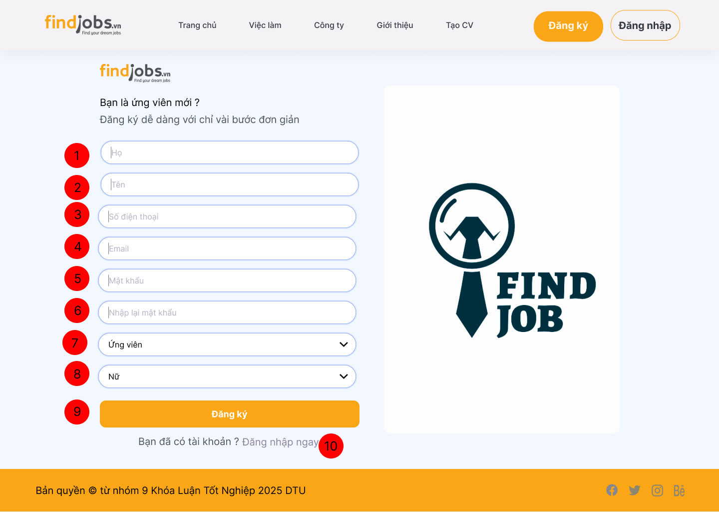

*Hình 3.1.1. Giao diện trang đăng ký của website*

**Đặc tả**

|  |  |  |  |
| --- | --- | --- | --- |
| **Mục** | **Kiểu** | **Dữ liệu** | **Mô tả** |
| 1 | Text box |  | Nơi nhập Họ |
| 2 | Text box |  | Nơi nhập Tên |
| 3 | Text box |  | Nơi nhập Số điện thoại |
| 4 | Text box |  | Nơi nhập Email |
| 5 | Text box |  | Nơi nhập Mật khẩu |
| 6 | Text box |  | Nơi nhập lại Mật khẩu |
| 7 | Dropdown |  | Nơi chọn chức vụ |
| 8 | Dropdown |  | Nơi chọn giới tính |
| 9 | Button |  | Nút Đăng Ký |
| 10 | Link button |  | Chuyển sang trang đăng nhập |

## 3.2. Giao diện OTP

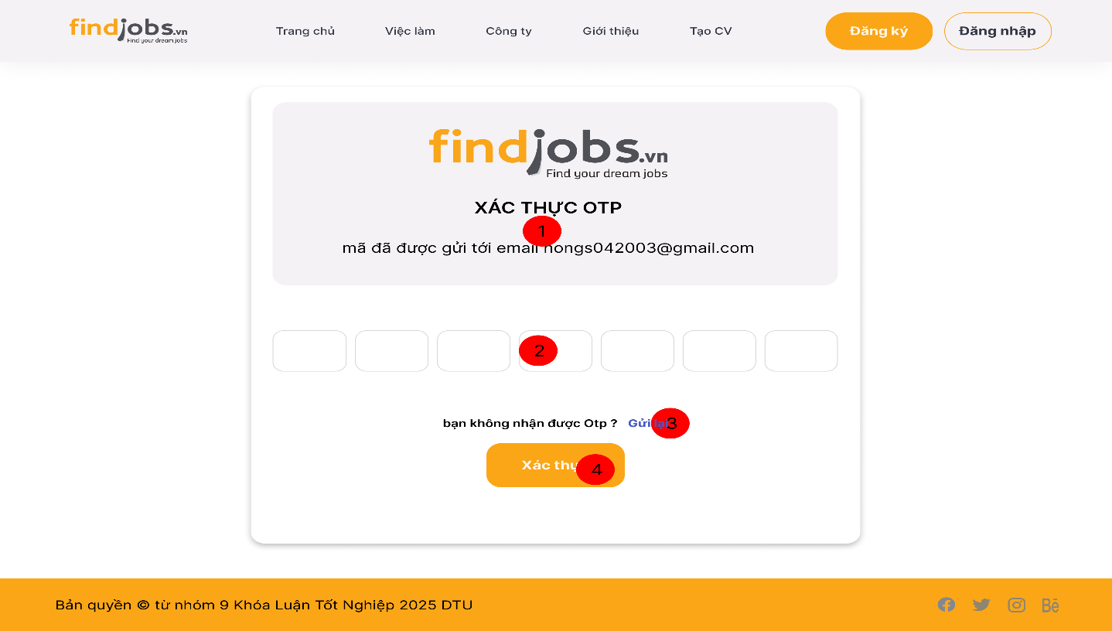

*Hình 3.2.2. Giao diện OTP*

**Đặc tả**

|  |  |  |  |
| --- | --- | --- | --- |
| **Mục** | **Kiểu** | **Dữ liệu** | **Mô tả** |
| 1 | Label |  | Hiển thị thông tin gmail được gửi mã xác thực |
| 2 | Input boxes |  | Nơi nhập mã otp |
| 3 | Link button |  | Gửi lại mã otp |
| 4 | Button |  | Xác thực otp |

## 3.3. Giao diện Đăng Nhập

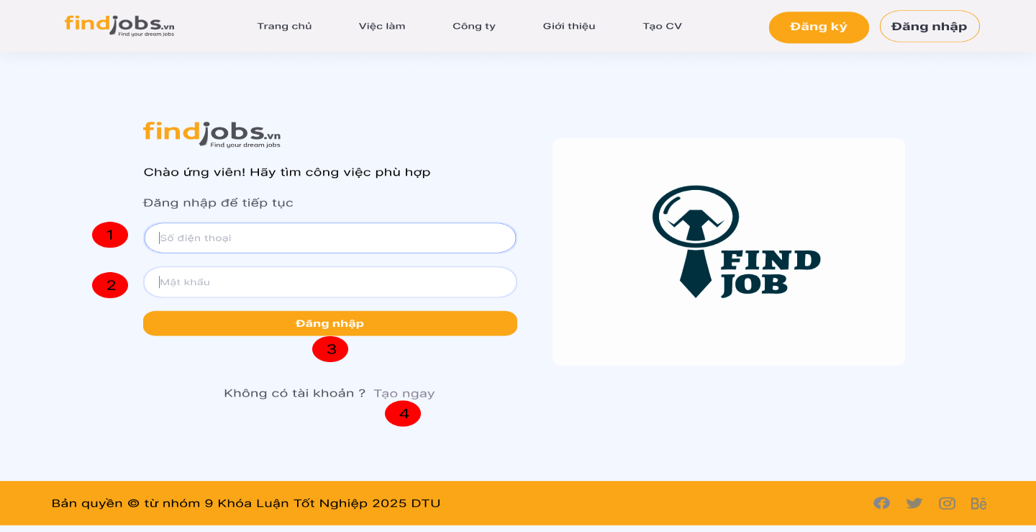

*Hình 3.3.3. Giao diện trang đăng nhập của website*

**Đặc tả**

|  |  |  |  |
| --- | --- | --- | --- |
| **Mục** | **Kiểu** | **Dữ liệu** | **Mô tả** |
| 1 | Text box |  | Nơi nhập Số điện thoại |
| 2 | Text box |  | Nơi nhập Mật khẩu |
| 3 | Button |  | Nút Đăng Nhập |
| 4 | Link button |  | Chuyển đến trang đăng ký |

## 3.4. Giao diện Trang người ứng tuyển

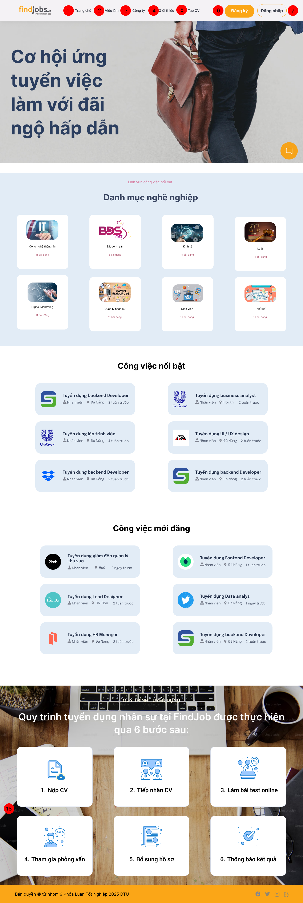

*Hình 3.4.4. Giao diện trang đăng nhập của website*

**Đặc tả**

|  |  |  |  |
| --- | --- | --- | --- |
| **Mục** | **Kiểu** | **Dữ liệu** | **Mô tả** |
| 1 | Link Button |  | Quay lại trang chủ trang ứng cử viên khi đang ở trang khác |
| 2 | Link Button |  | Chuyển đến trang "Tìm Việc" |
| 3 | Link Button |  | Chuyển đến trang "Danh sách các công ty" |
| 4 | Link Button |  | Chuyển đến trang "Giới thiệu" |
| 5 | Link Button |  | Chuyển đến trang "Tạo CV" |
| 6 | Button |  | Chuyển đến trang "Đăng ký" |
| 7 | Button |  | Chuyển đến trang "Đăng nhập" |

## 3.5. Giao diện Tạo mới công ty

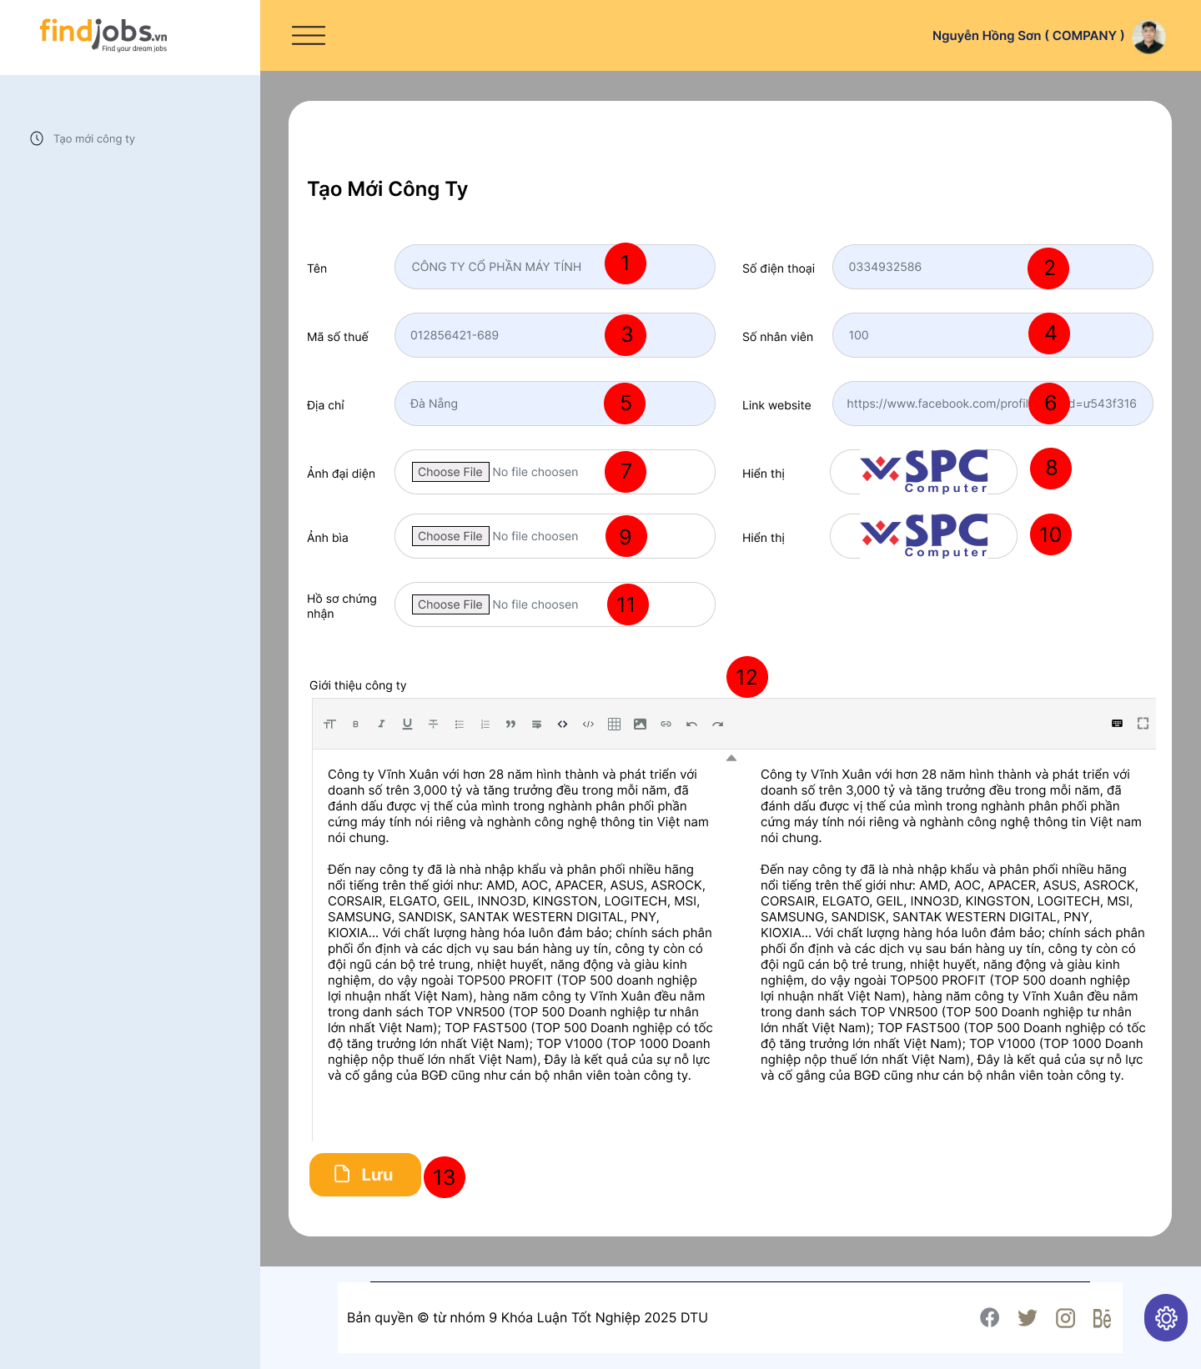

*Hình 3.5.5. Giao diện tạo mới công ty*

**Đặc tả**

|  |  |  |  |
| --- | --- | --- | --- |
| **Mục** | **Kiểu** | **Dữ liệu** | **Mô tả** |
| 1 | Text box |  | Nơi nhập tên công ty muốn tạo |
| 2 | Text box |  | Nơi nhập số điện thoại của công ty |
| 3 | Text box |  | Nơi nhập mã số thuế của công ty |
| 4 | Text box |  | Nơi nhập số nhân viên hiện có của công ty |
| 5 | Text box |  | Nơi nhập địa chỉ của công ty |
| 6 | Text box |  | Nhập link website hoặc các trang mạng xã hội của công ty |
| 7 | File upload |  | Tải ảnh đại diện (logo) công ty |
| 8 | Image |  | Hiển thị ảnh đại diện (logo) sau khi tải lên |
| 9 | File upload |  | Nơi tải ảnh bìa công ty |
| 10 | Image |  | Hiển thị ảnh bìa sau khi tải lên |
| 11 | File upload |  | Tải hồ sơ chứng nhận (nếu có) |
| 12 | Rich text box |  | Nhập mô tả chi tiết về công ty |
| 13 | Button |  | Nút lưu thông tin để tạo mới công ty |

## 3.6. Giao diện Tạo mới công ty (side bar)

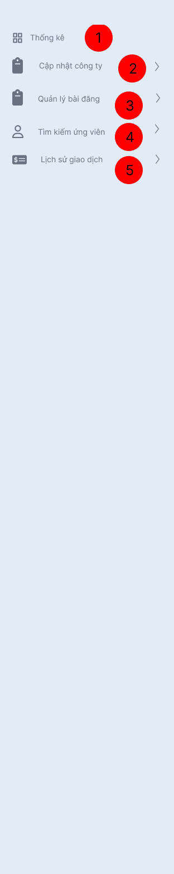

*Hình 3.6.6. Giao diện tạo mới công ty* (side bar)

**Đặc tả**

|  |  |  |  |
| --- | --- | --- | --- |
| **Mục** | **Kiểu** | **Dữ liệu** | **Mô tả** |
| 1 | Link button |  | Điều hướng đến trang xem số liệu thống kê tổng quan |
| 2 | Link button |  | Điều hướng đến giao diện cập nhật thông tin công ty |
| 3 | Link button |  | Điều hướng đến khu vực quản lý tin tuyển dụng đã đăng |
| 4 | Link button |  | Điều hướng đến chức năng tìm kiếm hồ sơ ứng viên |
| 5 | Link button |  | Điều hướng đến trang xem lịch sử các giao dịch, thanh toán |

## 3.7. Giao diện Cập nhập công ty

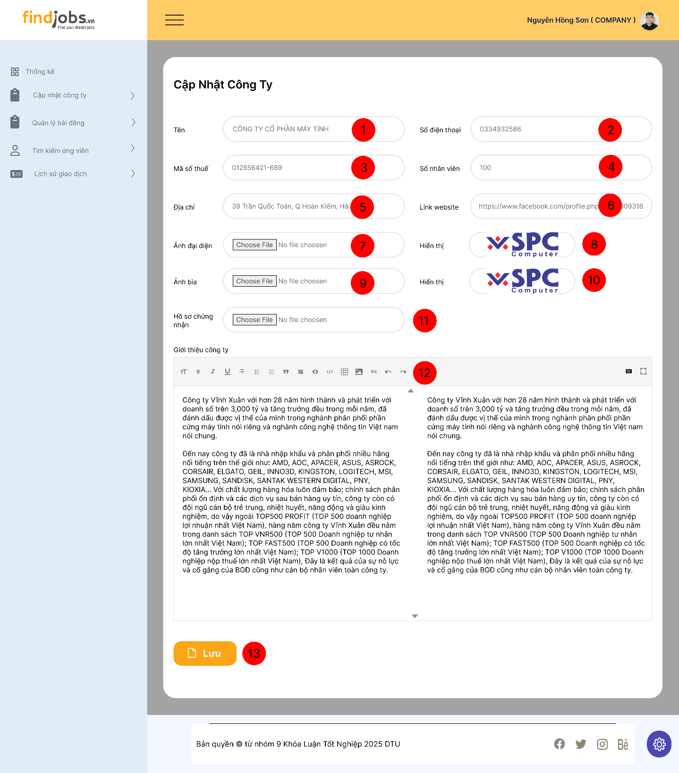

*Hình 3.7.7. Giao diện Cập nhập công ty*

**Đặc tả**

|  |  |  |  |
| --- | --- | --- | --- |
| **Mục** | **Kiểu** | **Dữ liệu** | **Mô tả** |
| 1 | Text box |  | Nơi cập nhập tên công ty muốn |
| 2 | Text box |  | Nơi cập nhập số điện thoại của công ty |
| 3 | Text box |  | Nơi cập nhập mã số thuế của công ty |
| 4 | Text box |  | Nơi cập nhập số nhân viên hiện có của công ty |
| 5 | Text box |  | Nơi cập nhập địa chỉ của công ty |
| 6 | Text box |  | Cập nhập link website hoặc mạng xã hội công ty |
| 7 | File upload |  | Tải ảnh đại diện (logo) công ty |
| 8 | Image |  | Hiển thị ảnh đại diện (logo) sau khi tải lên |
| 9 | File upload |  | Nơi tải ảnh bìa công ty |
| 10 | Image |  | Hiển thị ảnh bìa sau khi tải lên |
| 11 | File upload |  | Tải hồ sơ chứng nhận (nếu có) |
| 12 | Textarea |  | Nhập mô tả chi tiết về công ty |
| 13 | Button |  | Nút lưu thông tin để cập nhập công ty |

## 3.8. Giao diện Admin

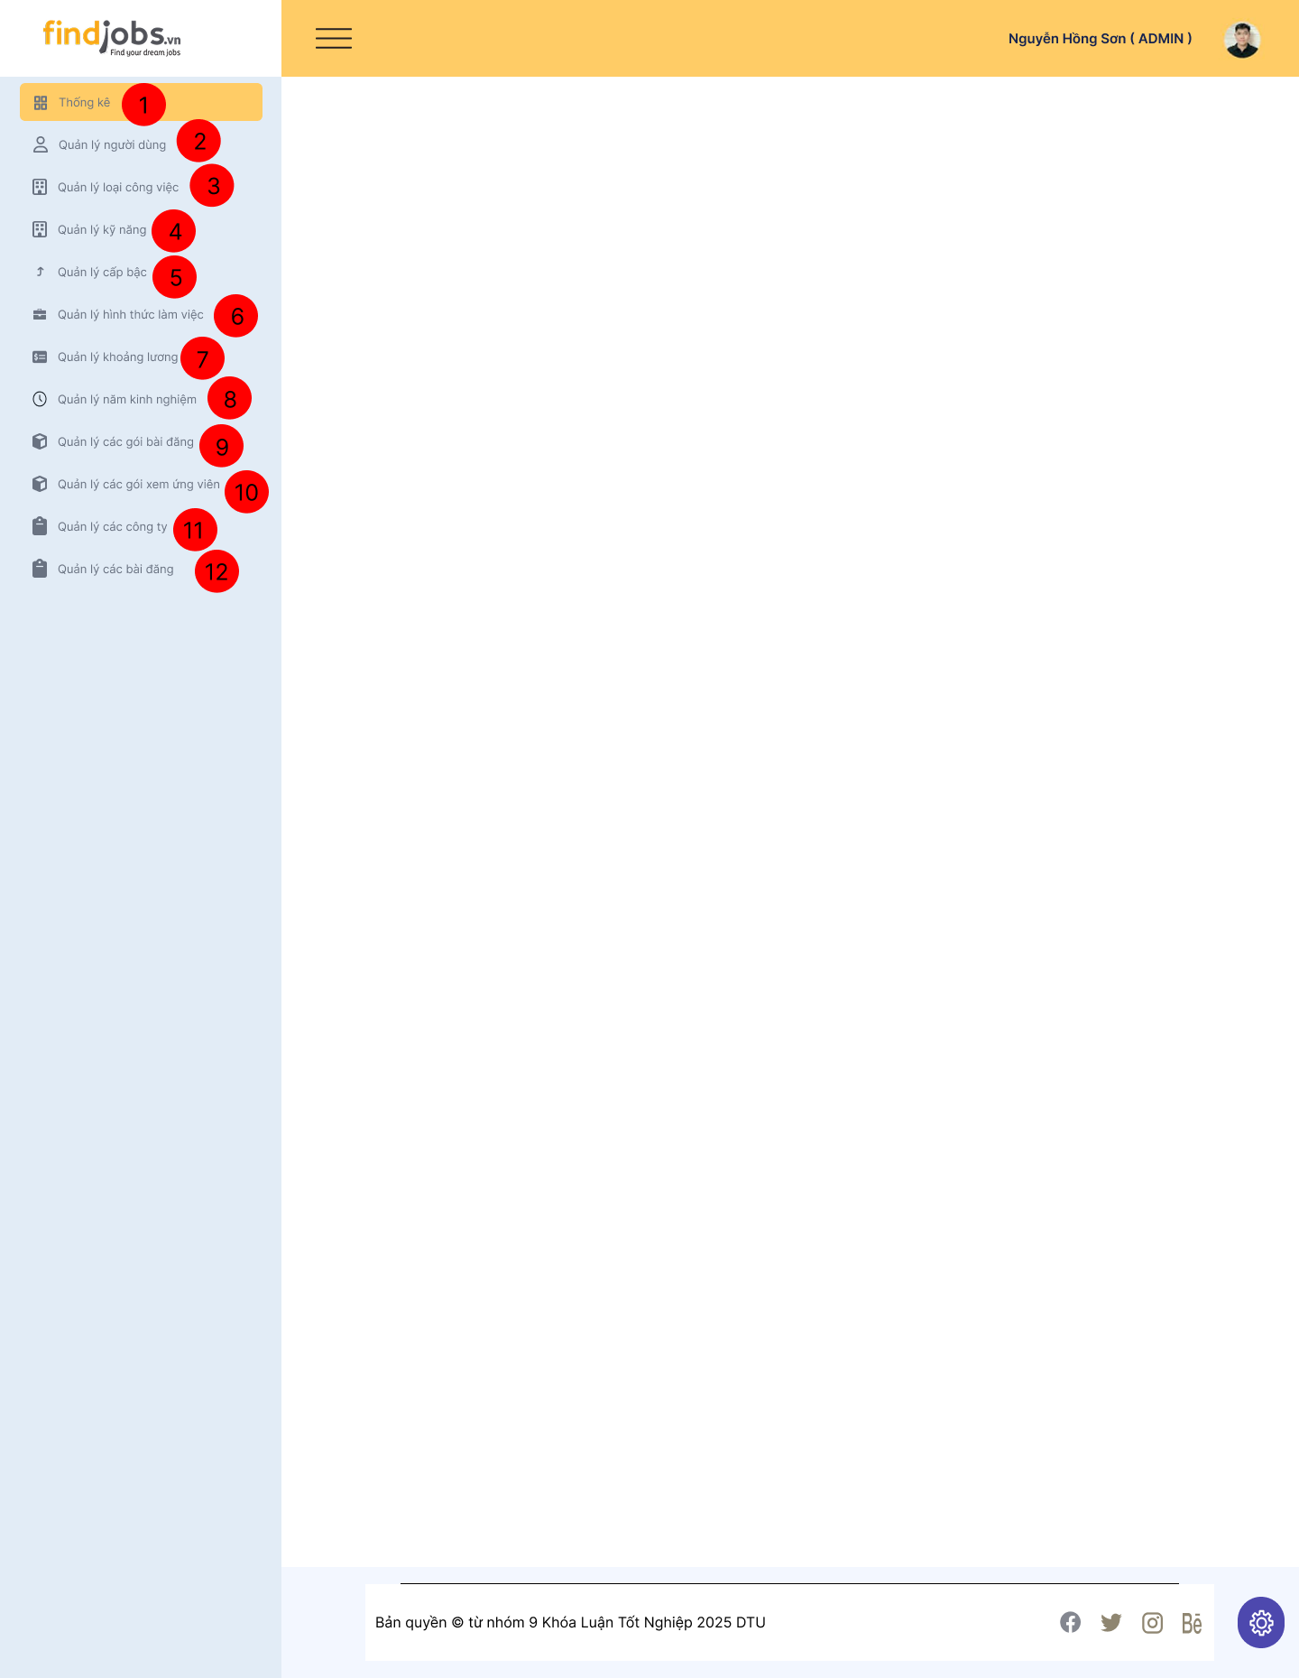

*Hình 3.8.8. Giao diện Admin*

**Đặc tả**

|  |  |  |  |
| --- | --- | --- | --- |
| **Mục** | **Kiểu** | **Dữ liệu** | **Mô tả** |
| 1 | Link button |  | Truy cập trang thống kê tổng quan bao gồm biểu đồ và dữ liệu về bài đăng, ứng viên, lĩnh vực… |
| 2 | Link button |  | Quản lý tài khoản ứng viên, nhà tuyển dụng: tạo, sửa, chặn tài khoản |
| 3 | Link button |  | Thêm, sửa, xoá các loại hình công việc (toàn thời gian, bán thời gian, thực tập…) |
| 4 | Link button |  | Quản lý danh sách các kỹ năng phổ biến để nhà tuyển dụng và ứng viên lựa chọn |
| 5 | Link button |  | Quản lý các cấp bậc trong nghề nghiệp như Thực tập, Nhân viên, Trưởng nhóm, Quản lý… |
| 6 | Link button |  | Thêm/sửa các hình thức làm việc như Remote, Offline, Online… |
| 7 | Link button |  | Quản lý khung lương theo mức: dưới 5 triệu, 5–10 triệu, 10–20 triệu, v.v. |
| 8 | Link button |  | Quản lý các mốc kinh nghiệm: chưa có, dưới 1 năm, 1–3 năm, trên 5 năm… |
| 9 | Link button |  | Quản lý các gói dịch vụ bài đăng tuyển dụng: số lượng, thời hạn, giá tiền |
| 10 | Link button |  | Quản lý các gói cho phép nhà tuyển dụng xem hồ sơ ứng viên |
| 11 | Link button |  | Danh sách các công ty đang hoạt động: cập nhật thông tin, xác minh giấy tờ |
| 12 | Link button |  | Quản lý bài đăng tuyển dụng: kiểm duyệt, duyệt/chặn, phân tích dữ liệu |

## 3.9. Giao diện Quản lý người dùng

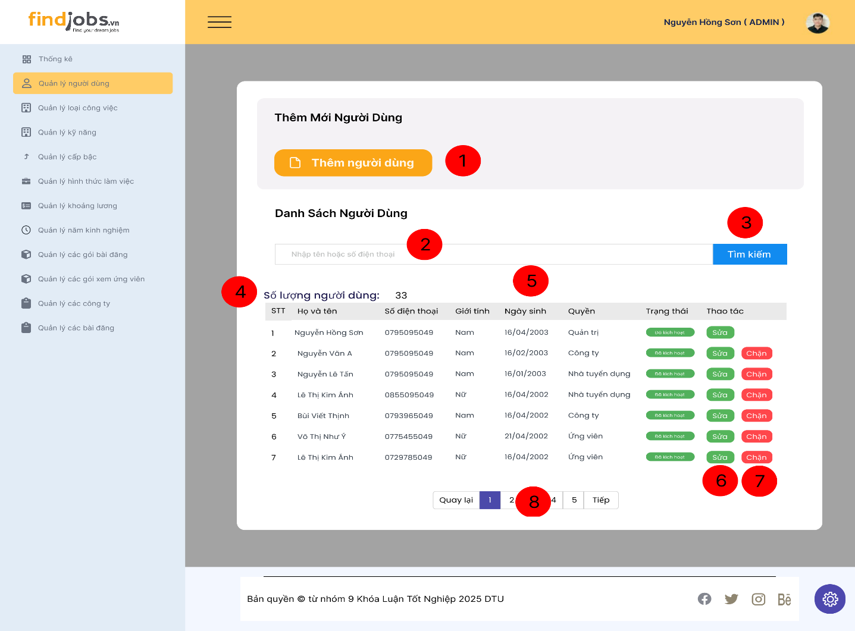

*Hình 3.9.9.* Giao diện Quản lý người dùng

**Đặc tả**

|  |  |  |  |
| --- | --- | --- | --- |
| **Mục** | **Kiểu** | **Dữ liệu** | **Mô tả** |
| 1 | Text box |  | Nhấn để mở giao diện thêm người dùng |
| 2 | Text box |  | Nhập từ khóa để tìm kiếm người dùng |
| 3 | Button |  | Nhấn để tìm kiếm người dùng |
| 4 | Label |  | Hiển thị số lượng người dùng có trong bảng dữ liệu |
| 5 | Table |  | Hiển thị danh sách người dùng kèm các thông tin như họ tên, số điện thoại, giới tính, ngày sinh, quyền, trạng thái, thao tác. |
| 6 | Button |  | Nhấn để chỉnh sửa thông tin người dùng. |
| 7 | Button |  | Nhấn để chặn người dùng. |
| 8 | Pagination |  | Chuyển trang danh sách người dùng nếu có nhiều dữ liệu |

## 3.10. Giao diện Quản lý người dùng ( Thêm )

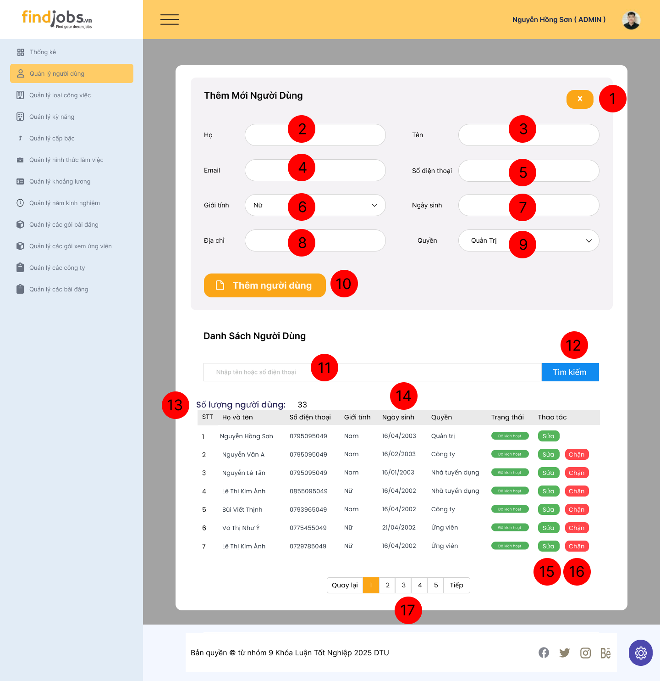

*Hình 3.10.10.* Giao diện Quản lý người dùng ( Thêm )

**Đặc tả**

|  |  |  |  |
| --- | --- | --- | --- |
| **Mục** | **Kiểu** | **Dữ liệu** | **Mô tả** |
| 1 | Button |  | Chọn để tắt giao diện thêm người dùng |
| 2 | Text box |  | Nơi nhập họ của người dùng muốn thêm |
| 3 | Text box |  | Nơi nhập tên của người dùng muốn thêm |
| 4 | Text box |  | Nơi nhập Email của người dùng muốn thêm |
| 5 | Text box |  | Nơi nhập số điện thoại của người dùng muốn thêm |
| 6 | Dropdown |  | Chọn giới tính của người dùng muốn thêm |
| 7 | Text box |  | Nơi nhập ngày sinh của người dùng muốn thêm |
| 8 | Text box |  | Nơi nhập địa chỉ của người dùng muốn thêm |
| 9 | Dropdown |  | Chọn quyền cho người dùng muốn thêm |
| 10 | Button |  | Nhấn để thêm người dùng mới |

## 3.11. Giao diện Quản lý người dùng ( Cập nhập )



*Hình 3.11.11.* Giao diện Quản lý người dùng ( Cập nhập )

**Đặc tả**

|  |  |  |  |
| --- | --- | --- | --- |
| **Mục** | **Kiểu** | **Dữ liệu** | **Mô tả** |
| 1 | Text box |  | Nơi nhập họ của người dùng muốn sửa |
| 2 | Text box |  | Nơi nhập tên của người dùng muốn sửa |
| 3 | Text box |  | Nơi nhập Email của người dùng muốn sửa |
| 4 | Text box |  | Nơi nhập số điện thoại của người dùng muốn sửa |
| 5 | Dropdown |  | Chọn giới tính của người dùng |
| 6 | Text box |  | Nơi nhập ngày sinh của người dùng muốn sửa |
| 7 | Text box |  | Nơi nhập địa chỉ của người dùng muốn sửa |
| 8 | Dropdown |  | Chọn quyền cho người dùng |
| 9 | Button |  | Nhấn để sửa thông tin người dùng với thông tin đã nhập |

## 3.12. Giao diện Quản lý loại công việc

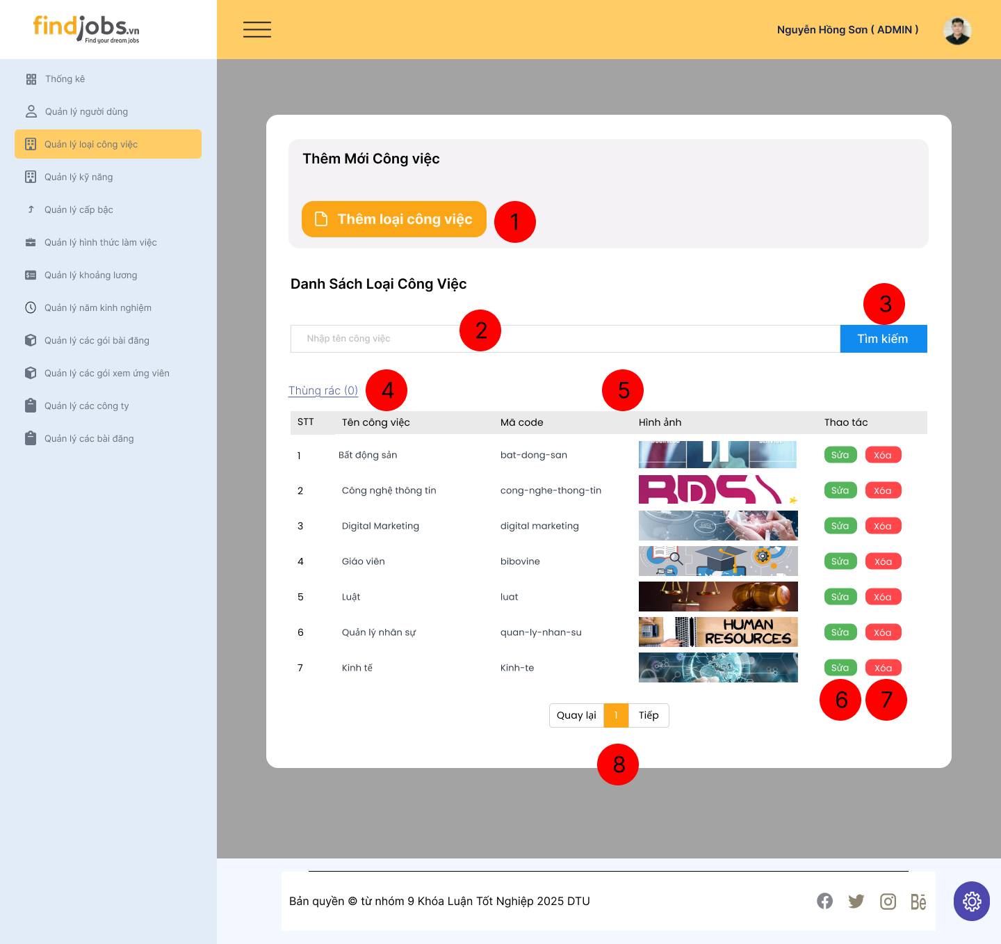

*Hình 3.12.12. Giao diện Quản lý loại công việc*

**Đặc tả**

|  |  |  |  |
| --- | --- | --- | --- |
| **Mục** | **Kiểu** | **Dữ liệu** | **Mô tả** |
| 1 | Button |  | Nhấn để hiển thị giao diện thêm loại công việc mới |
| 2 | Text box |  | Nhập từ khóa để tìm kiếm loại công việc theo tên |
| 3 | Button |  | Nhấn để tìm kiếm loại công việc |
| 4 | Link button |  | Nhấn để hiển thị giao diện thùng rác |
| 5 | Table |  | Hiển thị danh sách loại công việc kèm theo thông tin: STT, Tên công việc, Mã code, Hình ảnh, Thao tác. |
| 6 | Button |  | Nhấn để sửa thông tin loại công việc |
| 7 | Button |  | Nhấn để xóa loại công việc |
| 8 | Pagination |  | Chuyển trang danh sách loại công việc nếu có nhiều dữ liệu |

## 3.13. Giao diện Quản lý loại công việc ( Thêm )

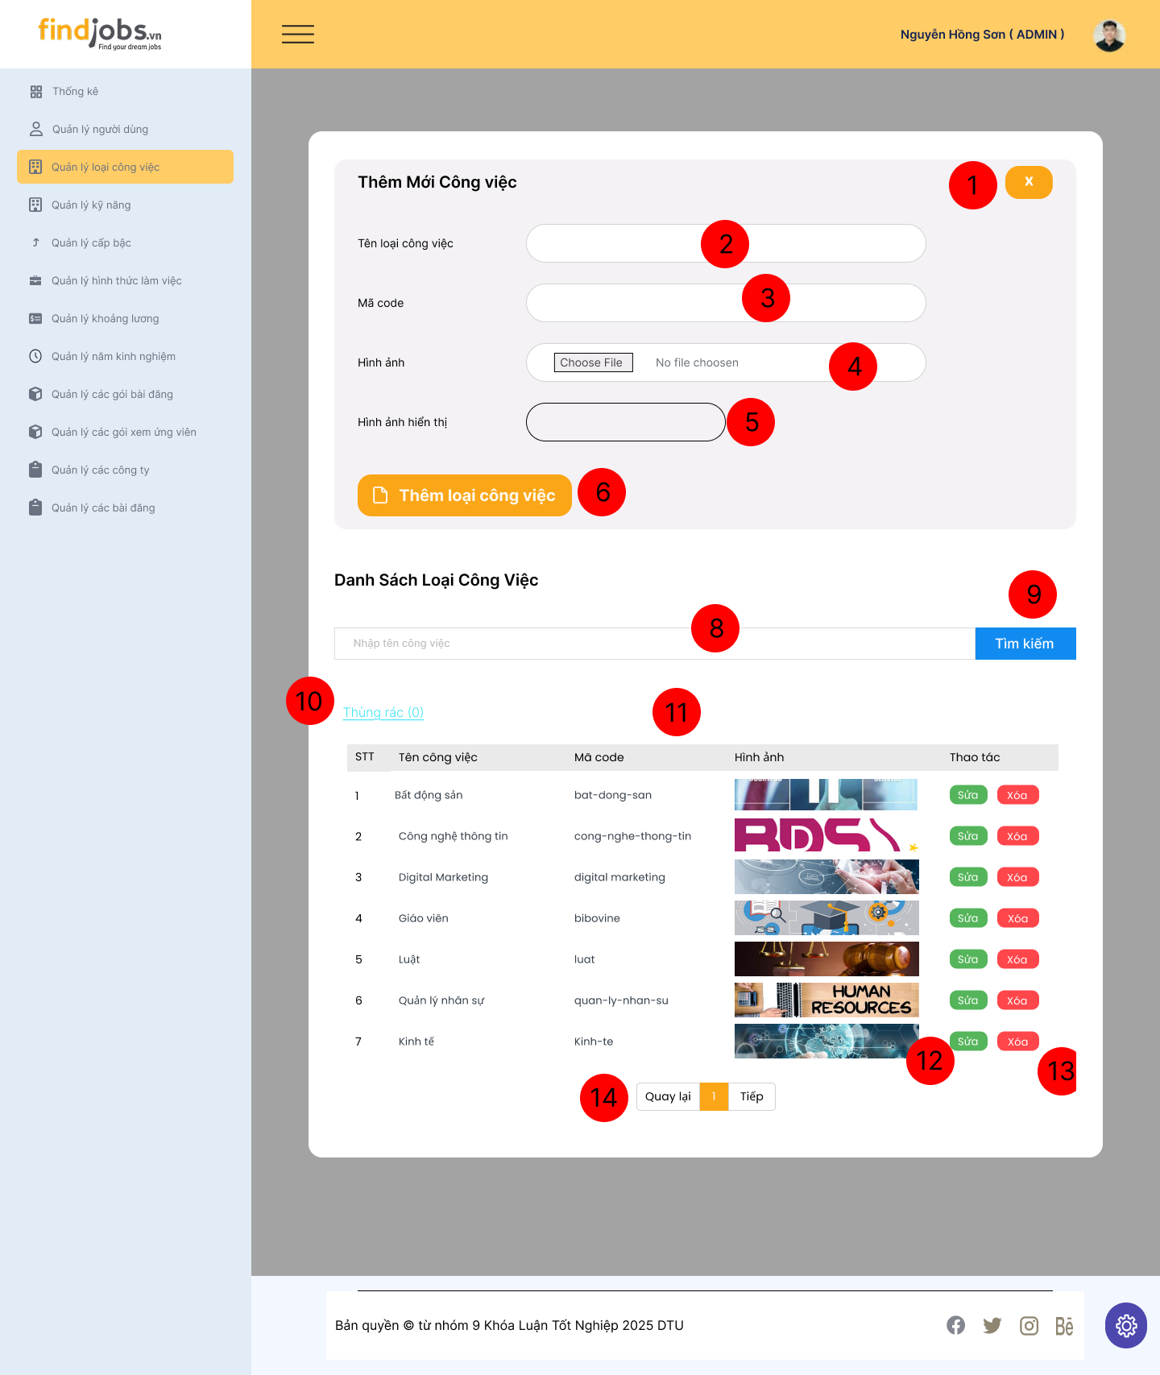

*Hình 3.13.13. Giao diện Quản lý loại công việc ( Thêm )*

**Đặc tả**

|  |  |  |  |
| --- | --- | --- | --- |
| **Mục** | **Kiểu** | **Dữ liệu** | **Mô tả** |
| 1 | Button |  | Chọn để tắt giao diện thêm mới loại công việc |
| 2 | Text box |  | Nơi nhập tên loại công việc muốn thêm |
| 3 | Text box |  | Nơi nhập mã code của công việc |
| 4 | File Upload |  | Chọn hình ảnh đại diện cho công việc |
| 5 | Label |  | Nơi hiển thị hình ảnh đã chọn |
| 6 | Button |  | Nhấn để thêm loại công việc mới |

## 3.14. Giao diện Quản lý loại công việc (Cập nhập )

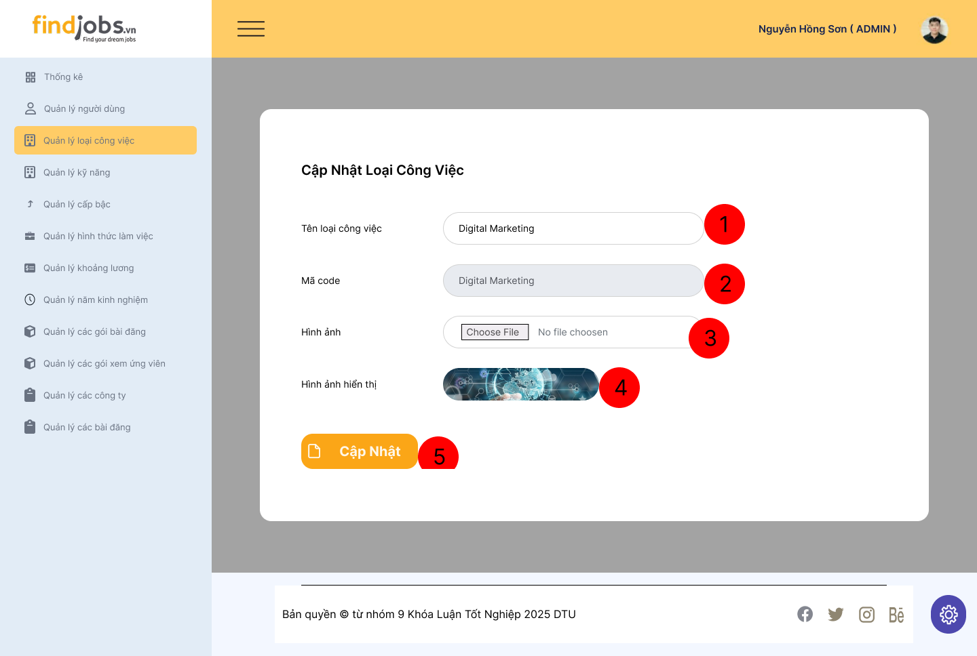

*Hình 3.14.14. Giao diện Quản lý loại công việc ( Thêm )*

**Đặc tả**

|  |  |  |  |
| --- | --- | --- | --- |
| **Mục** | **Kiểu** | **Dữ liệu** | **Mô tả** |
| 1 | Button |  | Chọn để tắt giao diện thêm mới loại công việc |
| 2 | Text box |  | Nơi nhập tên loại công việc muốn thêm |
| 3 | Text box |  | Nơi nhập mã code của công việc |
| 4 | File Upload |  | Chọn hình ảnh đại diện cho công việc |
| 5 | Label |  | Nơi hiển thị hình ảnh đã chọn |
| 6 | Button |  | Nhấn để thêm loại công việc mới |

## 3.15. Giao diện Quản lý loại công việc ( Thùng rác )

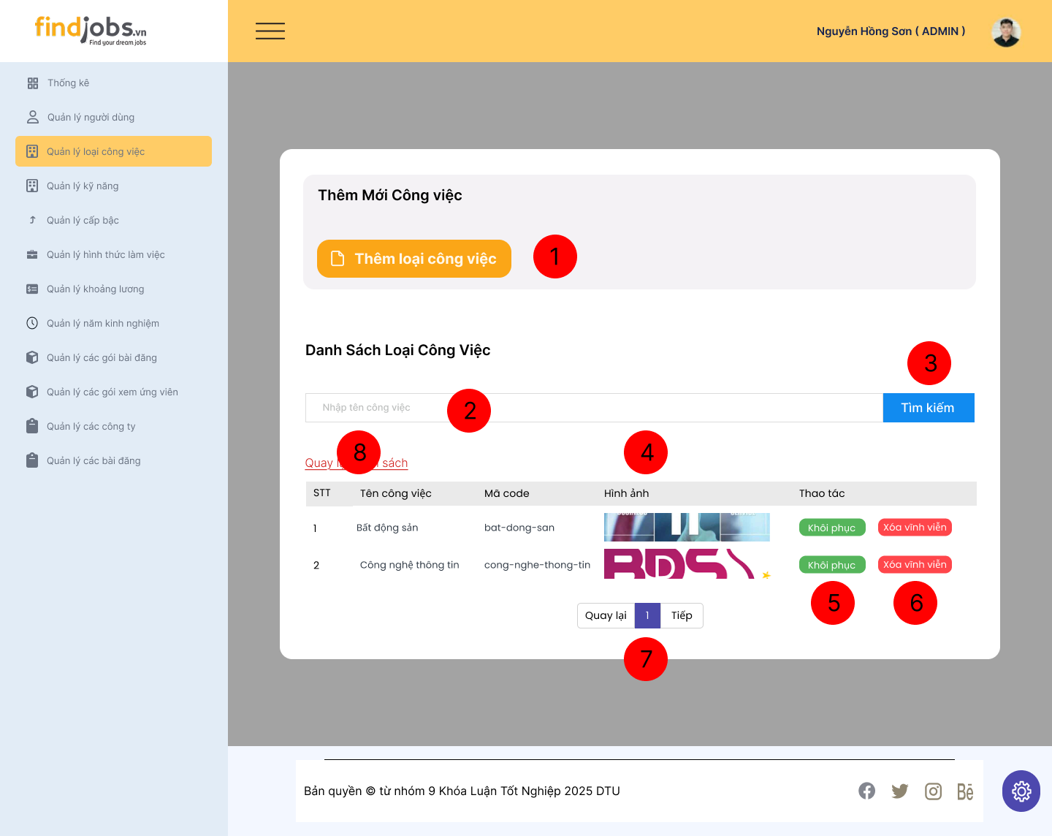

*Hình 3.15.15. Giao diện Quản lý loại công việc ( Thùng rác )*

**Đặc tả**

|  |  |  |  |
| --- | --- | --- | --- |
| **Mục** | **Kiểu** | **Dữ liệu** | **Mô tả** |
| 1 | Button |  | Nhấn để hiển thị giao diện thêm loại công việc mới |
| 2 | Text box |  | Nhập từ khóa để tìm kiếm loại công việc đã xóa |
| 3 | Button |  | Nhấn để tìm kiếm loại công việc đã xóa |
| 4 | Table |  | Hiển thị danh sách loại công việc đã xóa |
| 5 | Button |  | Nhấn để khôi phục loại công việc |
| 6 | Button |  | Nhấn để xóa vĩnh viễn loại công việc |
| 7 | Pagination |  | Chuyển trang danh sách loại công việc đã xóa nếu có nhiều dữ liệu |
| 8 | Link button |  | Chuyển trang đến trang danh sách |

## 3.16. Giao diện Quản lý kỹ năng

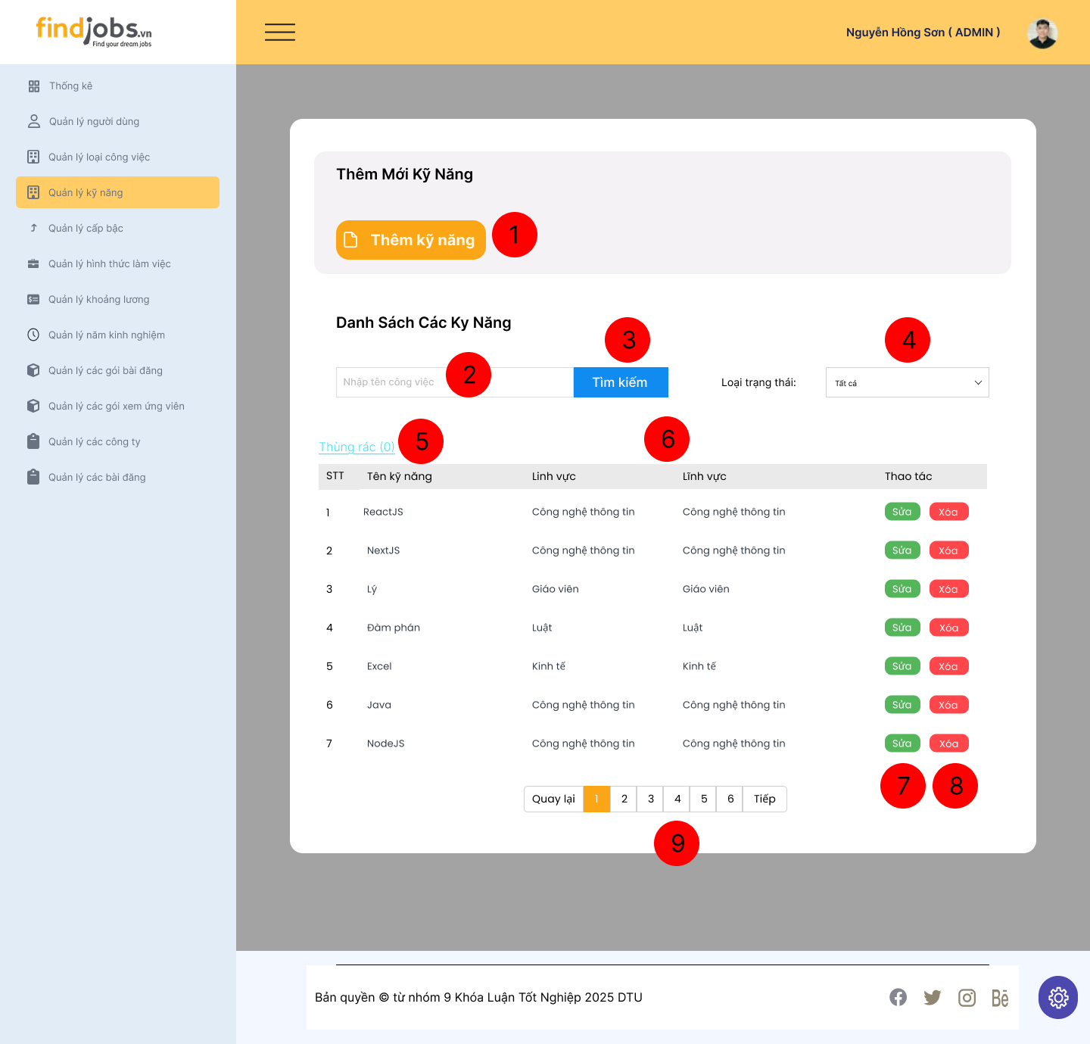

*Hình 3.16.16. Giao diện Quản lý kỹ năng*

**Đặc tả**

|  |  |  |  |
| --- | --- | --- | --- |
| **Mục** | **Kiểu** | **Dữ liệu** | **Mô tả** |
| 1 | Button |  | Nhấn để hiển thị giao diện thêm kỹ năng |
| 2 | Text Box |  | Nhập từ khóa để tìm kiếm kỹ năng |
| 3 | Button |  | Nhấn để tìm kiếm kỹ năng theo từ khóa đã nhập |
| 4 | Dropdown |  | Cho phép lọc kỹ năng theo trạng thái |
| 5 | Link button |  | Nhấn để hiển thị giao diện thùng rác |
| 6 | Table |  | Hiển thị danh sách kỹ năng với các thông tin: STT, Tên kỹ năng, Lĩnh vực, Thao tác |
| 7 | Button |  | Nhấn để sửa thông tin kỹ năng |
| 8 | Button |  | Nhấn để xóa kỹ năng |
| 9 | Pagination |  | Chuyển trang danh sách kỹ năng nếu có nhiều dữ liệu |

## 3.17. Giao diện Quản lý kỹ năng ( Thêm )

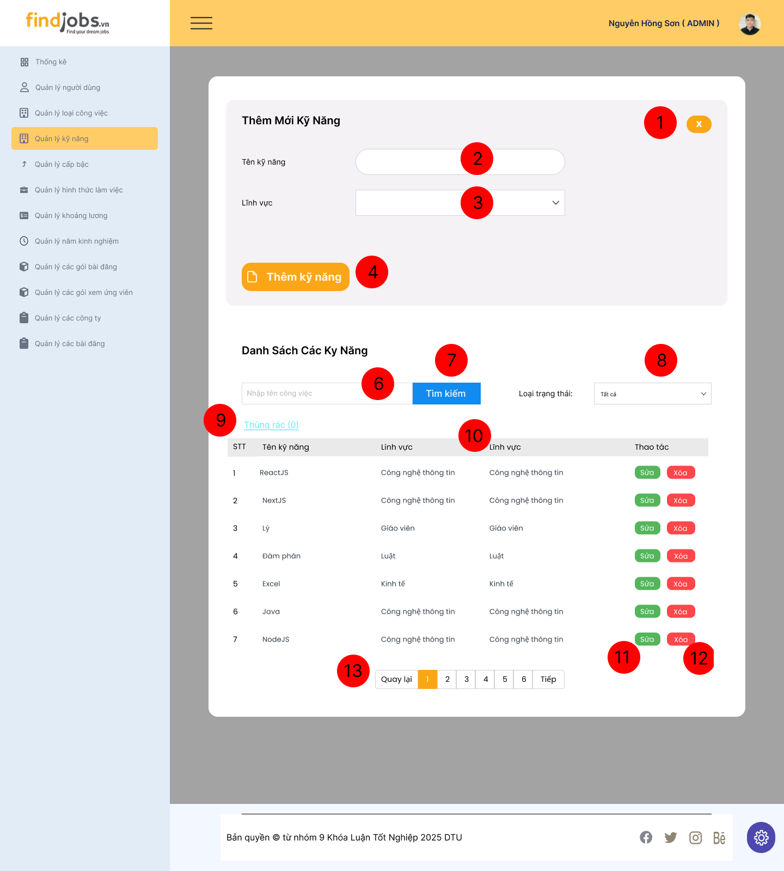

*Hình 3.17.17. Giao diện Quản lý kỹ năng ( Thêm )*

**Đặc tả**

|  |  |  |  |
| --- | --- | --- | --- |
| **Mục** | **Kiểu** | **Dữ liệu** | **Mô tả** |
| 1 | Button |  | Chọn để tắt giao diện thêm mới kỹ năng |
| 2 | Text box |  | Nơi nhập tên kỹ năng muốn thêm |
| 3 | Dropdown |  | Chọn lĩnh vực của kỹ năng |
| 4 | Button |  | Nhấn để thêm kỹ năng mới |

## 3.18. Giao diện Quản lý kỹ năng ( Cập nhập )

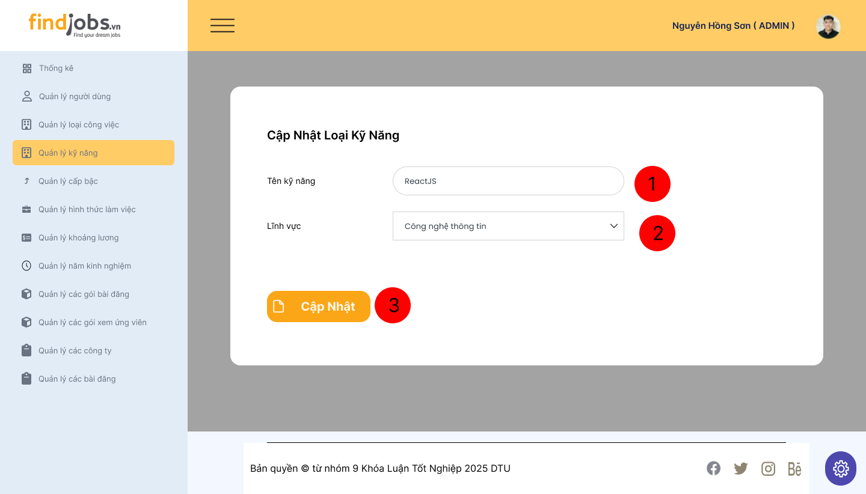

*Hình 3.18.18. Giao diện Quản lý kỹ năng ( Cập nhập )*

**Đặc tả**

|  |  |  |  |
| --- | --- | --- | --- |
| **Mục** | **Kiểu** | **Dữ liệu** | **Mô tả** |
| 1 | Text box | Mặc định: hiển thị giá trị cũ | Nơi nhập tên kỹ năng muốn sửa |
| 2 | Dropdown | Mặc định: hiển thị giá trị cũ | Lĩnh vực của kỹ năng |
| 3 | Button |  | Cập nhập với thông tin đã nhập |

## 3.19. Giao diện Quản lý kỹ năng ( Thùng rác )

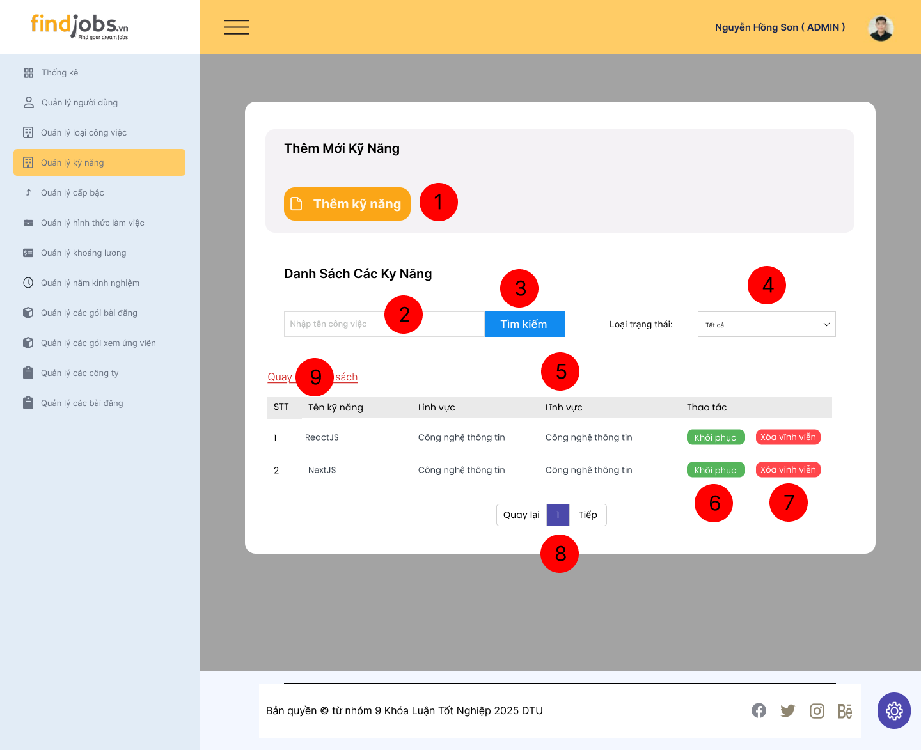

*Hình 3.19.19. Giao diện Quản lý kỹ năng ( Thùng rác )*

**Đặc tả**

|  |  |  |  |
| --- | --- | --- | --- |
| **Mục** | **Kiểu** | **Dữ liệu** | **Mô tả** |
| 1 | Button |  | Nhấn để hiển thị giao diện thêm kỹ năng mới |
| 2 | Text box |  | Nhập từ khóa để tìm kiếm kỹ năng đã xóa |
| 3 | Button |  | Nhấn để tìm kiếm kỹ năng đã xóa |
| 4 | Dropdown |  | Cho phép lọc kỹ năng đã xóa theo trạng thái |
| 5 | Table |  | Hiển thị danh sách kỹ năng đã xóa |
| 6 | Button |  | Nhấn để khôi phục kỹ năng |
| 7 | Button |  | Nhấn để xóa vĩnh viễn kỹ năng |
| 8 | Pagination |  | Chuyển trang danh sách kỹ năng đã xóa nếu có nhiều dữ liệu |
| 9 | Link button |  | Chuyển trang đến trang danh sách |

## 3.20. Giao diện Quản lý cấp bậc

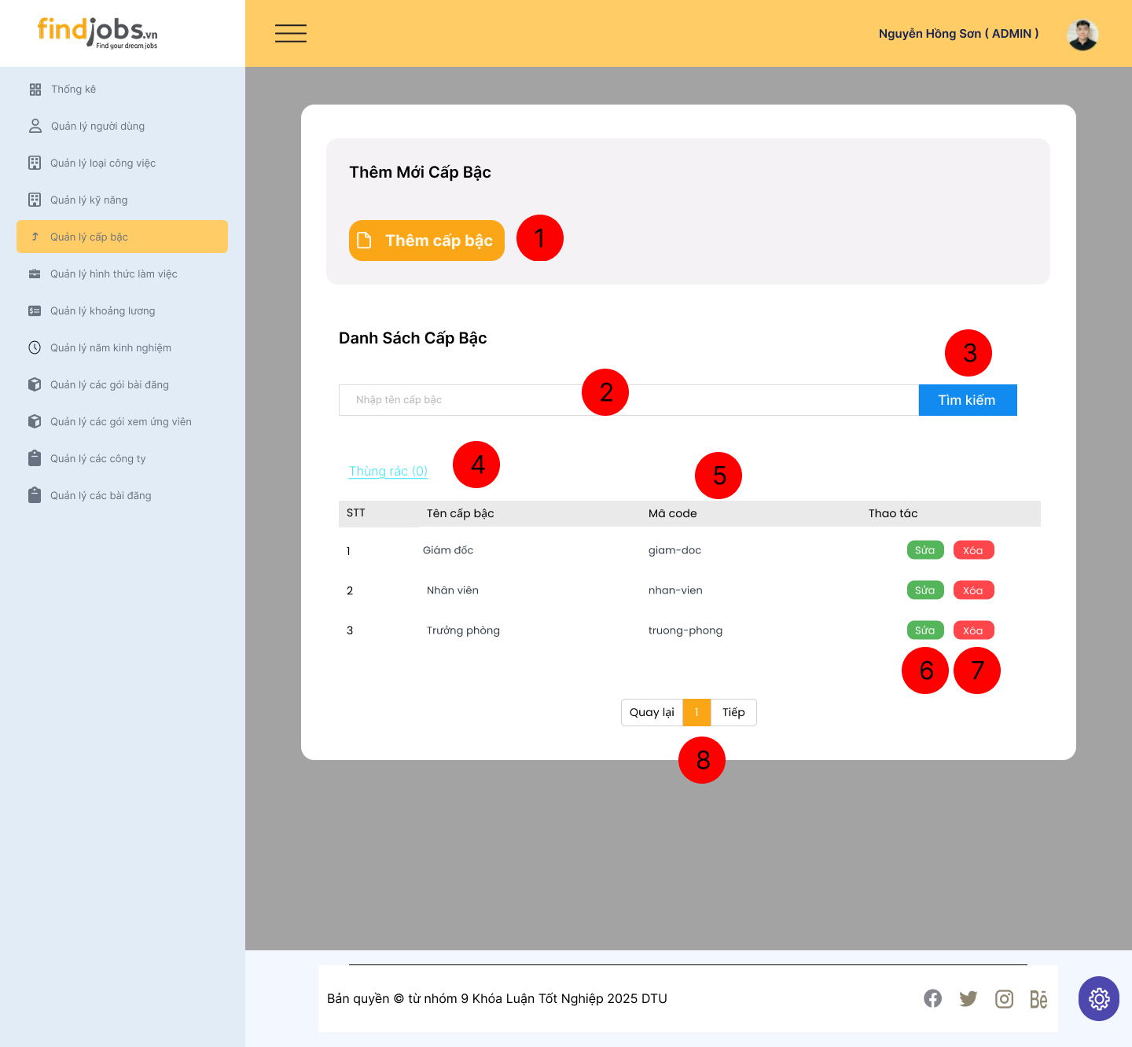

*Hình 3.20.20. Giao diện Quản lý cấp bậc*

**Đặc tả**

|  |  |  |  |
| --- | --- | --- | --- |
| **Mục** | **Kiểu** | **Dữ liệu** | **Mô tả** |
| 1 | Button |  | Nhấn để hiển thị giao diện thêm cấp bậc |
| 2 | Text Box |  | Nhập từ khóa để tìm kiếm cấp bậc |
| 3 | Button |  | Nhấn để tìm kiếm cấp bậc theo từ khóa đã nhập |
| 4 | Link button |  | Nhấn để hiển thị giao diện thùng rác |
| 5 | Table |  | Hiển thị danh sách cấp bậc với các thông tin: STT, Tên cấp bậc, Mã code, Thao tác |
| 6 | Button |  | Nhấn để sửa thông tin cấp bậc |
| 7 | Button |  | Nhấn để xóa cấp bậc ra khỏi danh sách |
| 8 | Pagination |  | Chuyển trang danh sách cấp bậc nếu có nhiều dữ liệu |

## 3.21. Giao diện Quản lý cấp bậc ( Thêm )

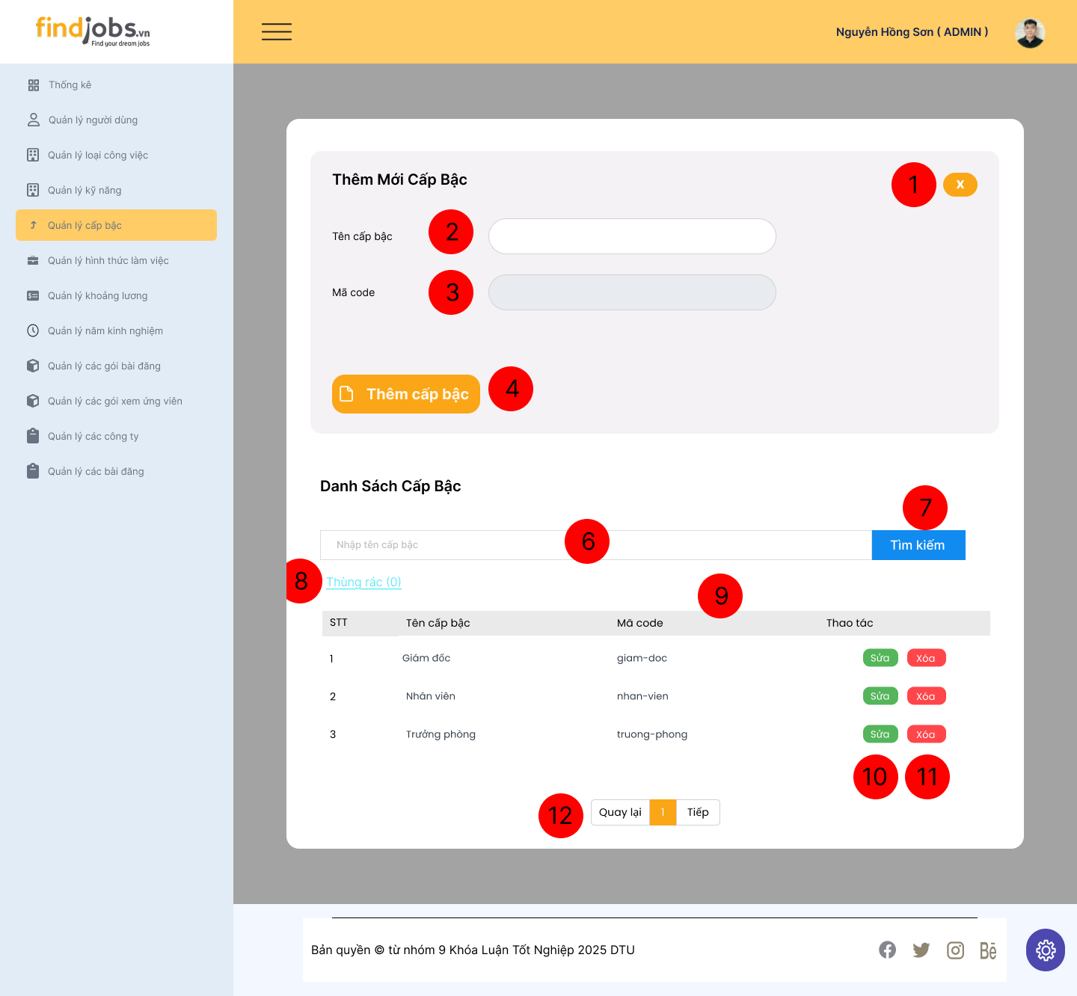

*Hình 3.17.17. Giao diện Quản lý cấp bậc ( Thêm )*

**Đặc tả**

|  |  |  |  |
| --- | --- | --- | --- |
| **Mục** | **Kiểu** | **Dữ liệu** | **Mô tả** |
| 1 | Button |  | Chọn để tắt giao diện thêm mới kỹ năng |
| 2 | Text box |  | Nơi nhập tên kỹ năng muốn thêm |
| 3 | Dropdown |  | Chọn lĩnh vực của kỹ năng |
| 4 | Button |  | Nhấn để thêm kỹ năng mới |

## 3.22. Giao diện Quản lý cấp bậc ( Cập nhập )

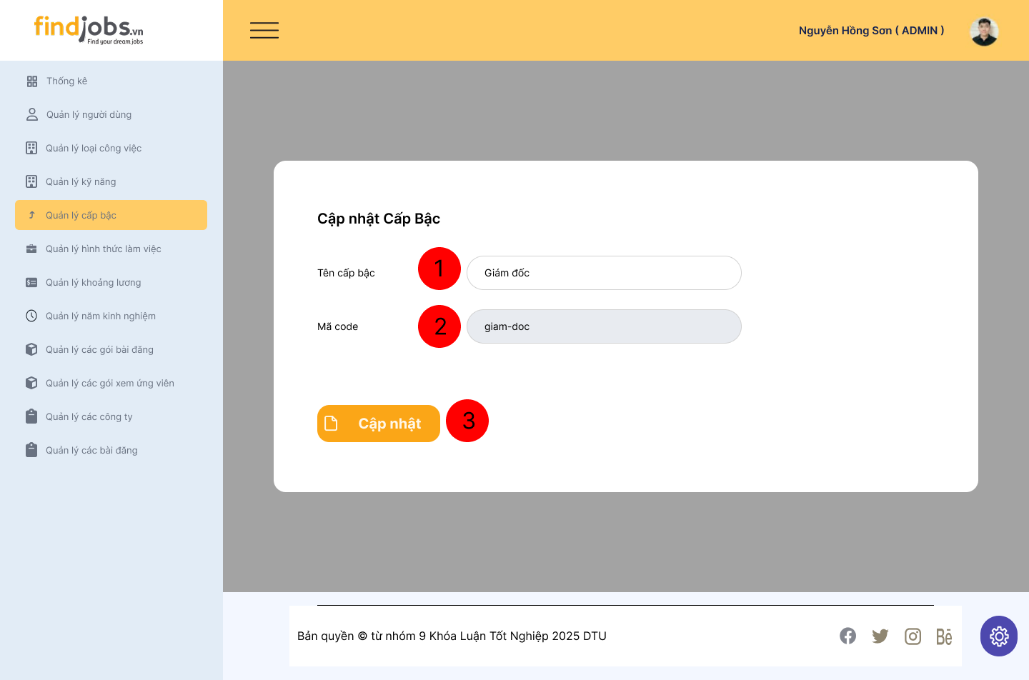

*Hình 3.22.22. Giao diện Quản lý cấp bậc ( Cập nhập )*

**Đặc tả**

|  |  |  |  |
| --- | --- | --- | --- |
| **Mục** | **Kiểu** | **Dữ liệu** | **Mô tả** |
| 1 | Text box |  | Nơi nhập tên cấp bậc muốn sửa |
| 2 | Text box |  | Mã code của cấp bậc |
| 3 | Button |  | Cập nhập với thông tin cấp bậc |

## 3.23. Giao diện Quản lý cấp bậc ( Thùng rác )

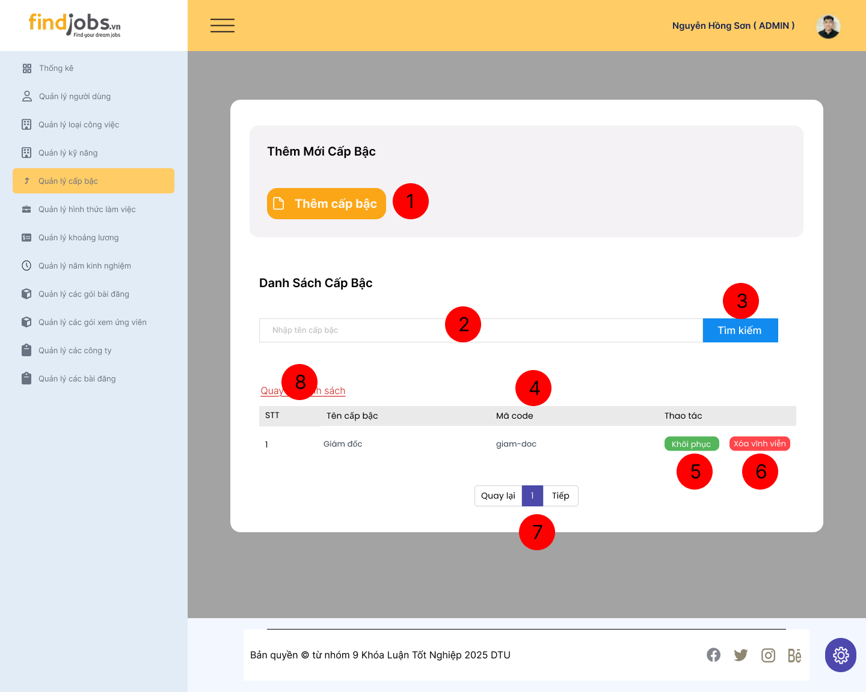

*Hình 3.23.23. Giao diện Quản lý cấp bậc ( Thùng rác )*

**Đặc tả**

|  |  |  |  |
| --- | --- | --- | --- |
| **Mục** | **Kiểu** | **Dữ liệu** | **Mô tả** |
| 1 | Button |  | Nhấn để hiển thị giao diện thêm cấp bậc mới |
| 2 | Text box |  | Nhập từ khóa để tìm kiếm cấp bậc đã xóa |
| 3 | Button |  | Nhấn để tìm kiếm cấp bậc đã xóa |
| 4 | Table |  | Hiển thị danh sách cấp bậc đã xóa |
| 5 | Button |  | Nhấn để khôi phục cấp bậc |
| 6 | Button |  | Nhấn để xóa vĩnh viễn cấp bậc |
| 7 | Pagination |  | Chuyển trang danh sách cấp bậc đã xóa nếu có nhiều dữ liệu |
| 8 | Link button |  | Chuyển trang đến trang danh sách |

## 3.24. Giao diện Quản lý hình thức làm việc

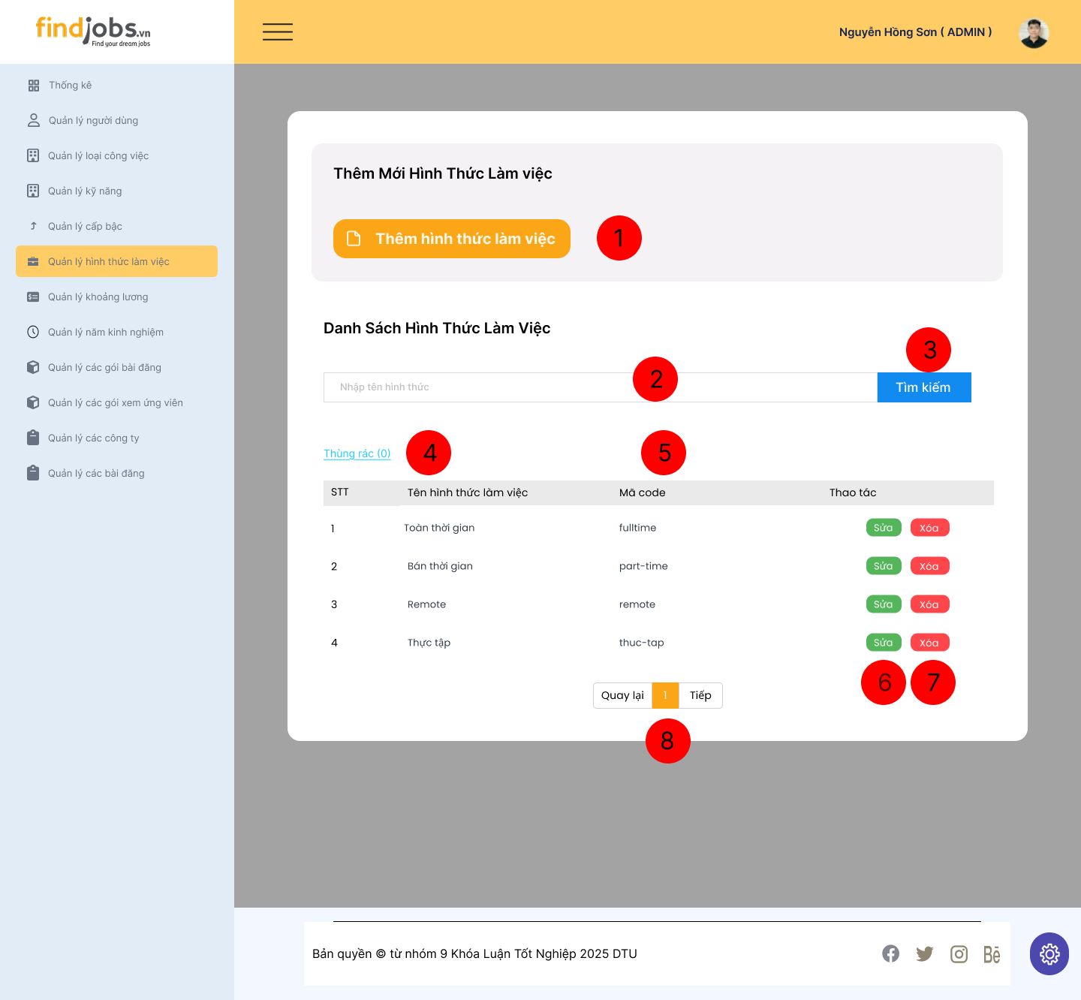

*Hình 3.24.24. Giao diện Quản lý hình thức làm việc*

**Đặc tả**

|  |  |  |  |
| --- | --- | --- | --- |
| **Mục** | **Kiểu** | **Dữ liệu** | **Mô tả** |
| 1 | Button |  | Nhấn để hiển thị giao diện thêm hình thức làm việc |
| 2 | Text Box |  | Nhập từ khóa để tìm kiếm hình thức làm việc theo tên |
| 3 | Button |  | Nhấn để tìm kiếm hình thức làm việc theo từ khóa đã nhập |
| 4 | Link button |  | Nhấn để hiển thị giao diện thùng rác |
| 5 | Table |  | Hiển thị danh sách cấp bậc với các thông tin: STT, Tên hình thức làm việc, Mã code và Thao tác |
| 6 | Button |  | Nhấn để sửa thông tin hình thức làm việc |
| 7 | Button |  | Nhấn để xóa hình thức làm việc ra khỏi danh sách |
| 8 | Pagination |  | Chuyển trang danh sách hình thức làm việc nếu có nhiều dữ liệu |

## 3.25. Giao diện Quản lý hình thức làm việc ( Thêm )

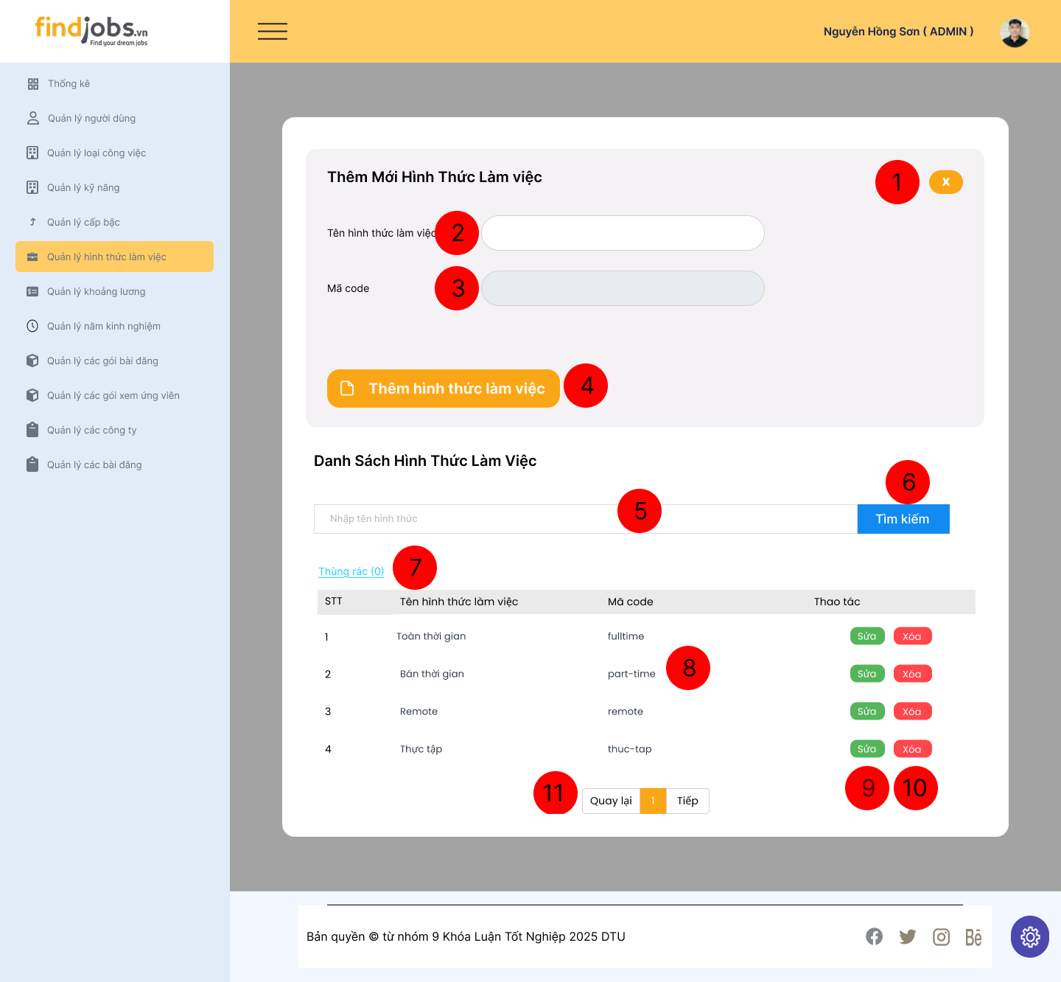

*Hình 3.25.25. Giao diện Quản lý hình thức làm việc ( Thêm )*

**Đặc tả**

|  |  |  |  |
| --- | --- | --- | --- |
| **Mục** | **Kiểu** | **Dữ liệu** | **Mô tả** |
| 1 | Button |  | Chọn để tắt giao diện thêm mới hình thức làm việc |
| 2 | Text box |  | Nơi nhập tên hình thức làm việc muốn thêm |
| 3 | Text box |  | Mã code của hình thức làm việc (không thể thay đổi) |
| 4 | Button |  | Nhấn để thêm hình thức làm việc mới |

## 3.26. Giao diện Quản lý hình thức làm việc ( Cập nhập )

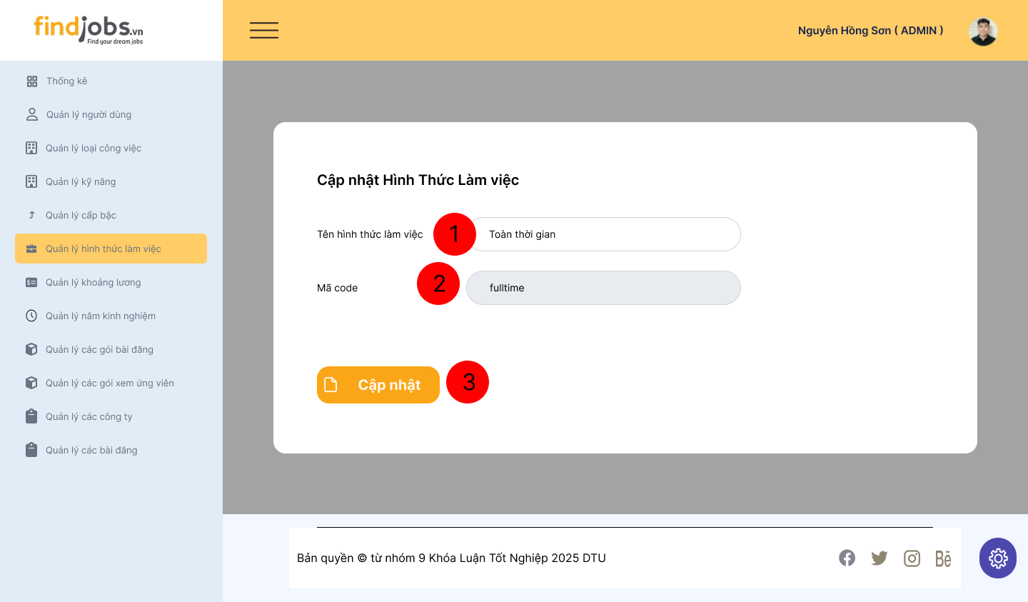

*Hình 3.26.26. Giao diện Quản lý* hình thức làm việc *( Cập nhập )*

**Đặc tả**

|  |  |  |  |
| --- | --- | --- | --- |
| **Mục** | **Kiểu** | **Dữ liệu** | **Mô tả** |
| 1 | Text box |  | Nơi nhập tên hình thức làm việc muốn sửa |
| 2 | Text box |  | Mã code của hình thức làm việc |
| 3 | Button |  | Cập nhập với thông tin hình thức làm việc đã nhập |

## 3.27. Giao diện Quản lý hình thức làm việc ( Thùng rác )

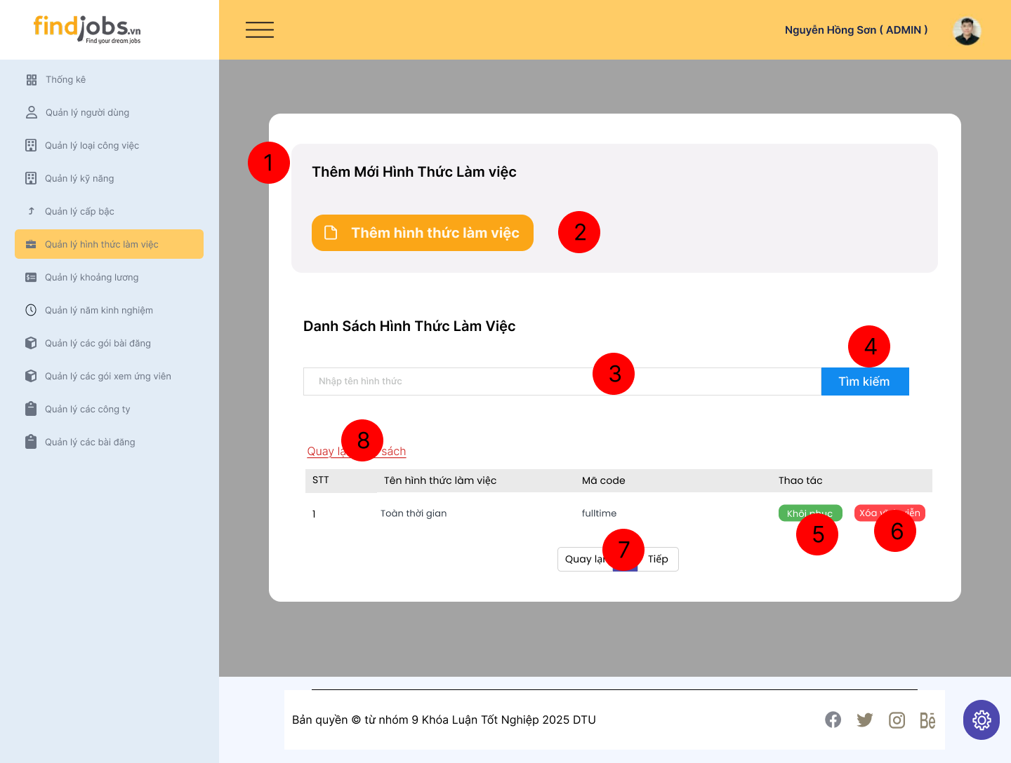

*Hình 3.27.27. Giao diện Quản lý hình thức làm việc ( Thùng rác )*

**Đặc tả**

|  |  |  |  |
| --- | --- | --- | --- |
| **Mục** | **Kiểu** | **Dữ liệu** | **Mô tả** |
| 1 | Button |  | Nhấn để hiển thị giao diện thêm hình thức làm việc mới |
| 2 | Text box |  | Nhập từ khóa để tìm kiếm hình thức làm việc đã xóa |
| 3 | Button |  | Nhấn để tìm kiếm hình thức làm việc đã xóa |
| 4 | Table |  | Hiển thị danh sách hình thức làm việc đã xóa |
| 5 | Button |  | Nhấn để khôi phục hình thức làm việc |
| 6 | Button |  | Nhấn để xóa vĩnh viễn hình thức làm việc |
| 7 | Pagination |  | Chuyển trang danh sách hình thức làm việc đã xóa nếu có nhiều dữ liệu |
| 8 | Link button |  | Chuyển trang đến trang danh sách |

## 3.28. Giao diện Quản lý khoảng lương

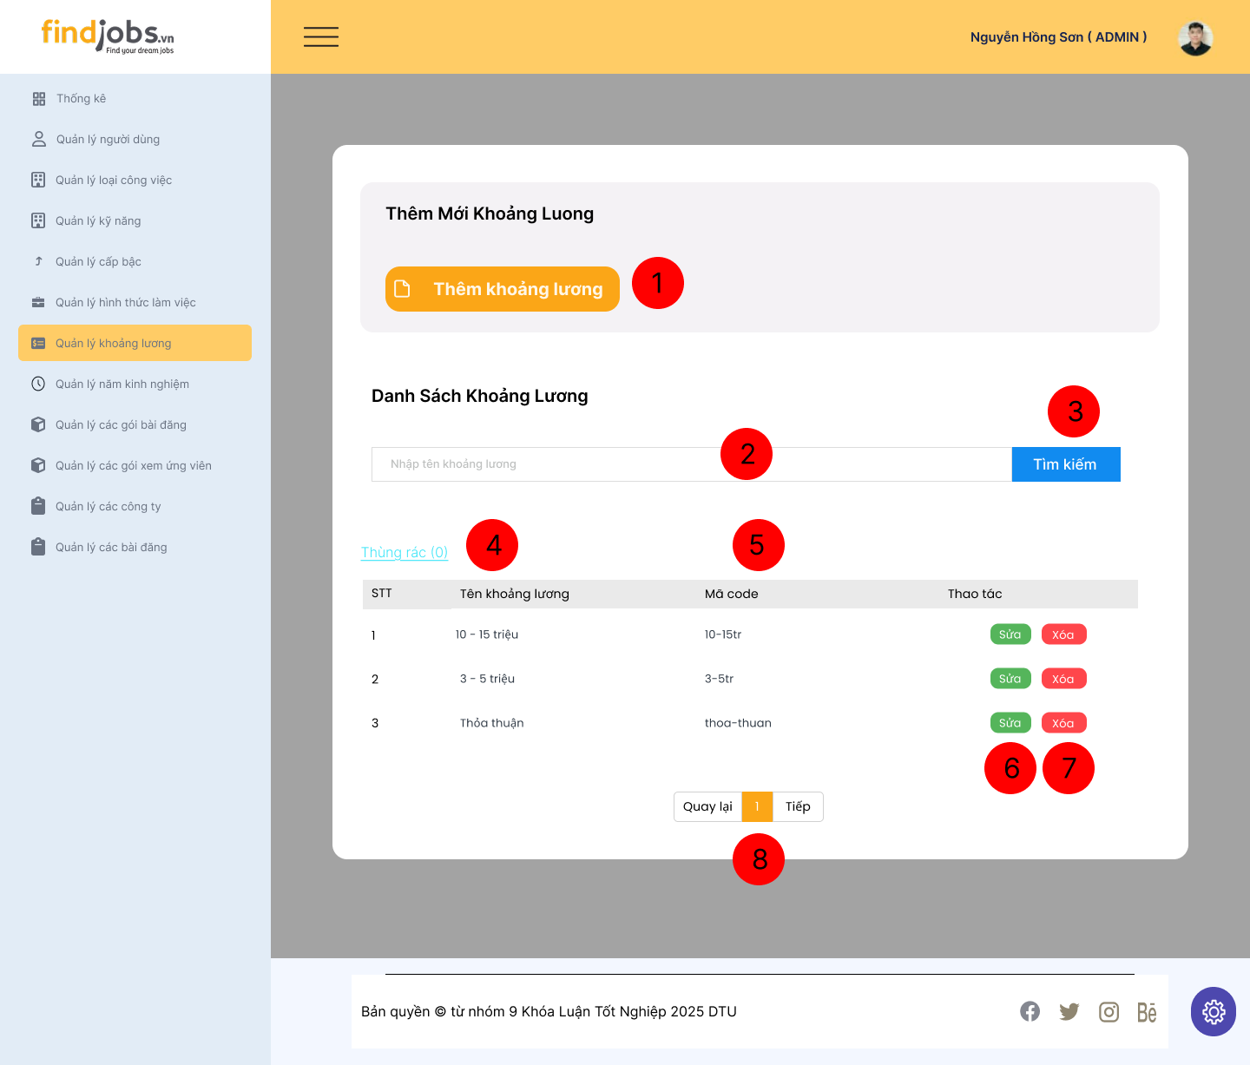

*Hình 3.28.28. Giao diện Quản lý khoảng lương*

**Đặc tả**

|  |  |  |  |
| --- | --- | --- | --- |
| **Mục** | **Kiểu** | **Dữ liệu** | **Mô tả** |
| 1 | Button |  | Nhấn để hiển thị giao diện thêm khoảng lương |
| 2 | Text Box |  | Nhập từ khóa để tìm kiếm khoảng lương |
| 3 | Button |  | Nhấn để tìm kiếm khoảng lương theo từ khóa đã nhập |
| 4 | Link button |  | Nhấn để hiển thị giao diện thùng rác |
| 5 | Table |  | Hiển thị danh sách khoảng lương với các thông tin: STT, Tên khoảng lương, Mã code, Thao tác |
| 6 | Button |  | Nhấn để sửa thông tin khoảng lương |
| 7 | Button |  | Nhấn để xóa khoảng lương ra khỏi danh sách |
| 8 | Pagination |  | Chuyển trang danh sách khoảng lương nếu có nhiều dữ liệu |

## 3.29. Giao diện Quản lý khoảng lương ( Thêm )

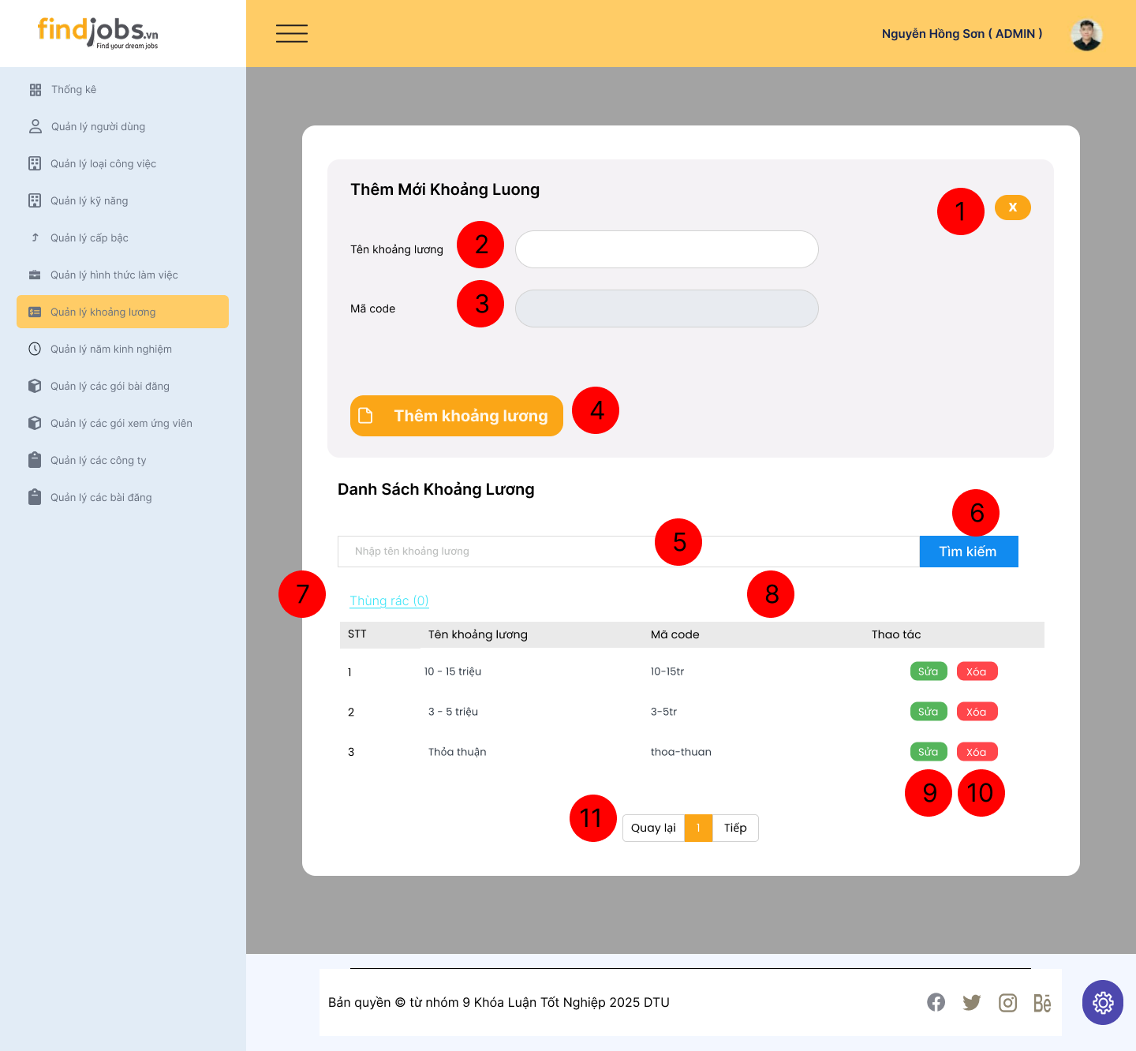

*Hình 3.29.29. Giao diện Quản lý khoảng lương ( Thêm )*

**Đặc tả**

|  |  |  |  |
| --- | --- | --- | --- |
| **Mục** | **Kiểu** | **Dữ liệu** | **Mô tả** |
| 1 | Button |  | Chọn để tắt giao diện thêm mới khoảng lương |
| 2 | Text box |  | Nơi nhập tên khoảng lương muốn thêm |
| 3 | Text box |  | Mã code của khoảng lương (không thể thay đổi) |
| 4 | Button |  | Nhấn để thêm khoảng lương mới |

## 3.30. Giao diện Quản lý khoảng lương ( Cập nhập )

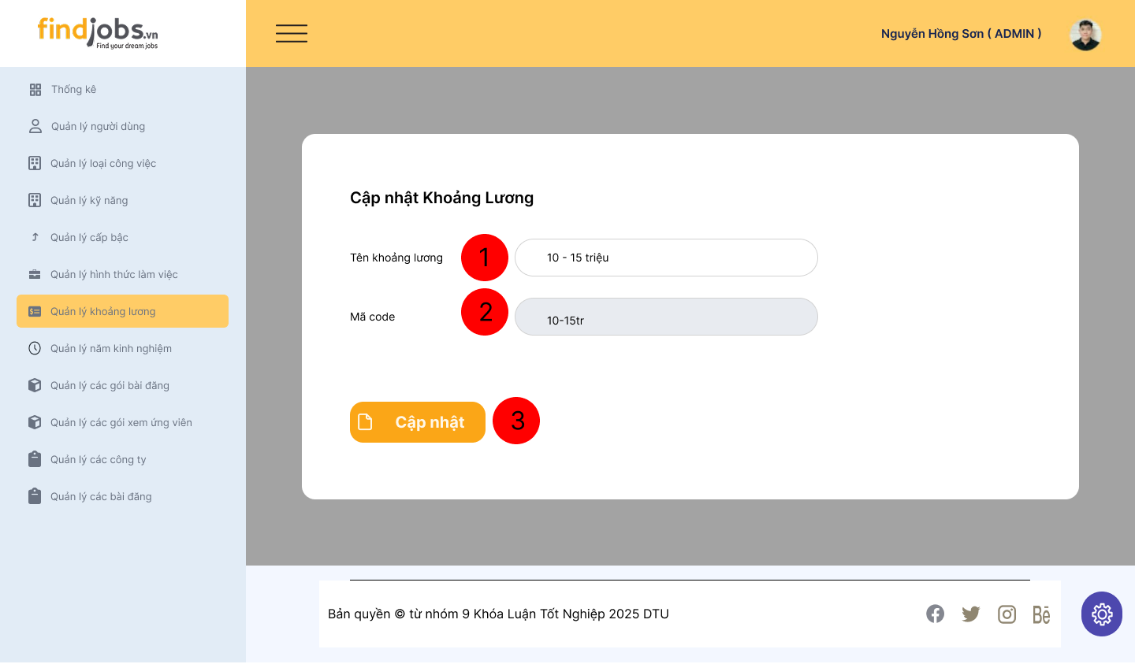

*Hình 3.30.30. Giao diện Quản lý* khoảng lương *( Cập nhập )*

**Đặc tả**

|  |  |  |  |
| --- | --- | --- | --- |
| **Mục** | **Kiểu** | **Dữ liệu** | **Mô tả** |
| 1 | Text box |  | Nơi nhập tên khoảng lương muốn sửa |
| 2 | Text box |  | Mã code của khoảng lương |
| 3 | Button |  | Cập nhập với thông tin khoảng lương đã nhập |

## 3.31. Giao diện Quản lý khoảng lương ( Thùng rác )

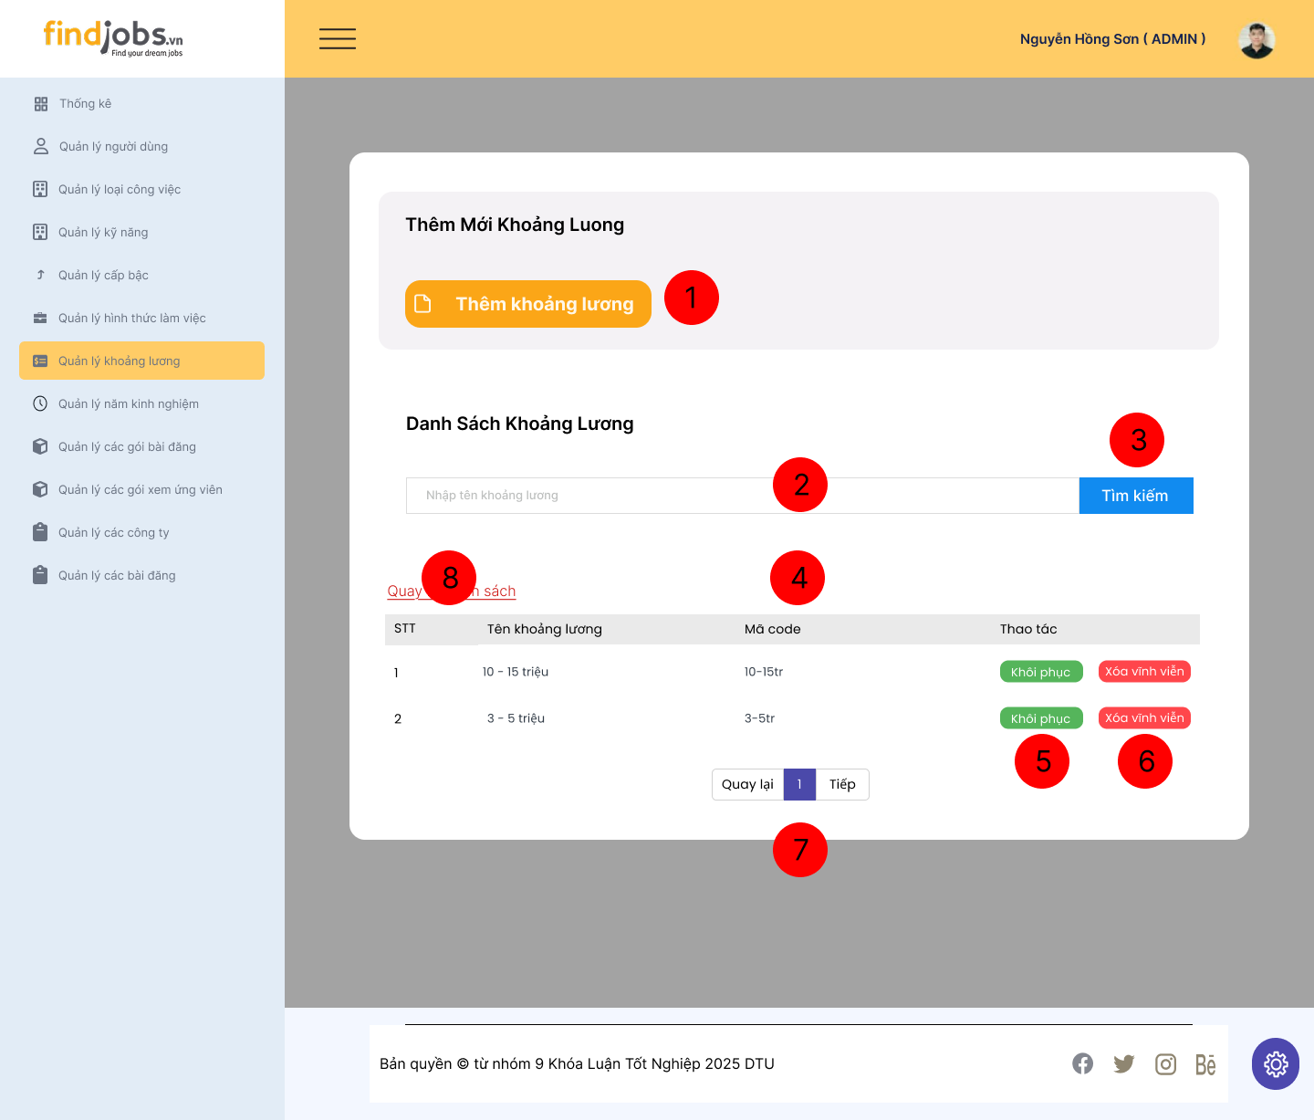

*Hình 3.31.31. Giao diện Quản lý khoảng lương ( Thùng rác )*

**Đặc tả**

|  |  |  |  |
| --- | --- | --- | --- |
| **Mục** | **Kiểu** | **Dữ liệu** | **Mô tả** |
| 1 | Button |  | Nhấn để hiển thị giao diện thêm hình thức làm việc mới |
| 2 | Text box |  | Nhập từ khóa để tìm kiếm hình thức làm việc đã xóa |
| 3 | Button |  | Nhấn để tìm kiếm hình thức làm việc đã xóa |
| 4 | Table |  | Hiển thị danh sách hình thức làm việc đã xóa |
| 5 | Button |  | Nhấn để khôi phục hình thức làm việc |
| 6 | Button |  | Nhấn để xóa vĩnh viễn hình thức làm việc |
| 7 | Pagination |  | Chuyển trang danh sách hình thức làm việc đã xóa nếu có nhiều dữ liệu |
| 8 | Link button |  | Chuyển trang đến trang danh sách |

## 3.32. Giao diện kinh nghiệm làm việc

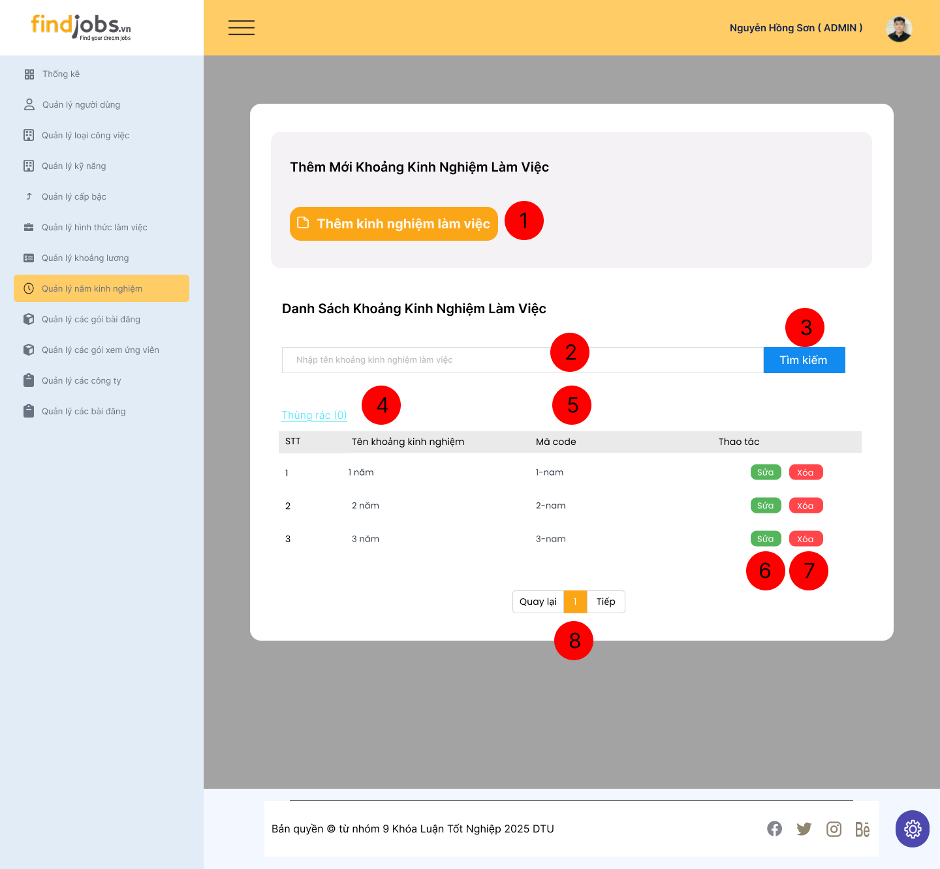

*Hình 3.32.32. Giao diện Quản lý kinh nghiệm làm việc*

**Đặc tả**

|  |  |  |  |
| --- | --- | --- | --- |
| **Mục** | **Kiểu** | **Dữ liệu** | **Mô tả** |
| 1 | Button |  | Nhấn để hiển thị giao diện thêm khoảng kinh nghiệm làm việc |
| 2 | Text Box |  | Nhập từ khóa để tìm kiếm khoảng kinh nghiệm làm việc |
| 3 | Button |  | Nhấn để tìm kiếm khoảng kinh nghiệm làm việc theo từ khóa đã nhập |
| 4 | Link button |  | Nhấn để hiển thị giao diện thùng rác |
| 5 | Table |  | Hiển thị danh sách khoảng kinh nghiệm làm việc với các thông tin: STT, Tên khoảng kinh nghiệm làm việc, Mã code, Thao tác |
| 6 | Button |  | Nhấn để sửa thông tin khoảng kinh nghiệm làm việc |
| 7 | Button |  | Nhấn để xóa khoảng kinh nghiệm làm việc ra khỏi danh sách |
| 8 | Pagination |  | Chuyển trang danh sách khoảng kinh nghiệm làm việc nếu có nhiều dữ liệu |

## 3.33. Giao diện Quản lý kinh nghiệm làm việc ( Thêm )

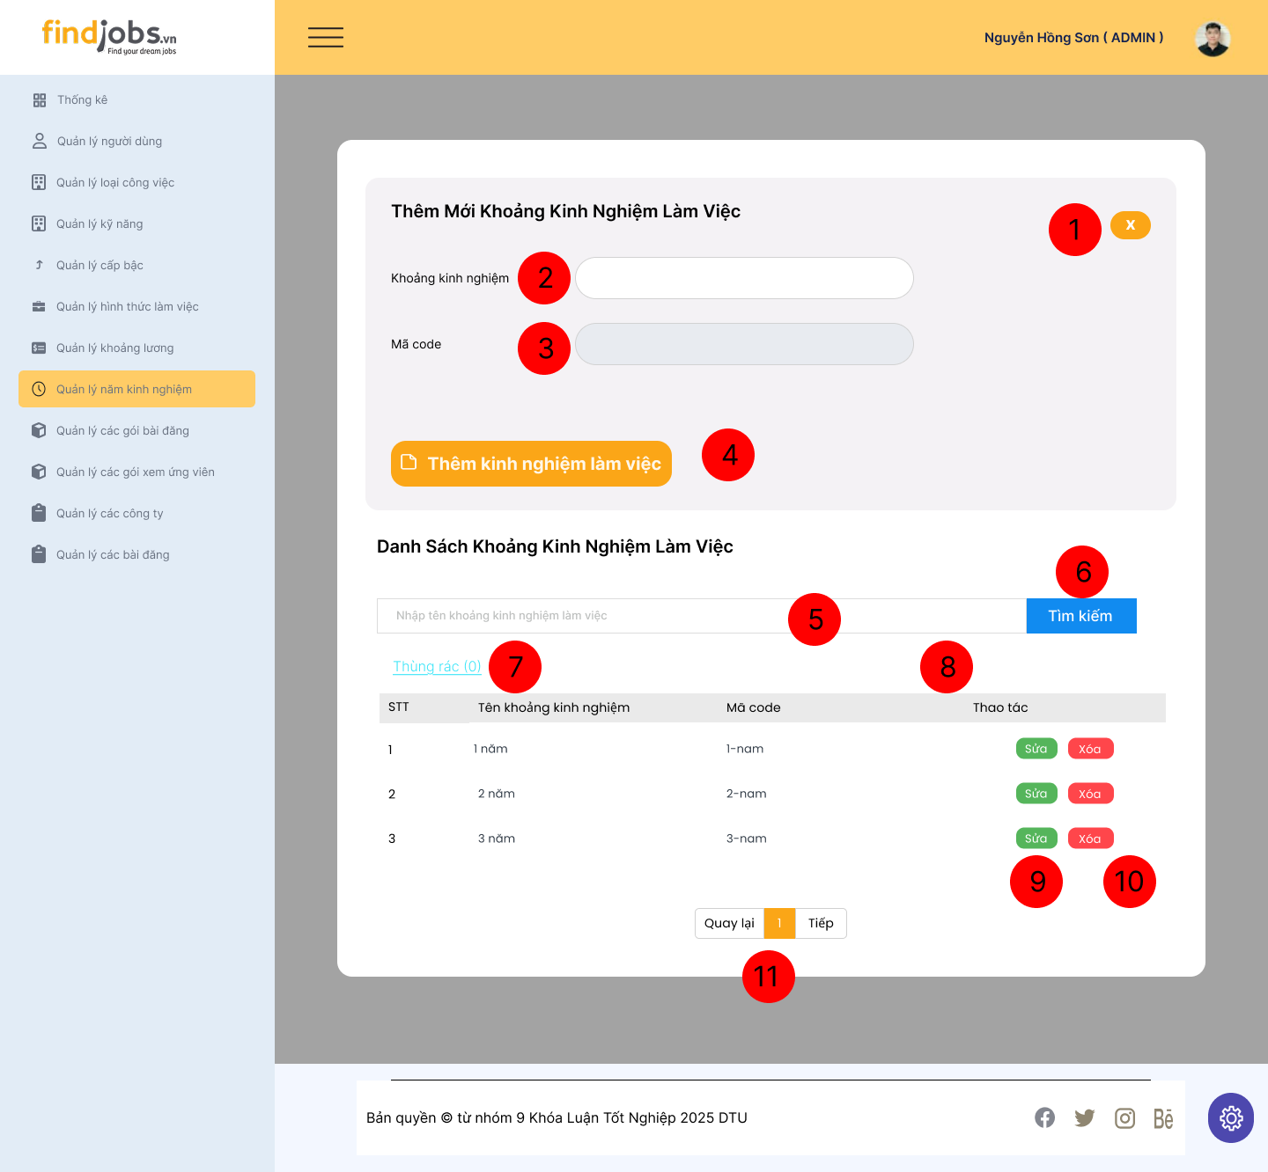

*Hình 3.33.33. Giao diện Quản lý kinh nghiệm làm việc ( Thêm )*

**Đặc tả**

|  |  |  |  |
| --- | --- | --- | --- |
| **Mục** | **Kiểu** | **Dữ liệu** | **Mô tả** |
| 1 | Button |  | Chọn để tắt giao diện thêm mới khoảng kinh nghiệm làm việc |
| 2 | Text box |  | Nơi nhập tên khoảng kinh nghiệm làm việc muốn thêm |
| 3 | Text box |  | Mã code của khoảng kinh nghiệm làm việc (không thể thay đổi) |
| 4 | Button |  | Nhấn để thêm khoảng kinh nghiệm làm việc mới |

## 3.34. Giao diện Quản lý kinh nghiệm làm việc ( Cập nhập )

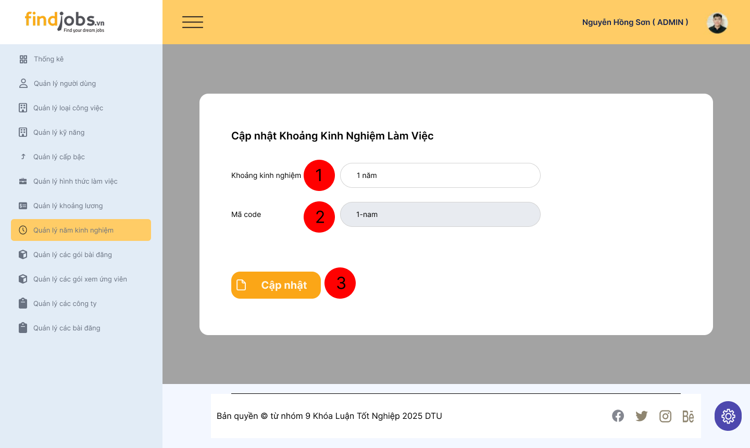

*Hình 3.34.34. Giao diện Quản lý kinh nghiệm làm việc* *( Cập nhập )*

**Đặc tả**

|  |  |  |  |
| --- | --- | --- | --- |
| **Mục** | **Kiểu** | **Dữ liệu** | **Mô tả** |
| 1 | Text box |  | Nơi nhập tên khoảng kinh nghiệm muốn sửa |
| 2 | Text box |  | Mã code của khoảng kinh nghiệm làm việc |
| 3 | Button |  | Cập nhập với thông tin khoảng kinh nghiệm làm việc đã nhập |

## 3.35. Giao diện Quản lý kinh nghiệm làm việc ( Thùng rác )

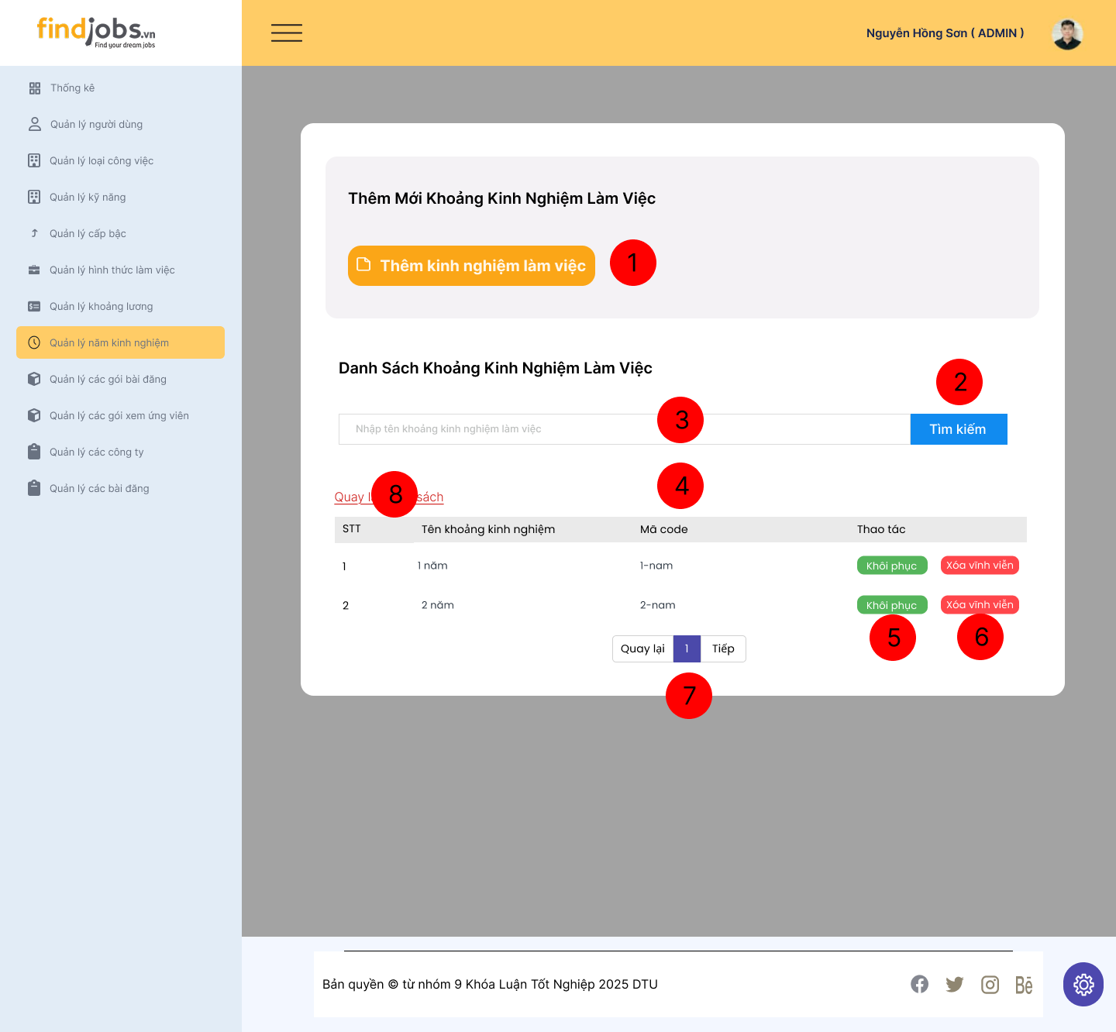

*Hình 3.35.35. Giao diện Quản lý kinh nghiệm làm việc* *( Thùng rác )*

**Đặc tả**

|  |  |  |  |
| --- | --- | --- | --- |
| **Mục** | **Kiểu** | **Dữ liệu** | **Mô tả** |
| 1 | Button |  | Nhấn để hiển thị giao diện thêm khoảng kinh nghiệm làm việc mới |
| 2 | Text box |  | Nhập từ khóa để tìm kiếm khoảng kinh nghiệm làm việc đã xóa |
| 3 | Button |  | Nhấn để tìm kiếm khoảng kinh nghiệm làm việc đã xóa |
| 4 | Table |  | Hiển thị danh sách khoảng kinh nghiệm làm việc đã xóa |
| 5 | Button |  | Nhấn để khôi phục khoảng kinh nghiệm làm việc |
| 6 | Button |  | Nhấn để xóa vĩnh viễn khoảng kinh nghiệm làm việc |
| 7 | Pagination |  | Chuyển trang danh sách khoảng kinh nghiệm làm việc đã xóa nếu có nhiều dữ liệu |
| 8 | Link button |  | Chuyển trang đến trang danh sách |

## 3.36. Giao diện Quản lý gói bài đăng

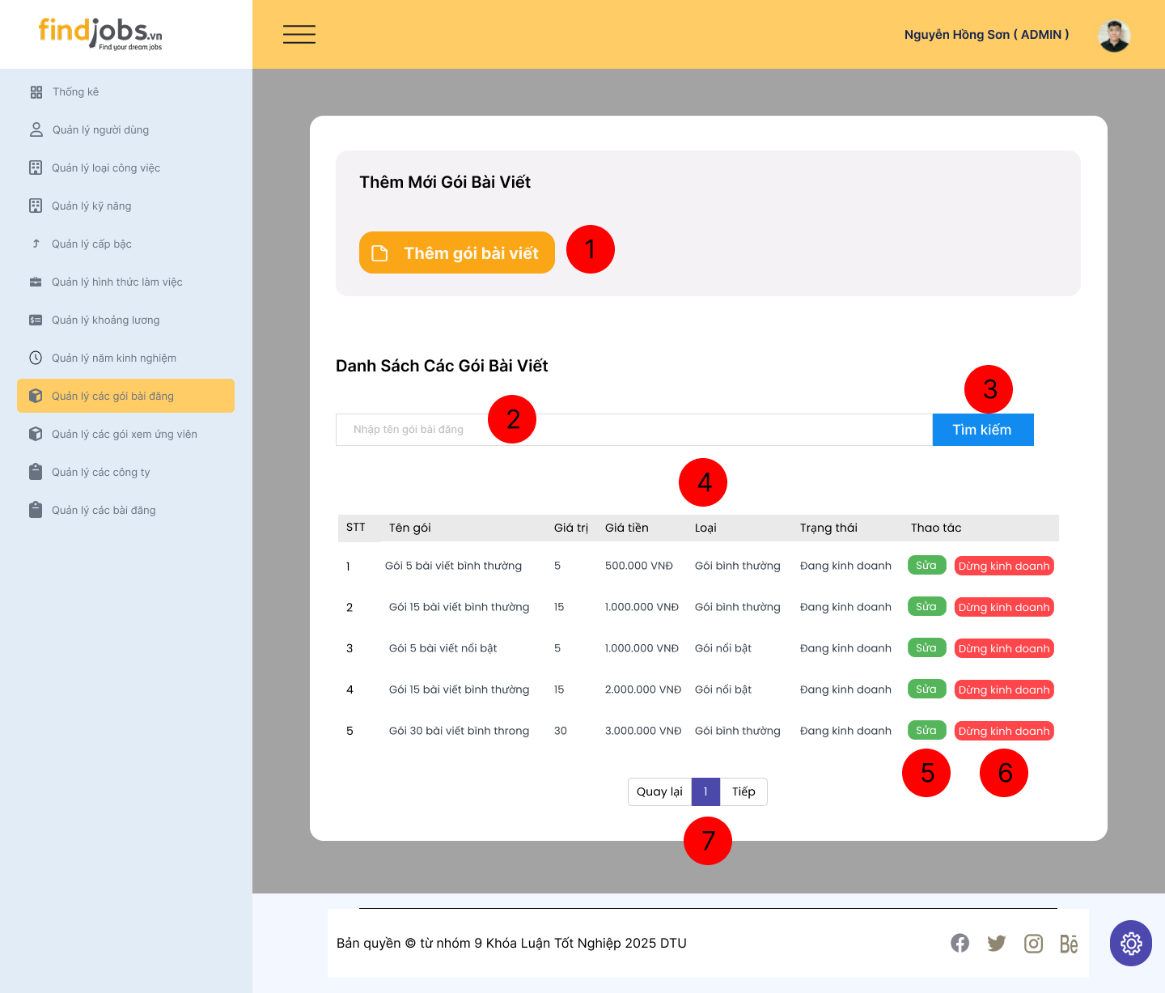

*Hình 3.36.36. Giao diện Quản lý gói bài đăng*

**Đặc tả**

|  |  |  |  |
| --- | --- | --- | --- |
| **Mục** | **Kiểu** | **Dữ liệu** | **Mô tả** |
| 1 | Button |  | Nhấn để hiển thị giao diện thêm mới gói bài đăng |
| 2 | Text Box |  | Nhập từ khóa để tìm kiếm gói bài đăng |
| 3 | Button |  | Nhấn để tìm kiếm gói bài đăng theo từ khóa đã nhập |
| 4 | Table |  | Hiển thị danh sách gói bài đăng với các thông tin: STT, Tên gói, Giá tiền, Loại gói, Trạng thái,… |
| 5 | Button |  | Nhấn để sửa thông tin gói bài đăng |
| 6 | Button |  | Nhấn để tạm ngưng việc khinh doanh gói bài đăng |
| 7 | Pagination |  | Chuyển trang danh sách gói bài đăng nếu có nhiều dữ liệu |

## 3.37. Giao diện Quản lý gói bài đăng ( Thêm )

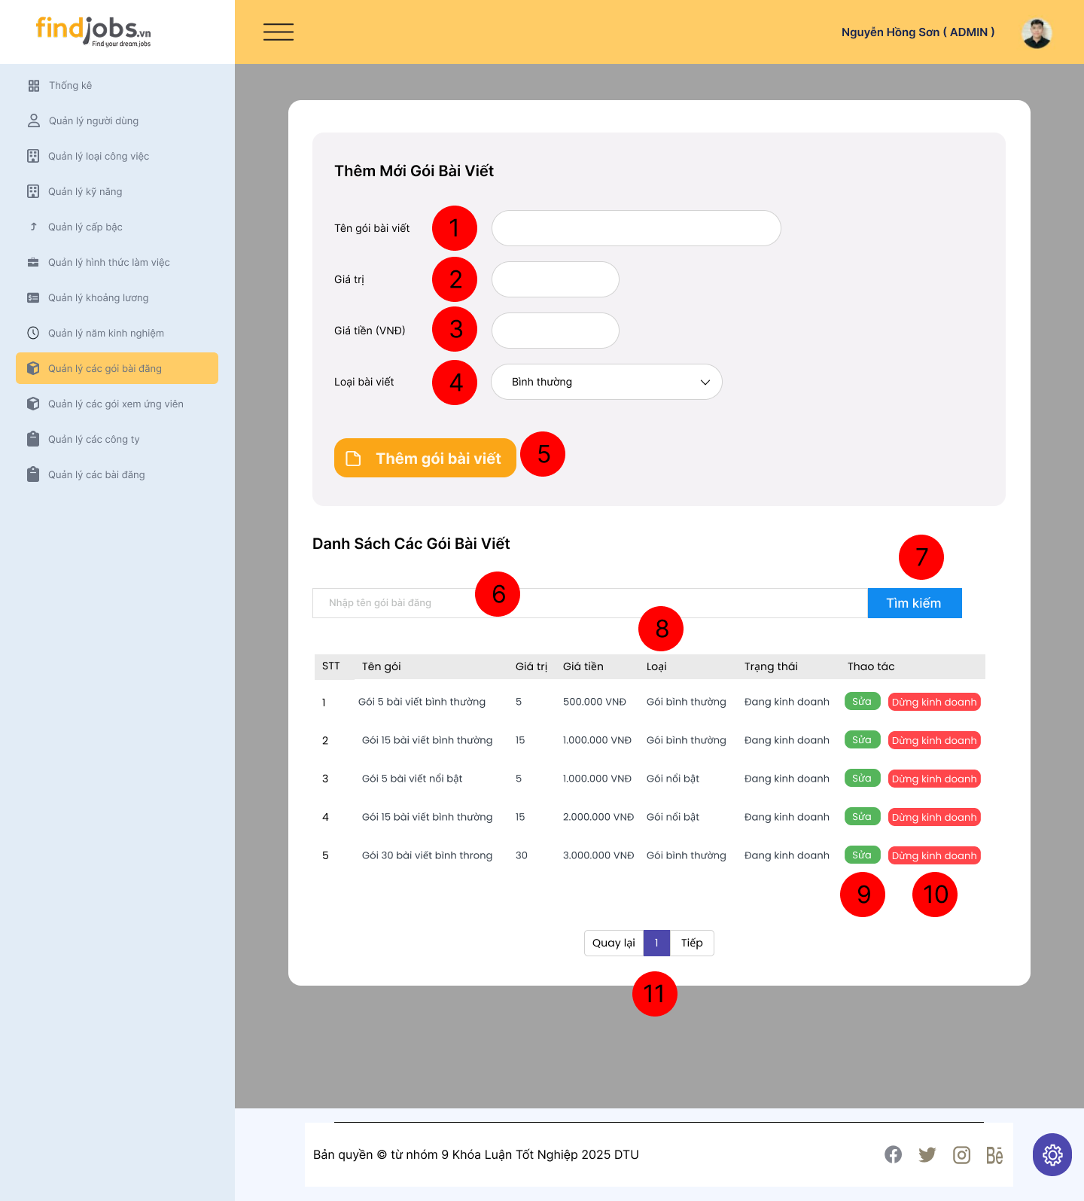

*Hình 3.37.37. Giao diện Quản lý gói bài đăng ( Thêm )*

**Đặc tả**

|  |  |  |  |
| --- | --- | --- | --- |
| **Mục** | **Kiểu** | **Dữ liệu** | **Mô tả** |
| 1 | Text box |  | Nơi nhập tên gói bài đăng muốn thêm |
| 2 | Text box |  | Nhập số lượng gói bài đăng |
| 3 | Text box |  | Nhập giá tiền (VNĐ) |
| 4 | Dropdown |  | Nơi chọn loại bài viết |
| 5 | Button |  | Nhấn để thêm gói bài đăng mới |

## 3.38. Giao diện Quản lý gói bài đăng ( Cập nhập )

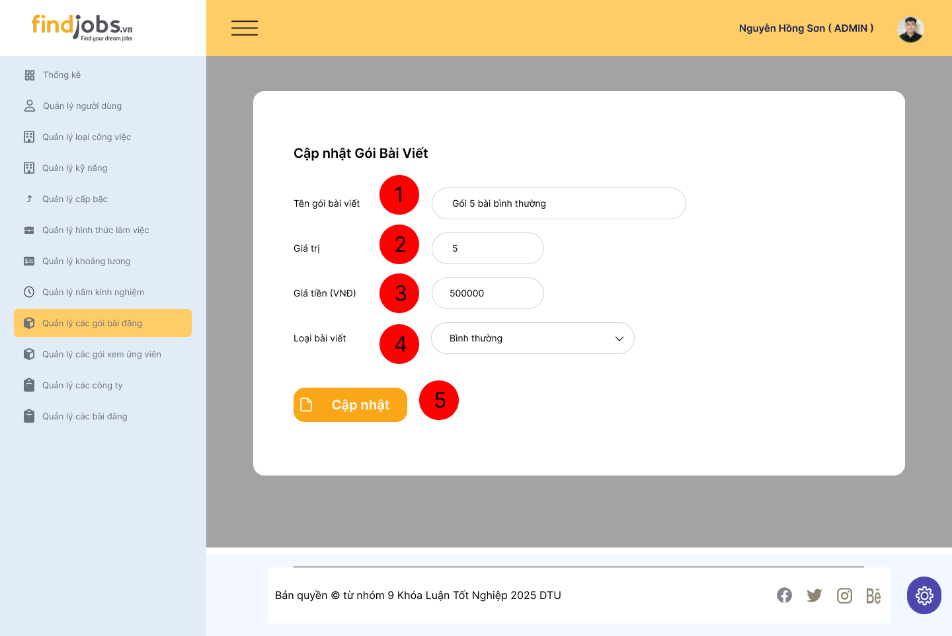

*Hình 3.38.38. Giao diện Quản lý gói bài đăng( Cập nhập )*

**Đặc tả**

|  |  |  |  |
| --- | --- | --- | --- |
| **Mục** | **Kiểu** | **Dữ liệu** | **Mô tả** |
| 1 | Text box |  | Nơi nhập tên gói bài đăng muốn sửa |
| 2 | Text box |  | Nơi nhập giá trị gói bài đăng muốn sửa |
| 3 | Text box |  | Nơi nhập giá tiền của gói bài đăng muốn sửa |
| 4 | Dropdown |  | Chọn loại bài viết |
| 5 | Button |  | Cập nhập với thông tin gói bài viết đã nhập |

## 3.39. Giao diện Quản lý gói xem ứng viên

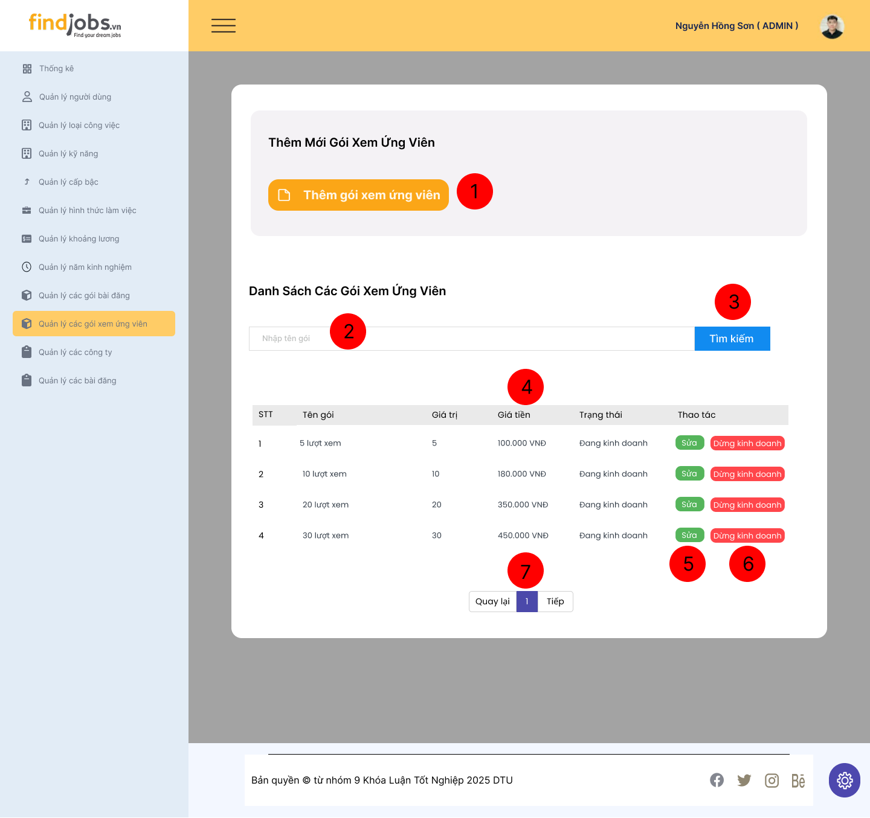

*Hình 3.39.39. Giao diện Quản lý gói xem ứng viên*

**Đặc tả**

|  |  |  |  |
| --- | --- | --- | --- |
| **Mục** | **Kiểu** | **Dữ liệu** | **Mô tả** |
| 1 | Button |  | Nhấn để hiển thị giao diện thêm mới gói xem ứng viên |
| 2 | Text Box |  | Nhập từ khóa để tìm kiếm gói xem ứng viên |
| 3 | Button |  | Nhấn để tìm kiếm gói xem ứng viên theo từ khóa đã nhập |
| 4 | Table |  | Hiển thị danh sách gói xem ứng viên với các thông tin: STT, Tên gói, Giá tiền, Trạng thái,… |
| 5 | Button |  | Nhấn để sửa thông tin gói xem ứng viên |
| 6 | Button |  | Nhấn để tạm ngưng việc khinh doanh gói xem ứng viên |
| 7 | Pagination |  | Chuyển trang danh sách gói xem ứng viên nếu có nhiều dữ liệu |

## 3.40. Giao diện Quản lý gói xem ứng viên ( Thêm )

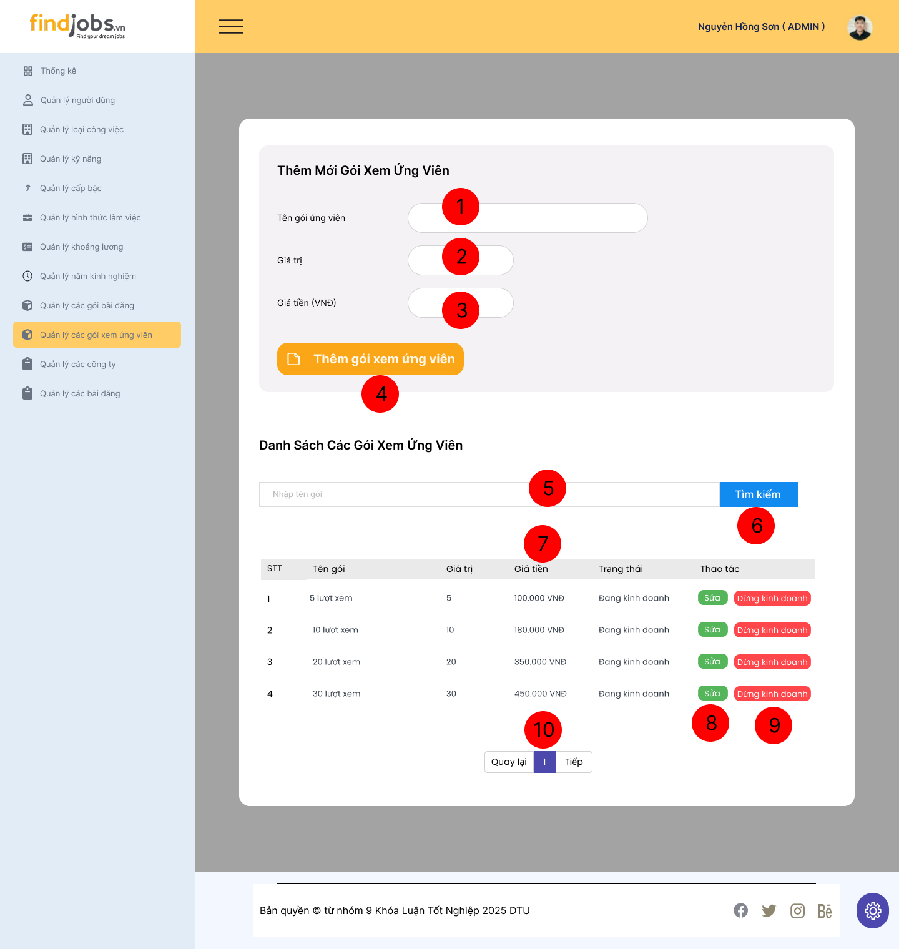

*Hình 3.40.40. Giao diện Quản lý gói xem ứng viên ( Thêm )*

**Đặc tả**

|  |  |  |  |
| --- | --- | --- | --- |
| **Mục** | **Kiểu** | **Dữ liệu** | **Mô tả** |
| 1 | Text box |  | Nơi nhập tên gói xem ứng viên |
| 2 | Text box |  | Nhập giá trị (số lượt xem) |
| 3 | Text box |  | Nhập giá tiền (VNĐ) |
| 4 | Button |  | Nhấn để thêm gói bài xem ứng viên |

## 3.41. Giao diện Quản lý gói xem ứng viên ( Cập nhập )

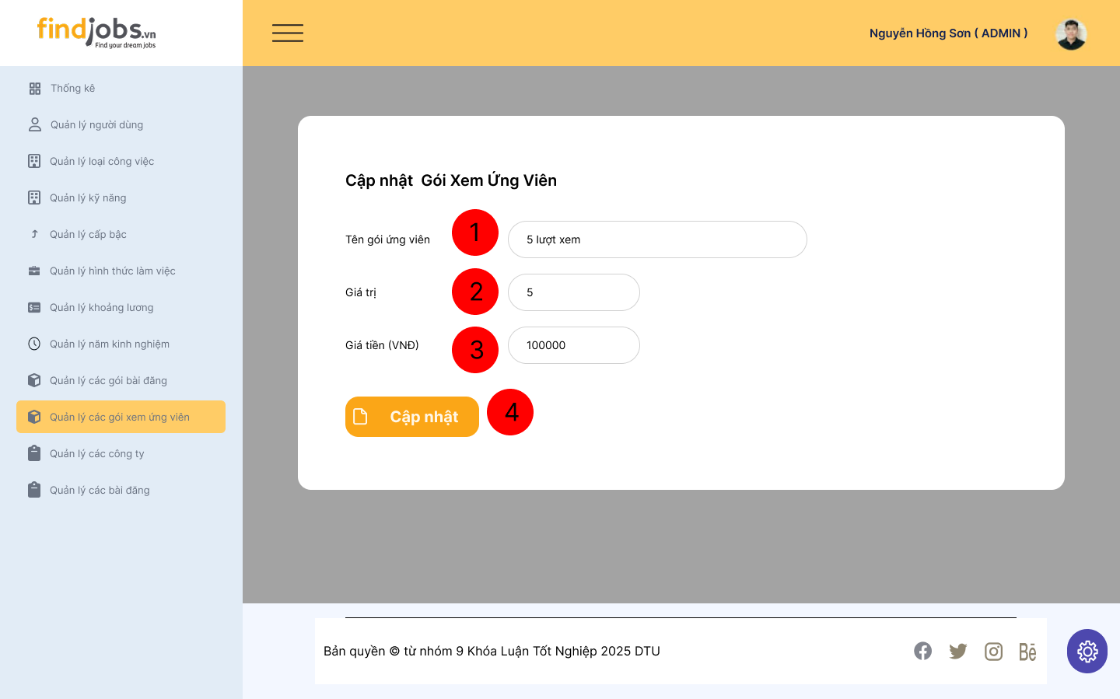

*Hình 3.38.38. Giao diện Quản lý gói xem ứng viên ( Cập nhập )*

**Đặc tả**

|  |  |  |  |
| --- | --- | --- | --- |
| **Mục** | **Kiểu** | **Dữ liệu** | **Mô tả** |
| 1 | Text box |  | Nơi nhập tên gói xem ứng viên muốn sửa |
| 2 | Text box |  | Nơi nhập giá trị gói xem ứng viên muốn sửa |
| 3 | Text box |  | Nơi nhập giá tiền của gói xem ứng viên muốn sửa |
| 4 | Button |  | Cập nhập với thông tin gói xem ứng viên đã nhập |

## 3.42. Giao diện Quản lý danh sách công ty

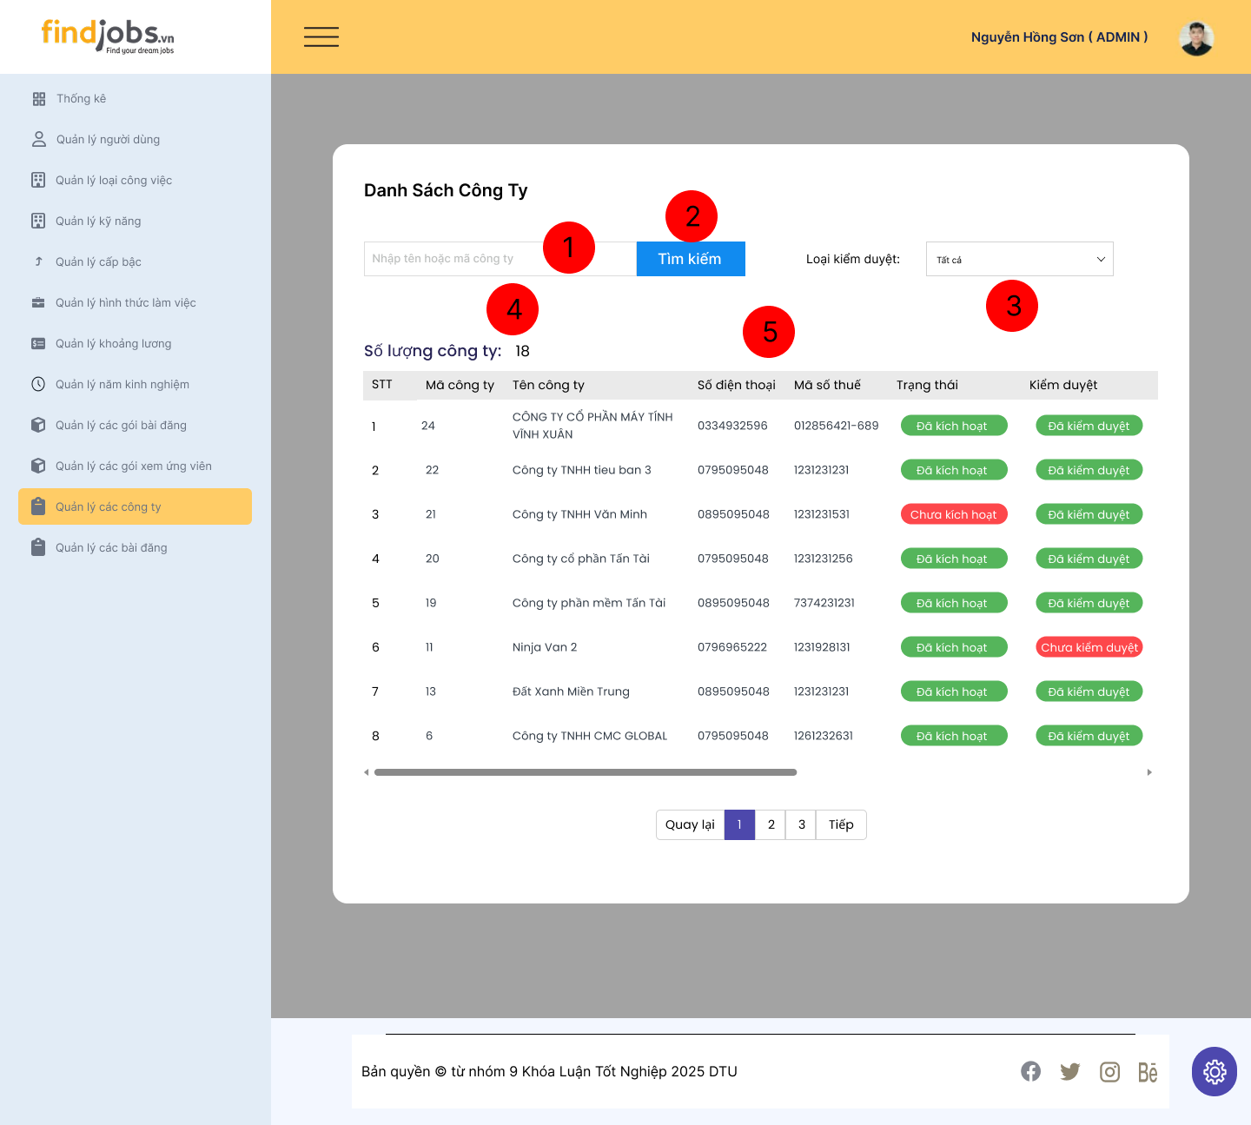

*Hình 3.42.42. Giao diện Quản lý danh sách công ty*

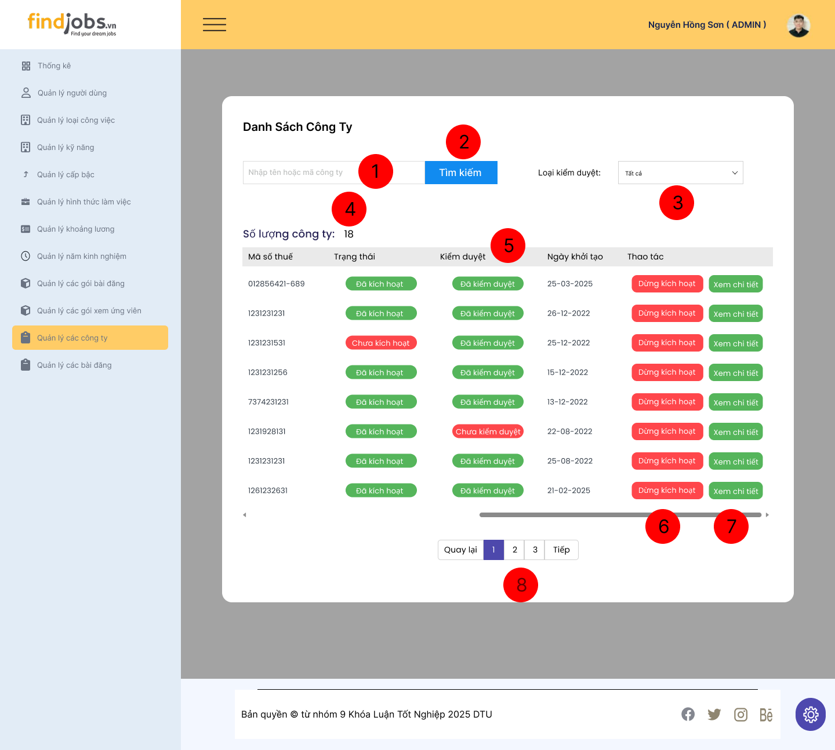

*Hình 3.42.43. Giao diện Quản lý danh sách công ty*

**Đặc tả**

|  |  |  |  |
| --- | --- | --- | --- |
| **Mục** | **Kiểu** | **Dữ liệu** | **Mô tả** |
| 1 | Text box |  | Nơi nhập từ khóa tìm kiếm công ty theo tên hoặc mã công ty. |
| 2 | Button |  | Nhấn để lọc danh sách công ty theo từ khóa đã nhập. |
| 3 | Dropdown |  | Chọn loại kiểm duyệt của công ty (Tất cả, Đã kiểm duyệt, Chưa kiểm duyệt). |
| 4 | Label |  | Hiển thị tổng số công ty có trong danh sách. |
| 5 | Table |  | Hiển thị danh sách các công ty với các thông tin: STT, Mã công ty, Tên công ty, Số điện thoại, Mã số thuế, Trạng thái, Kiểm duyệt, ngày khởi tạo, Thao tác. |
| 6 | Button |  | Nhấn để dừng kích hoạt công ty |
| 7 | Button |  | Nhấn để xem chi tiết thông tin công ty |
| 8 | Pagination |  | Chuyển trang danh sách kỹ năng nếu có nhiều dữ liệu |

## 3.43. Giao diện Quản lý duyệt bài đăng

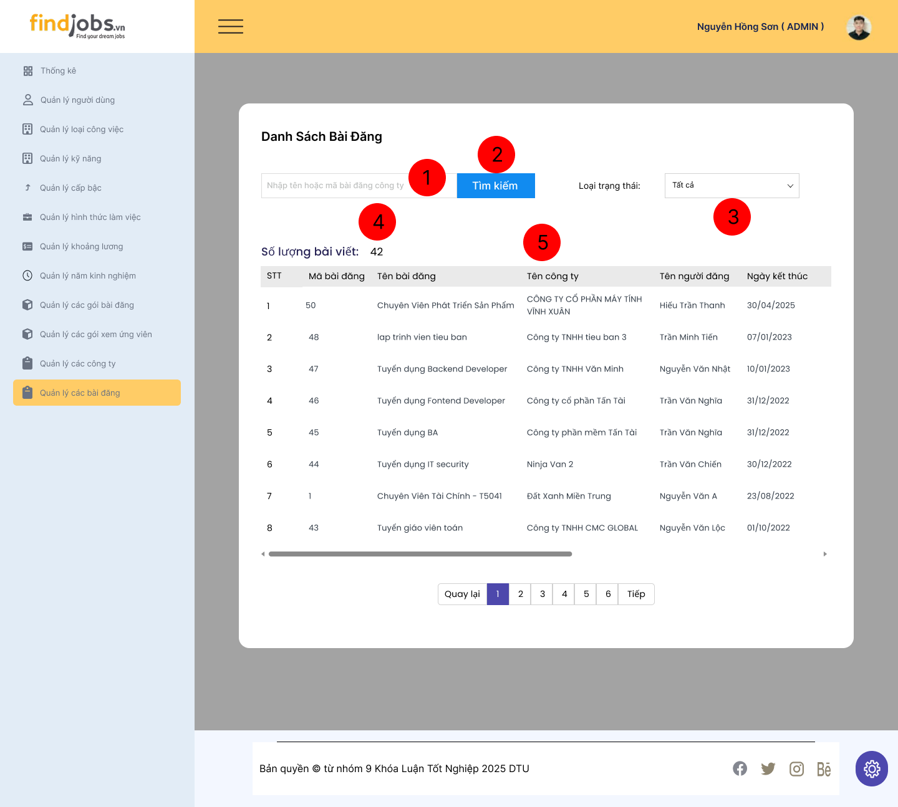

*Hình 3.43.44. Giao diện Quản lý duyệt bài đăng*

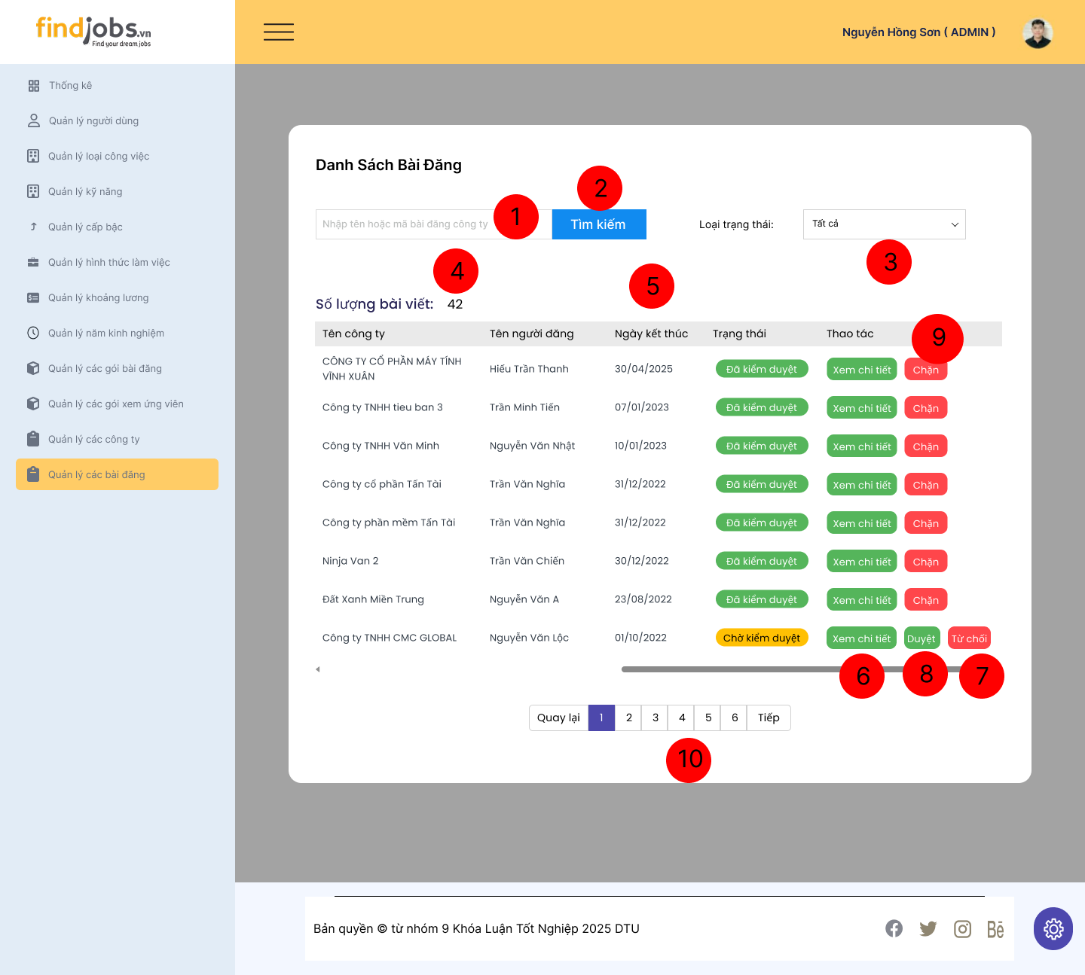

*Hình 3.43.45. Giao diện Quản lý duyệt bài đăng*

**Đặc tả**

|  |  |  |  |
| --- | --- | --- | --- |
| **Mục** | **Kiểu** | **Dữ liệu** | **Mô tả** |
| 1 | Text box |  | Nơi nhập từ khóa tìm kiếm bài đăng theo tên hoặc mã công ty. |
| 2 | Button |  | Nhấn để lọc danh sách bài đăng theo từ khóa đã nhập. |
| 3 | Dropdown |  | Chọn loại trạng thái của bài đăng (Tất cả, Đã kiểm duyệt, Chưa kiểm duyệt, chờ kiểm duyệt). |
| 4 | Label |  | Hiển thị tổng số bài đăng có trong danh sách. |
| 5 | Table |  | Hiển thị danh sách các công ty với các thông tin: STT, Mã bài đăng, Tên bài đăng, Tên công ty, Tên người đăng, Ngày kết thúc, Trạng thái, Thao tác. |
| 6 | Button |  | Nhấn để xem chi tiết thông tin bài đăng |
| 7 | Button |  | Nhấn để từ chối bài đăng |
| 8 | Button |  | Nhấn để duyệt bài đăng |
| 9 | Button |  | Nhấn để chặn bài đăng |
| 10 | Pagination |  | Chuyển trang danh sách kỹ năng nếu có nhiều dữ liệu |

## 3.44. Giao diện Thống kê

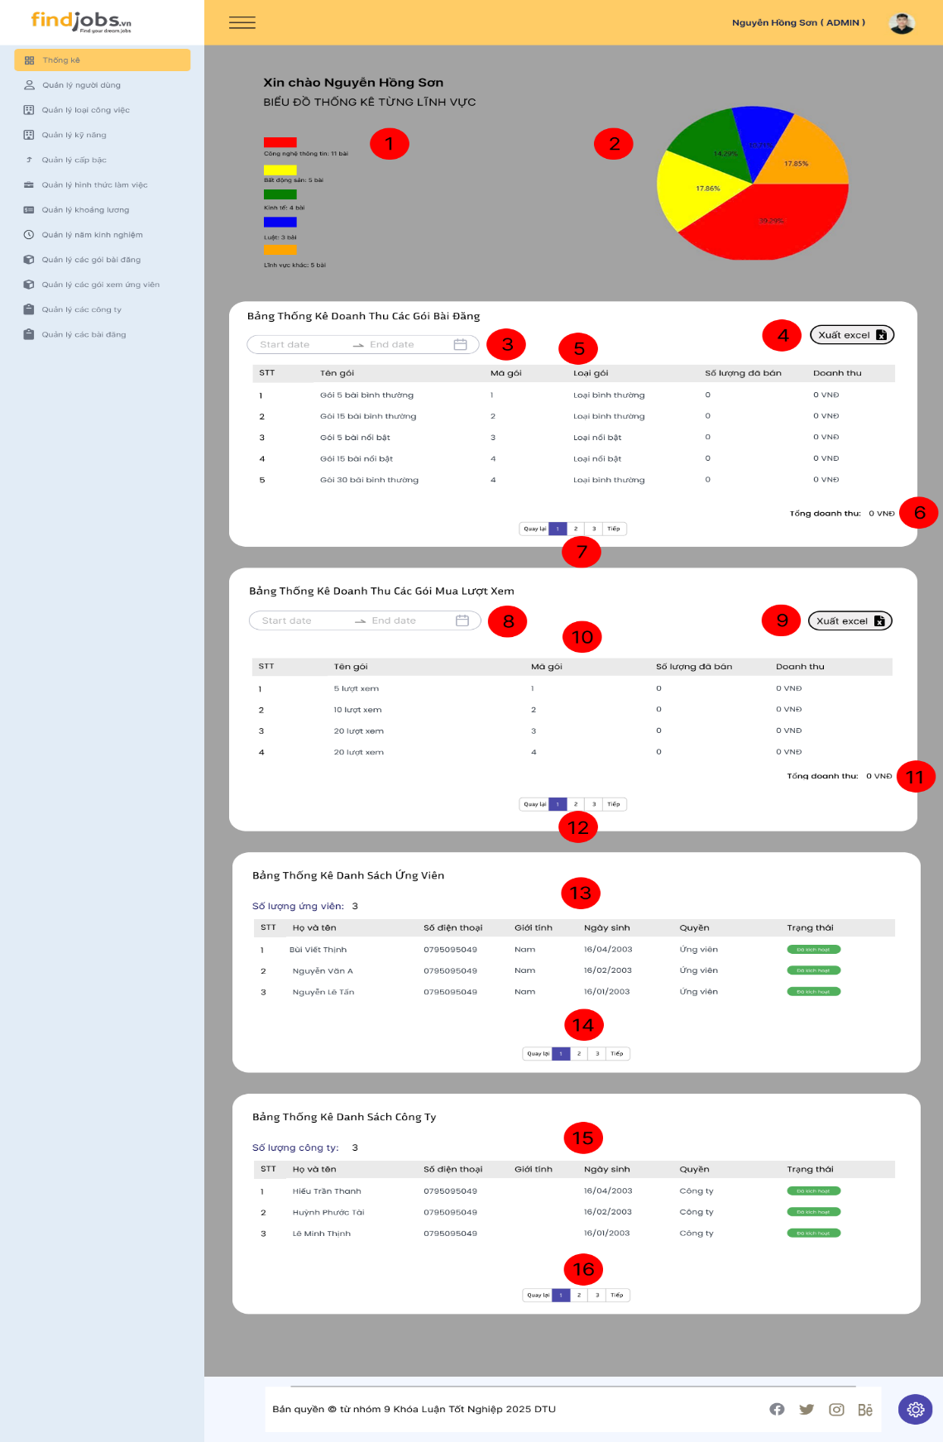

*Hình 3.44.45. Giao diện Thống kê*

**Đặc tả**

|  |  |  |  |
| --- | --- | --- | --- |
| **Mục** | **Kiểu** | **Dữ liệu** | **Mô tả** |
| 1 | Legend |  | Chú thích hiển thị danh sách các lĩnh vực kèm theo màu sắc đại diện trong biểu đồ tròn. Mỗi màu sắc tương ứng với một lĩnh vực cụ thể |
| 2 | Pie Chart |  | Biểu đồ tròn hiển thị tỷ lệ phần trăm của các lĩnh vực trong hệ thống dựa trên số lượng bài đăng |
| 3 | Date Picker |  | Cho phép người dùng chọn khoảng thời gian để xem dữ liệu thống kê doanh thu từ các gói bài đăng |
| 4 | Button |  | Cho phép người dùng tải dữ liệu thống kê doanh thu dưới dạng file Excel |
| 5 | Table |  | Hiển thị thông tin về các gói bài đăng đã được mua trong khoảng thời gian đã chọn |
| 6 | Label |  | hiển thị tổng số tiền thu được từ tất cả các gói bài đăng trong khoảng thời gian đã chọn |
| 7 | Pagination |  | Chuyển trang sang trang tiếp theo, trang trước đó hoặc trang bất kỳ |
| 8 | Date Picker |  | Cho phép người dùng chọn khoảng thời gian để xem dữ liệu thống kê doanh thu từ các gói mua lượt xem |
| 9 | Button |  | Cho phép người dùng tải dữ liệu thống kê doanh thu dưới dạng file Excel |
| 10 | Table |  | Hiển thị thông tin về các gói mua lượt xem đã được mua trong khoảng thời gian đã chọn |
| 11 | Label |  | hiển thị tổng số tiền thu được từ tất cả các gói mua lượt xem trong khoảng thời gian đã chọn |
| 12 | Pagination |  | Chuyển trang sang trang tiếp theo, trang trước đó hoặc trang bất kỳ |
| 13 | Table |  | Hiển thị số lượng, thông tin danh sách ứng viên |
| 14 | Pagination |  | Chuyển trang sang trang tiếp theo, trang trước đó hoặc trang bất kỳ |
| 15 | Table |  | Hiển thị số lượng, thông tin danh sách công ty |
| 16 | Pagination |  | Chuyển trang sang trang tiếp theo, trang trước đó hoặc trang bất kỳ |

## 3.45. Giao diện Quản lý bài đăng ( Tạo mới )

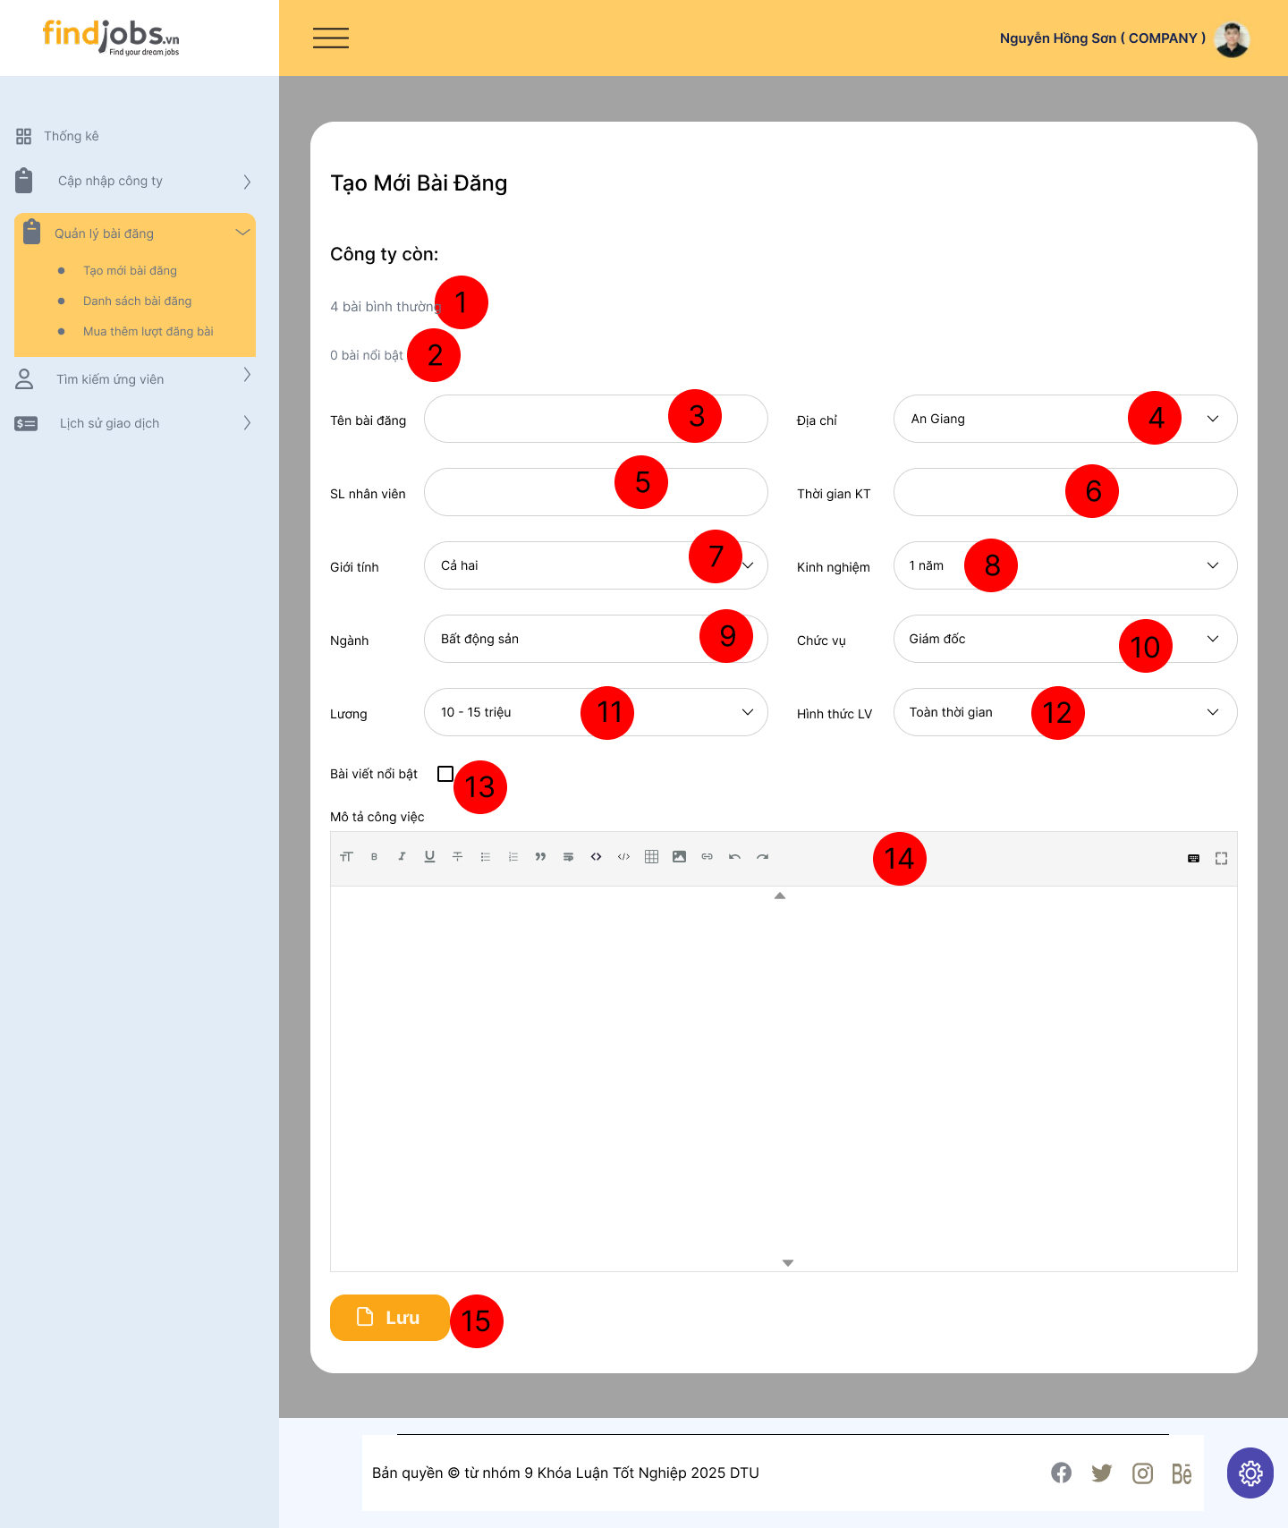

*Hình 3.45.47. Giao diện Quản lý bài đăng ( Tạo mới )*

**Đặc tả**

|  |  |  |  |
| --- | --- | --- | --- |
| **Mục** | **Kiểu** | **Dữ liệu** | **Mô tả** |
| 1 | Label |  | Hiển thị số bài đăng thường còn lại |
| 2 | Label |  | Hiển thị số bài đăng nổi bật còn lại |
| 3 | Text box |  | Nơi nhập tên của bài đăng |
| 4 | Dropdown |  | Nơi chọn địa chỉ làm việc |
| 5 | Text box |  | Nơi nhập số nhân viên hiện có của công ty |
| 6 | Text box |  | Nơi nhập thời hạn kết thúc bài đăng |
| 7 | Dropdown |  | Nơi chọn giới tính muốn tuyển |
| 8 | Dropdown |  | Chọn **số năm kinh nghiệm yêu cầu** |
| 9 | Dropdown |  | Nơi chọn ngành muốn tuyển |
| 10 | Dropdown |  | Nơi chọn vị trí muốn tuyển |
| 11 | Dropdown |  | Nơi chọn mức lương |
| 12 | Dropdown |  | Nơi chọn hình thức làm việc |
| 13 | Check box |  | Đánh dấu nếu bài viết là **bài nổi bật** |
| 14 | Text box |  | Nhập **mô tả công việc** chi tiết, bao gồm trách nhiệm, yêu cầu,... |
| 15 | Button |  | Bấm để lưu thông tin và tạo mới bài đăng |

## 3.46. Giao diện Quản lý danh sách bài đăng

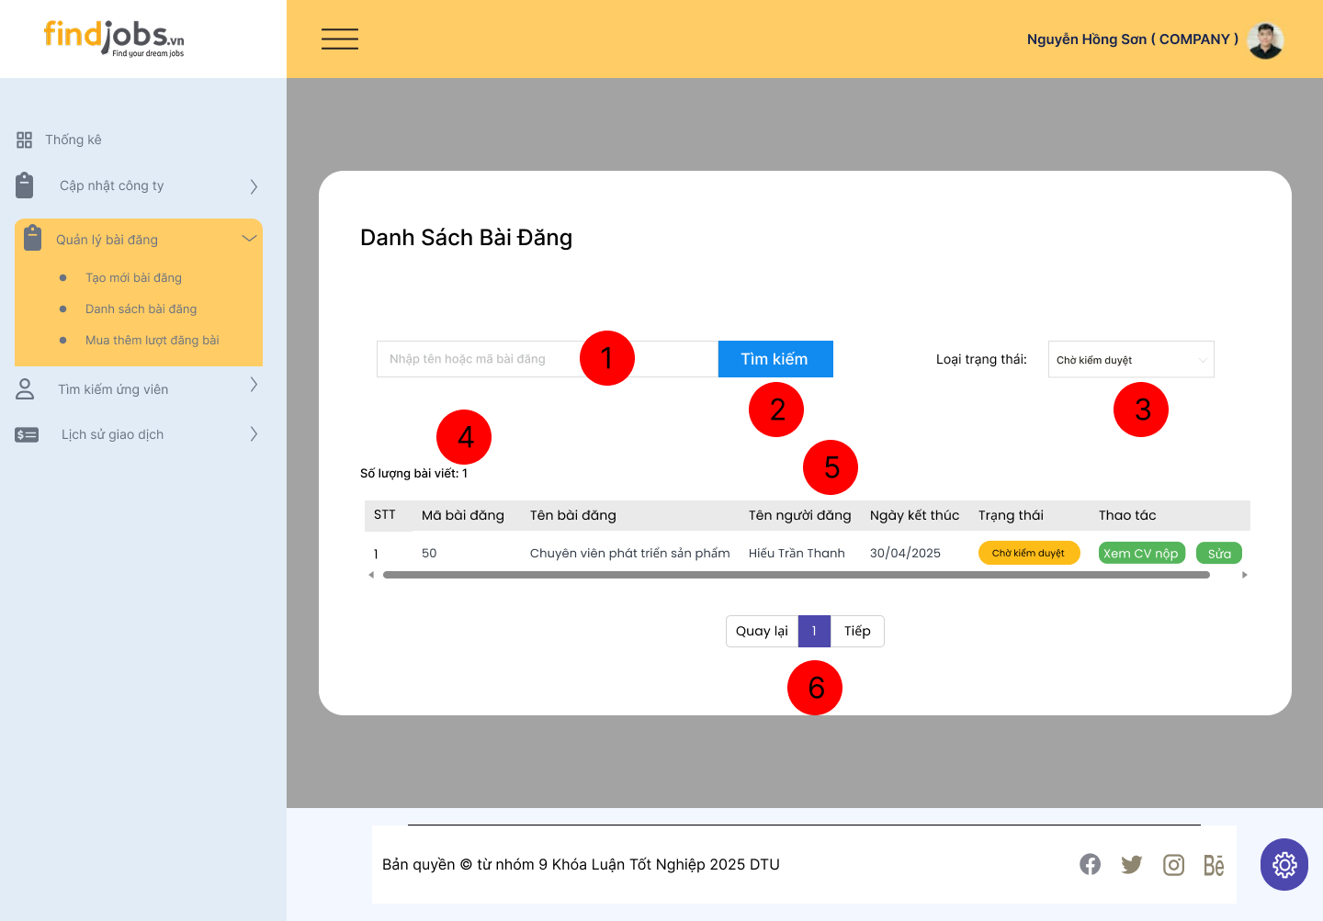

*Hình 3.46.48. Giao diện Quản lý danh sách bài đăng*

**Đặc tả**

|  |  |  |  |
| --- | --- | --- | --- |
| **Mục** | **Kiểu** | **Dữ liệu** | **Mô tả** |
| 1 | Text box |  | Nhập từ khóa để tìm kiếm bài đăng cụ thể |
| 2 | Button |  | Nhấn để tìm bài đăng theo từ khóa đã nhập |
| 3 | Dropdown |  | Lọc danh sách bài đăng theo trạng thái (VD: Chờ duyệt, Đã duyệt, Hết hạn,...) |
| 4 | Label |  | Hiển thị tổng số bài đăng hiện có trong danh sách |
| 5 | Table |  | Hiển thị thông tin chi tiết từng bài đăng tuyển dụng như Mã bài đăng, Tên bài đăng, Tên người đăng, Ngày kết thúc, Trạng thái, Thao tác |
| 6 | Pagination |  | Chuyển trang danh sách bài đăng nếu có nhiều dữ liệu |

## 3.47. Giao diện Quản lý bài đăng ( Cập nhập )

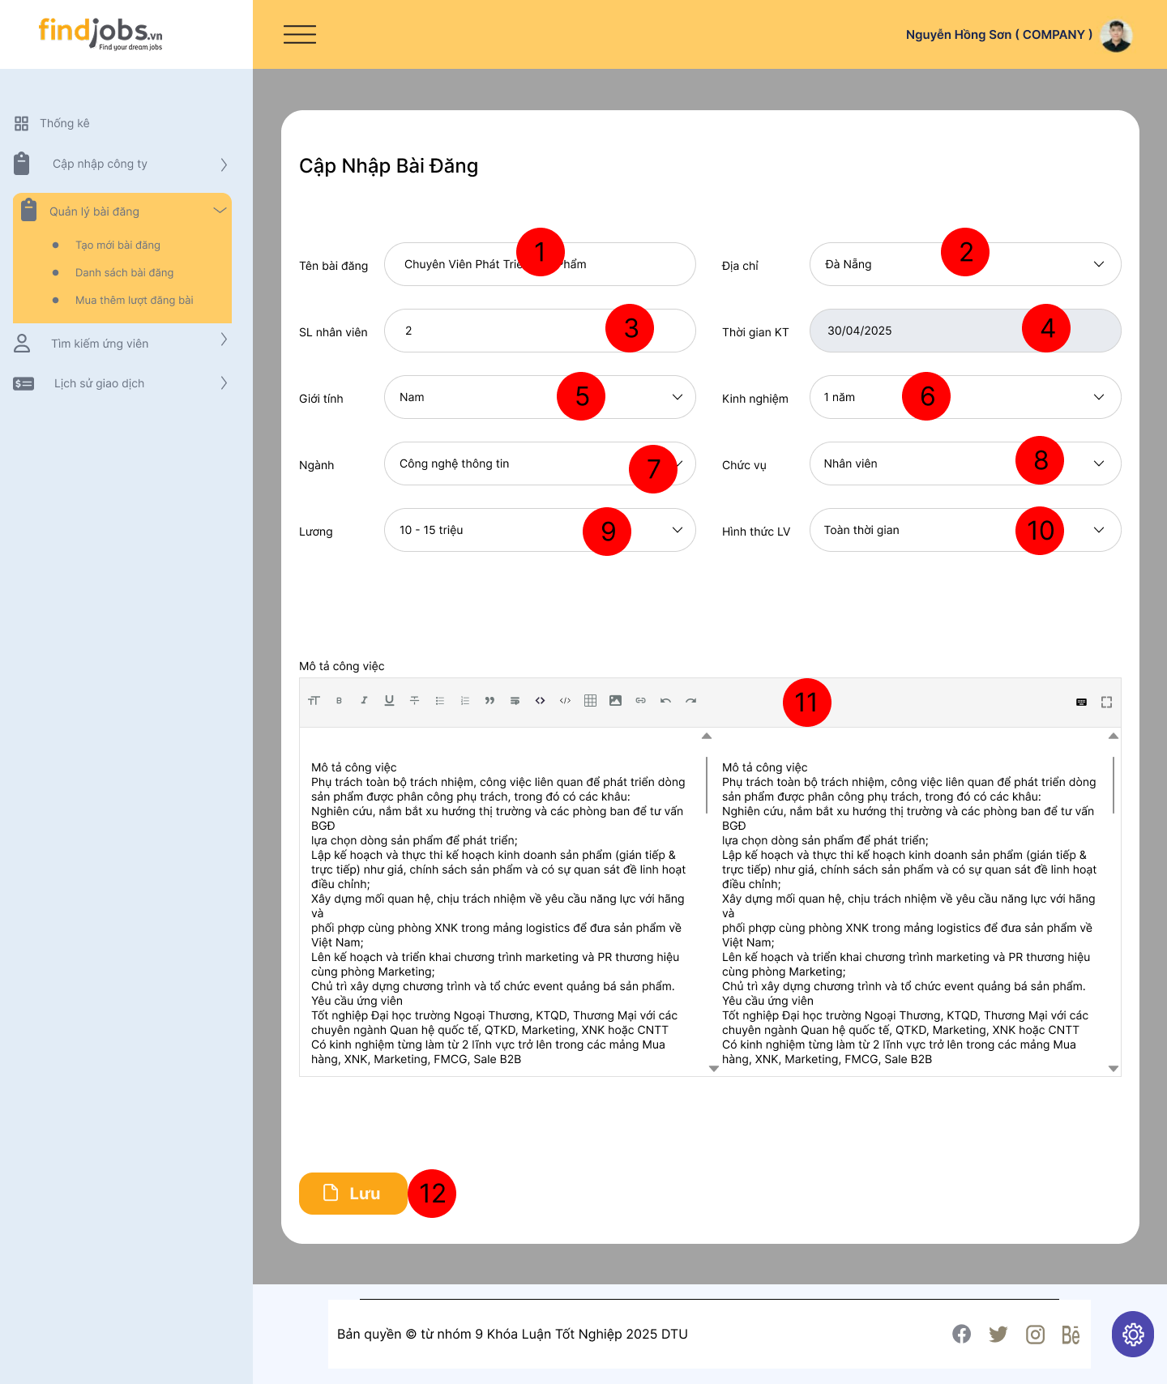

*Hình 3.47.49. Giao diện Quản lý bài đăng ( Cập nhập )*

**Đặc tả**

|  |  |  |  |
| --- | --- | --- | --- |
| **Mục** | **Kiểu** | **Dữ liệu** | **Mô tả** |
| 1 | Text box |  | Nhập tiêu đề cho bài đăng tuyển dụng |
| 2 | Text box |  | Nơi nhập địa chỉ muốn sửa đổi |
| 3 | Text box |  | Nơi nhập lại số nhân viên hiện có của công ty |
| 4 | Text box |  | Nơi hiển thị hạn bài đăng |
| 5 | Dropdown |  | Nơi chọn lại giới tính muốn tuyển |
| 6 | Dropdown |  | Nơi chọn lại **số năm kinh nghiệm yêu cầu** |
| 7 | Dropdown |  | Nơi chọn lại ngành muốn tuyển |
| 8 | Dropdown |  | Nơi chọn lại vị trí muốn tuyển |
| 9 | Dropdown |  | Nơi chọn lại mức lương đề xuất |
| 10 | Dropdown |  | Nơi chọn lại hình thức làm việc |
| 11 | Textarea |  | Nhập **mô tả công việc** chi tiết, bao gồm trách nhiệm, yêu cầu,... |
| 12 | Button |  | Bấm để lưu thông tin và cập nhập bài đăng |

## 3.48. Giao diện Mua lượt đăng bài viết

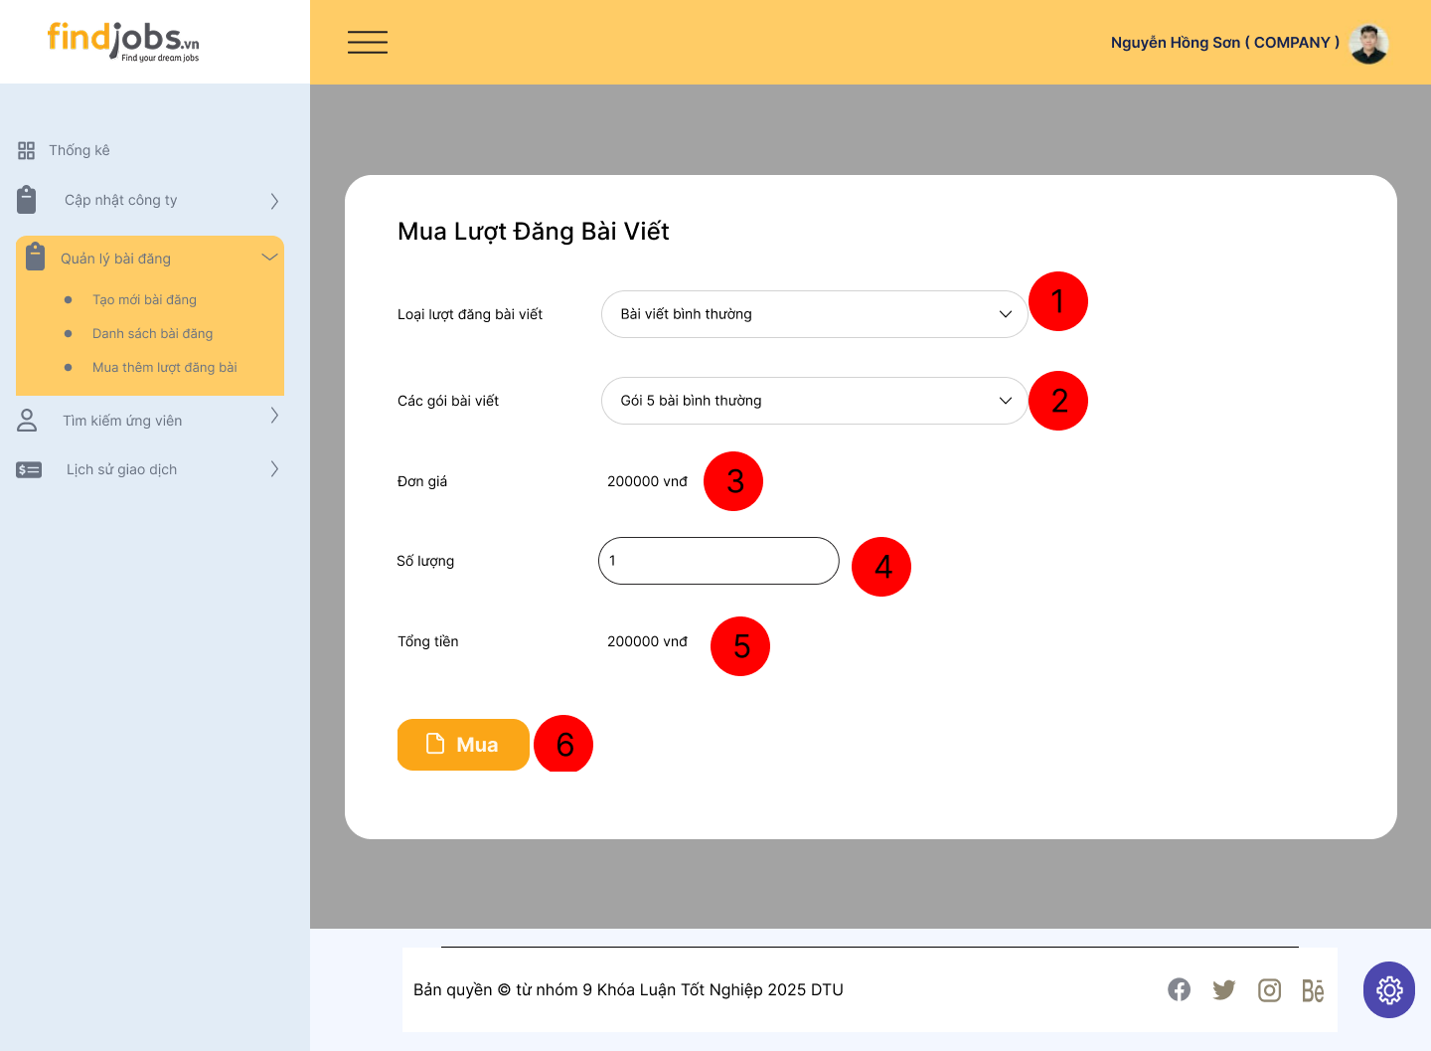

*Hình 3.48.50. Giao diện Mua lượt đăng bài viết*

**Đặc tả**

|  |  |  |  |
| --- | --- | --- | --- |
| **Mục** | **Kiểu** | **Dữ liệu** | **Mô tả** |
| 1 | Dropdown |  | Chọn loại bài đăng muốn mua thêm lượt (thường hoặc nổi bật) |
| 2 | Dropdown |  | Chọn gói bài viết cụ thể theo loại đã chọn ở trên |
| 3 | Label |  | Hiển thị đơn giá của gói bài viết đã chọn |
| 4 | Text box |  | Nhập số lượng gói muốn mua |
| 5 | Label |  | Hiển thị tổng số tiền cần thanh toán |
| 6 | Button |  | Nhấn để thực hiện giao dịch mua lượt đăng bài viết |

## 3.49. Giao diện Thanh toán PayPal

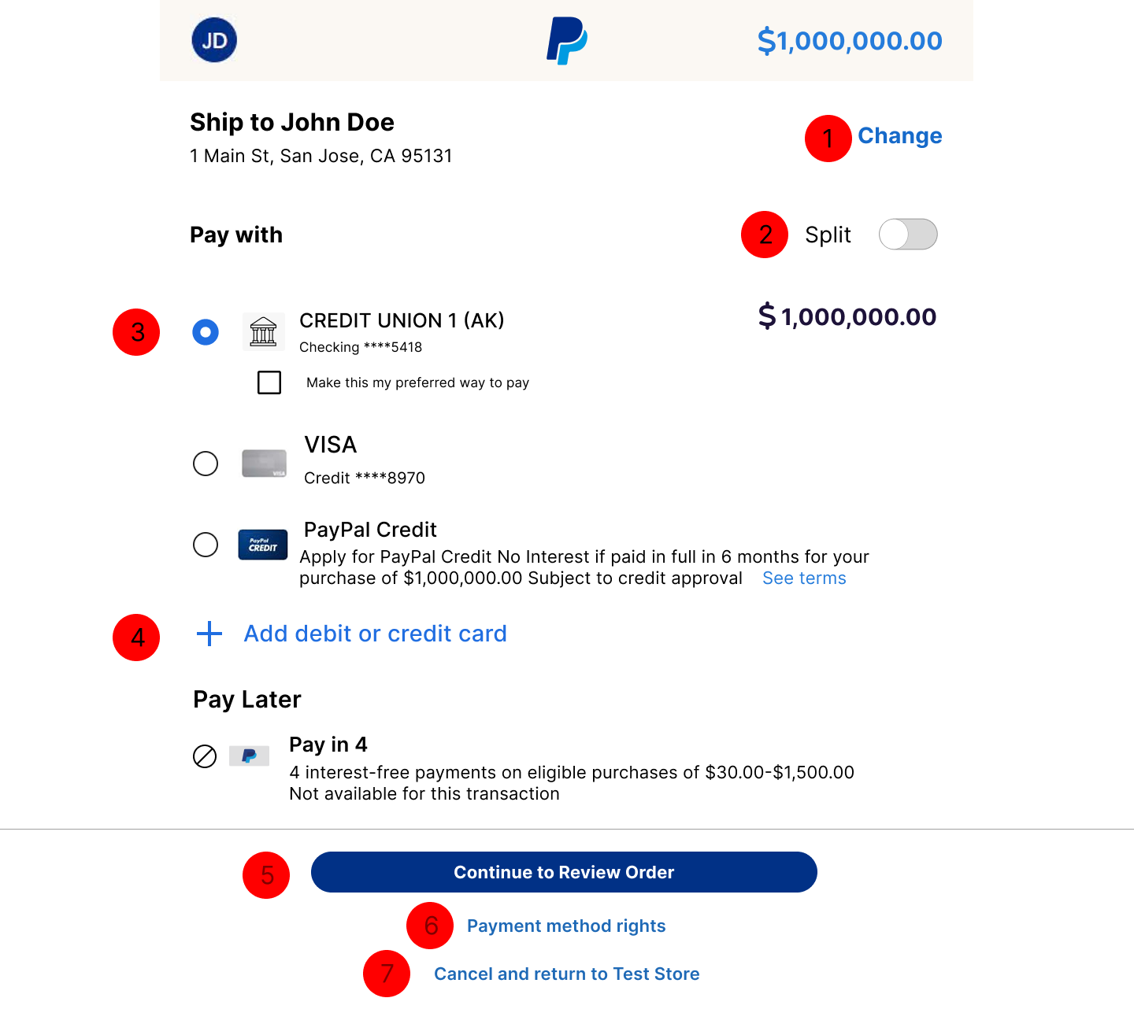

*Hình 3.49.51. Giao diện Thanh toán PayPal*

**Đặc tả**

|  |  |  |  |
| --- | --- | --- | --- |
| **Mục** | **Kiểu** | **Dữ liệu** | **Mô tả** |
| 1 | Link button |  | Nhấn để thay đổi thông tin người mua (địa chỉ, tên người mua, …) |
| 2 | Toggle button |  | Nhấn để chia hóa đơn |
| 3 | Radio button |  | Chọn phương thức thanh toán |
| 4 | Button |  | Thêm thẻ tín dụng hoặc thẻ ghi nợ để lựa chọn thanh toán |
| 5 | Button |  | Tiếp tục thanh toán |
| 6 | Link button |  | Nhấn vào sẽ hiển thị quyền của người dung đối với phương thức thanh toán |
| 7 | Link button |  | Nhấn vào sẽ tạm dừng việc thanh toán và trở về trang trước đó |

## 3.50. Giao diện Thanh toán thành công

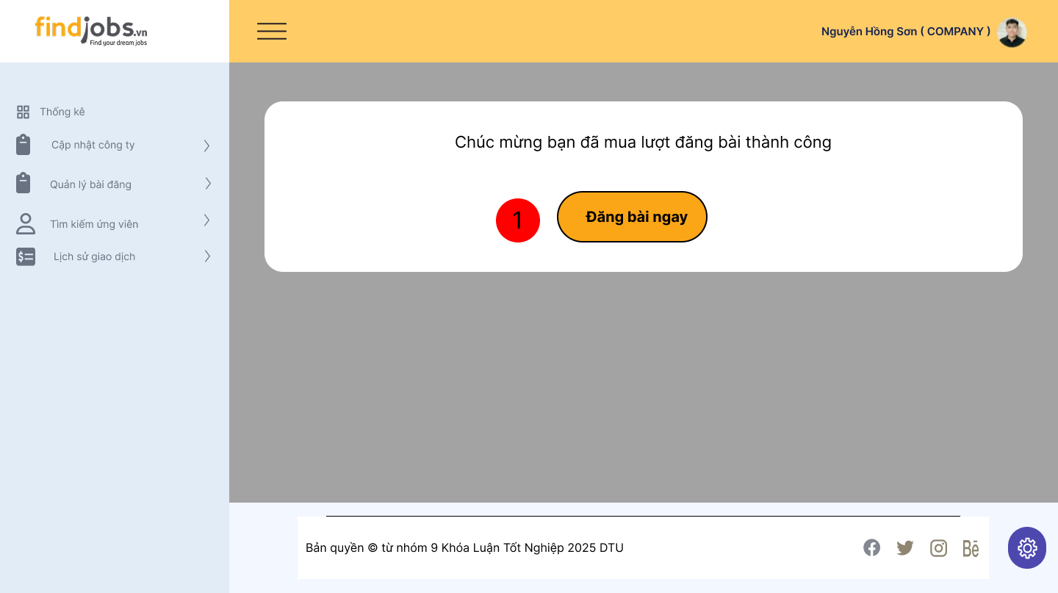

*Hình 3.50.52. Giao diện Thanh toán thành công*

**Đặc tả**

|  |  |  |  |
| --- | --- | --- | --- |
| **Mục** | **Kiểu** | **Dữ liệu** | **Mô tả** |
| 1 | Button |  | Nhấn để chuyển sang trang tạo mới bài đăng |

## 3.51. Giao diện Xem danh sách công ty

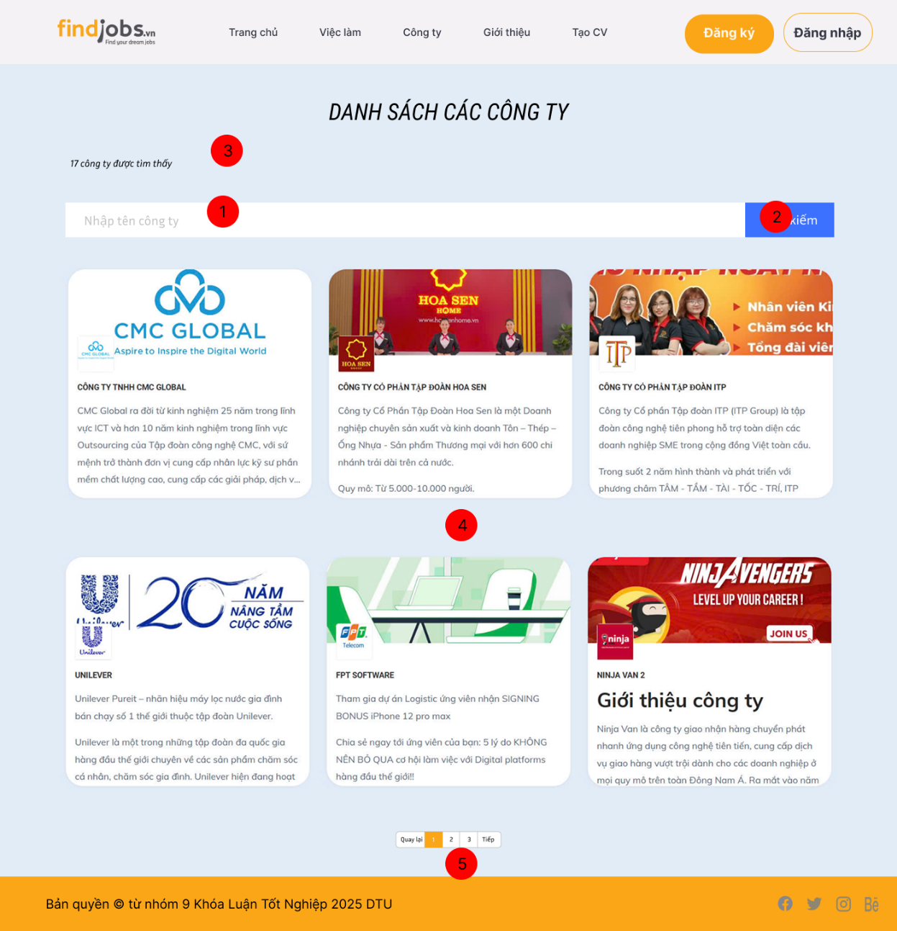

*Hình 3.51.53. Giao diện Xem danh sách công ty*

**Đặc tả**

|  |  |  |  |
| --- | --- | --- | --- |
| **Mục** | **Kiểu** | **Dữ liệu** | **Mô tả** |
| 1 | Label |  | Số công ty được tìm thấy |
| 2 | Text button |  | Nơi nhập công ty cần tìm kiếm |
| 3 | Button |  | Tìm kiếm công ty |
| 4 | Data table |  | Hiển thị danh sách các công ty được tìm thấy |
| 5 | Pagination |  | Chuyển trang sang trang tiếp theo, trang trước đó hoặc trang bất kỳ |

## 3.52. Giao diện Xem chi tiết công ty

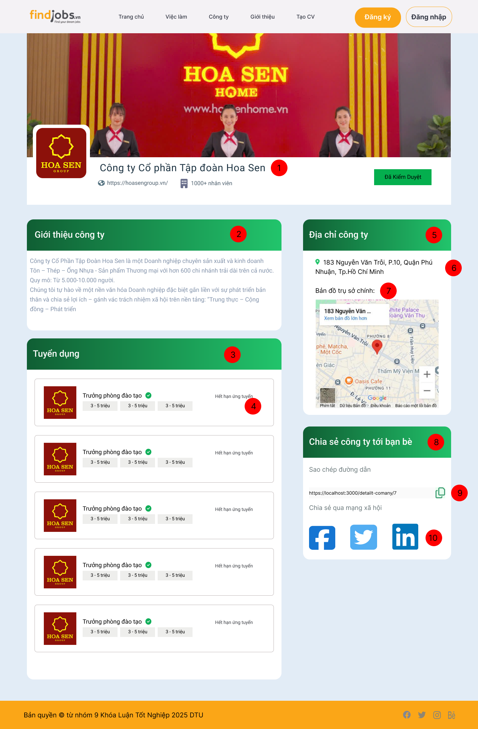

*Hình 3.52.54. Giao diện* Xem chi tiết công ty

**Đặc tả**

|  |  |  |  |
| --- | --- | --- | --- |
| **Mục** | **Kiểu** | **Dữ liệu** | **Mô tả** |
| 1 | Label |  | Hiển thị tên công ty, logo, link website, số lượng nhân viên và trạng thái duyệt |
| 2 | Label |  | Giới thiệu chi tiết về công ty (quy mô, lĩnh vực, tầm nhìn, sứ mệnh, giá trị cốt lõi) |
| 3 | Label |  | Hiển thị các mục tuyển dụng của công ty |
| 4 | Card |  | Hiển thị từng tin tuyển dụng (logo, tên vị trí, mức lương, thời gian đăng, trạng thái) |
| 5 | Label |  | Nơi hiển thị các thông tin địa chỉ công ty |
| 6 | Label |  | Tiêu đề phân khu nội dung bản đồ và địa chỉ công ty |
| 7 | Embedded Google Map (iframe) |  | Bản đồ tương tác với pin xác định vị trí công ty |
| 8 | Label |  | Hiển thị cách thức chia sẽ công ty đến với bạn bè |
| 9 | Button |  | Sao chép đường dẫn trang công ty vào clipboard |
| 10 | Icon Buttons |  | Nút chia sẻ qua các nền tảng mạng xã hội phổ biến |

## 3.53. Giao diện Xem danh sách các bài tuyển dụng

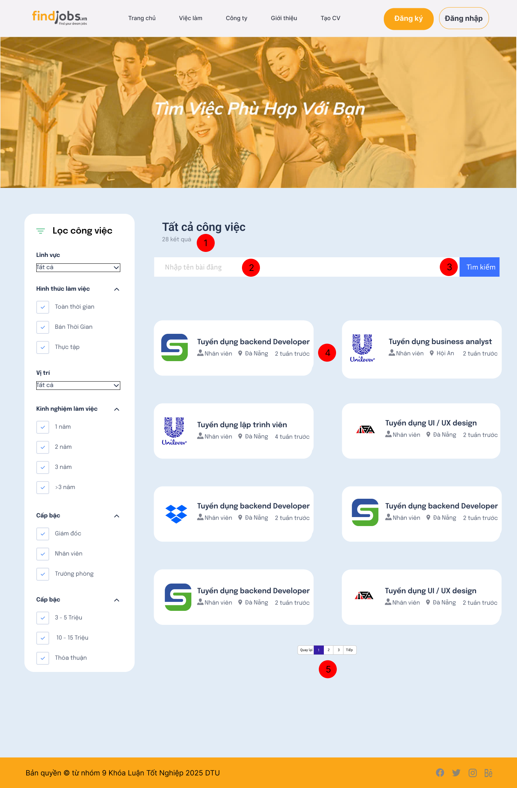

*Hình 3.53.55. Giao diện Xem danh sách các bài tuyển dụng*

**Đặc tả**

|  |  |  |  |
| --- | --- | --- | --- |
| **Mục** | **Kiểu** | **Dữ liệu** | **Mô tả** |
| 1 | Label |  | Hiển thị tổng số công việc được tìm thấy từ kết quả lọc/tìm kiếm |
| 2 | Input |  | Ô nhập để người dùng nhập tên công việc cần tìm |
| 3 | Button |  | Nút thực hiện tìm kiếm theo từ khóa đã nhập |
| 4 | Card list |  | Hiển thị từng công việc bao gồm logo công ty, tên bài đăng, loại việc làm, vị trí, thời gian đăng |
| 5 | Pagination |  | Cho phép người dùng chuyển trang khi có nhiều kết quả tìm kiếm |

## 3.54. Giao diện Nộp CV

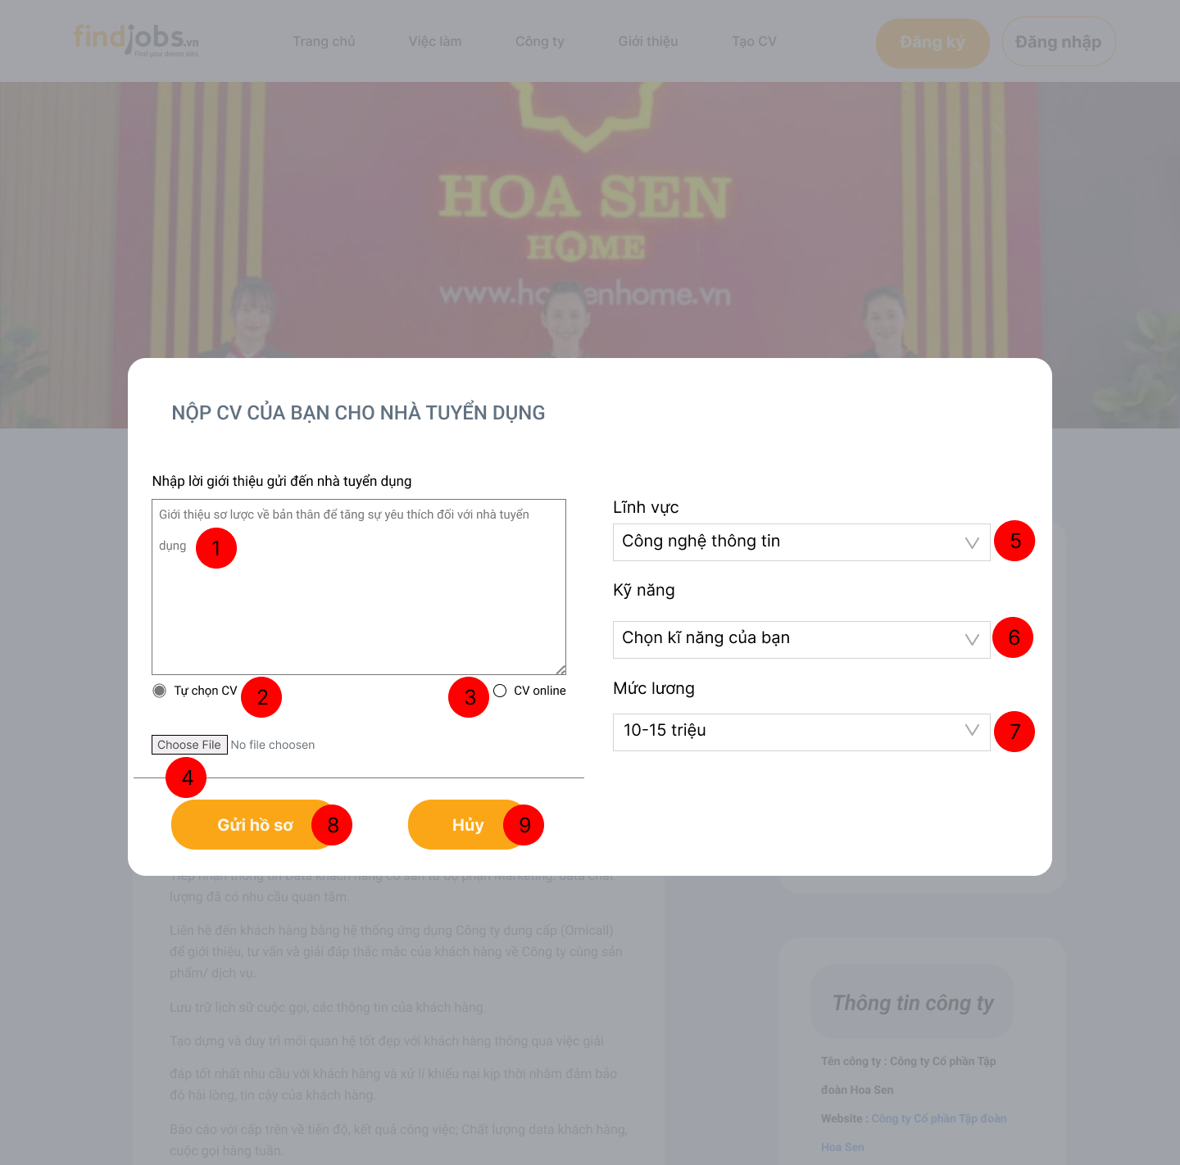

*Hình 3.54.56. Giao diện Nộp CV*

**Đặc tả**

|  |  |  |  |
| --- | --- | --- | --- |
| **Mục** | **Kiểu** | **Dữ liệu** | **Mô tả** |
| 1 | Textarea |  | Khung nhập lời giới thiệu gửi đến nhà tuyển dụng |
| 2 | Radio button |  | Chọn phương thức nộp CV bằng cách tải file từ máy tính |
| 3 | Radio button |  | Chọn sử dụng CV tạo qua trang myCV |
| 4 | File Upload |  | Cho phép người dùng tải tệp CV lên từ thiết bị |
| 5 | Dropdown |  | Chọn lĩnh vực của ứng viên |
| 6 | Dropdown |  | Chọn kỹ năng của ứng viên |
| 7 | Dropdown |  | Chọn mức lương mong muốn của ứng viên |
| 8 | Button |  | Gửi thông tin và CV đến nhà tuyển dụng |
| 9 | Button |  | Hủy thao tác, đóng popup |

## 3.55. Giao diện Quản lý thông tin cá nhân

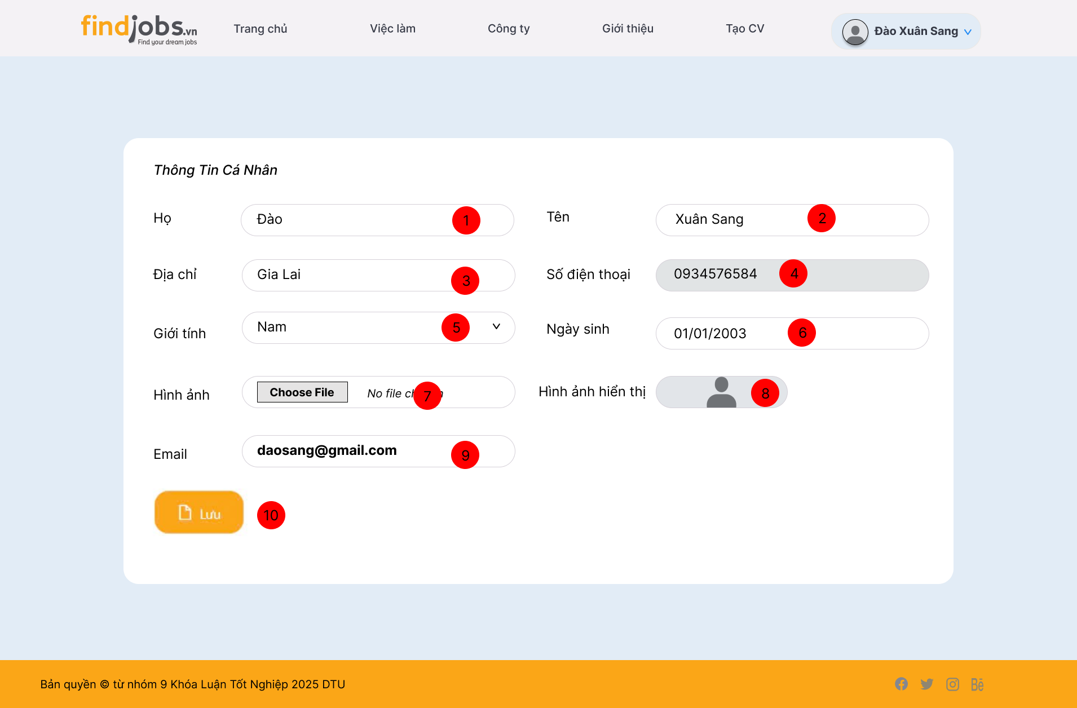

*Hình 3.55.57. Giao diện Quản lý thông tin cá nhân*

**Đặc tả**

|  |  |  |  |
| --- | --- | --- | --- |
| **Mục** | **Kiểu** | **Dữ liệu** | **Mô tả** |
| 1 | Text box |  | Nơi nhập họ |
| 2 | Text box |  | Nơi nhập tên |
| 3 | Text box |  | Nơi nhập địa chỉ |
| 4 | Label |  | Hiển thị số điện thoại |
| 5 | Dropdown |  | Chọn giới tính |
| 6 | Date/Time Picker |  | Chọn ngày sinh |
| 7 | Upload button |  | Chọn ảnh đại diện |
| 8 | Image |  | Hiển thị hình ảnh người dùng |
| 9 | Text box |  | Nơi nhập Email |
| 10 | Button |  | Lưu thông tin người dùng |

## 3.56. Giao diện Cài đặt thông tin nâng cao

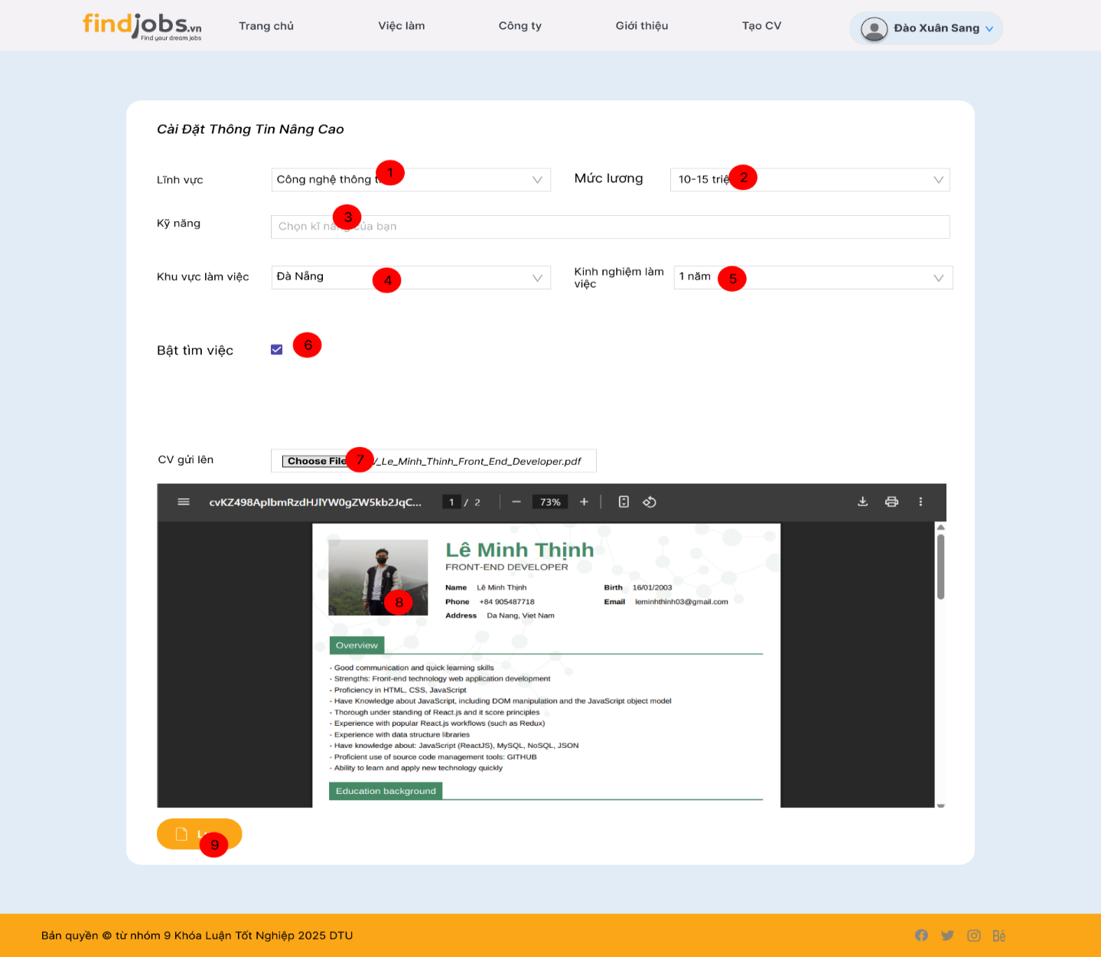

*Hình 3.56.58. Cài đặt thông tin nâng cao*

**Đặc tả**

|  |  |  |  |
| --- | --- | --- | --- |
| **Mục** | **Kiểu** | **Dữ liệu** | **Mô tả** |
| 1 | Text box |  | Nơi nhập lĩnh vực |
| 2 | Text box |  | Nơi nhập mức lương |
| 3 | Label |  | Hiển thị kĩ năng của người ứng tuyển |
| 4 | Text box |  | Nơi nhập khu vực làm việc |
| 5 | Text box |  | Nơi nhập kinh nghiệm làm việc |
| 6 | Radio button |  | Chọn bật tính năng tìm việc |
| 7 | Upload button |  | Chọn CV để tải lên |
| 8 | File Preview |  | Hiển thị CV |
| 9 | Button |  | Lưu thông tin CV |

## 3.57. Giao diện Xem danh sách CV đã nộp

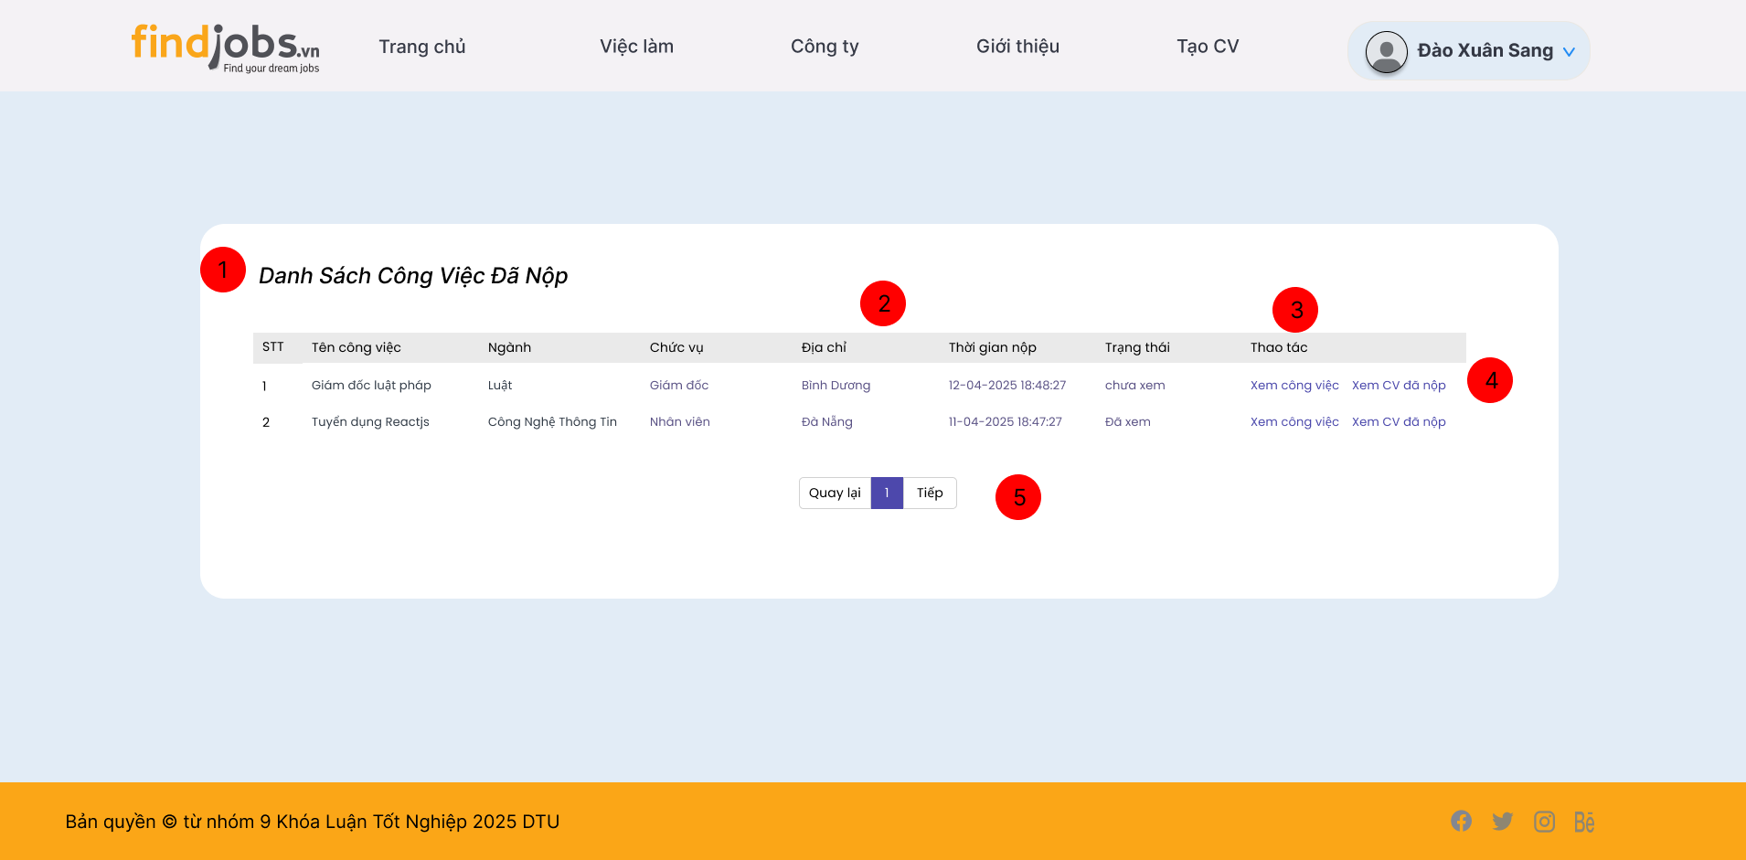

*Hình 3.57.59. Giao diện Xem danh sách CV đã nộp*

**Đặc tả**

|  |  |  |  |
| --- | --- | --- | --- |
| **Mục** | **Kiểu** | **Dữ liệu** | **Mô tả** |
| 1 | Label |  | Hiển thị tiêu đề tổng quan |
| 2 | Table |  | Hiển thị thông tin danh sách các công việc đã ứng tuyển |
| 3 | Link Button |  | Nhấp để chuyển hướng đến trang chi tiết tin tuyển dụng đã ứng tuyển |
| 4 | Link Button |  | Nhấn để chuyển hướng đến trang xem CV đã nộp bao gồm lời giới thiệu và file CV đã nộp |
| 5 | Pagination |  | Chuyển trang sang trang tiếp theo, trang trước đó hoặc trang bất kỳ |

## 3.58. Giao diện Tìm kiếm



*Hình 3.58.60. Giao diện Tìm kiếm*

**Đặc tả**

|  |  |  |  |
| --- | --- | --- | --- |
| **Mục** | **Kiểu** | **Dữ liệu** | **Mô tả** |
| 1 | Text box |  | Nơi nhập thông tin cần tìm kiếm |
| 2 | Button |  | Tìm kiếm thông tin đã nhập |

## 3.59. Giao diện Lọc

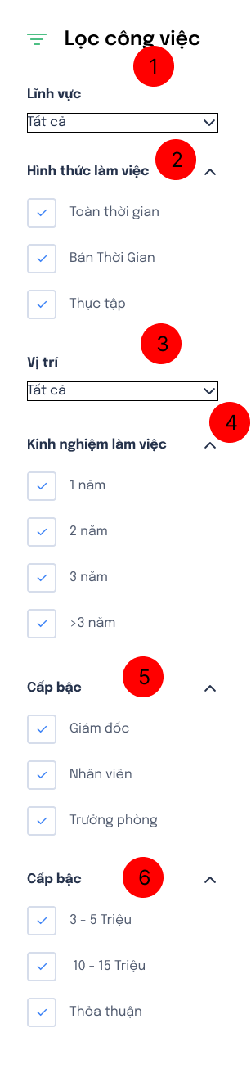

*Hình 3.59.61. Giao diện Lọc*

**Đặc tả**

|  |  |  |  |
| --- | --- | --- | --- |
| **Mục** | **Kiểu** | **Dữ liệu** | **Mô tả** |
| 1 | Dropdown |  | Chọn Lĩnh vực |
| 2 | Radio Button |  | Chọn Hình thức làm việc |
| 3 | Dropdown |  | Chọn Vị trí |
| 4 | Radio Button |  | Chọn kinh nghiệm làm việc |
| 5 | Radio Button |  | Chọn Cập bậc |
| 6 | Radio Button |  | Chọn Lương bổng |

## 3.60. Giao diện AI chatbot

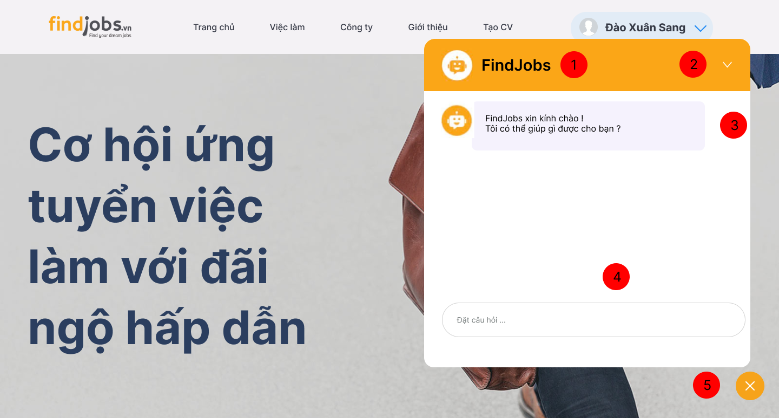

*Hình 3.60.62. Giao diện AI chatbot*

**Đặc tả**

|  |  |  |  |
| --- | --- | --- | --- |
| **Mục** | **Kiểu** | **Dữ liệu** | **Mô tả** |
| 1 | Label |  | Hiển thị tiêu đề chatbot |
| 2 | Button |  | Nút thu gọn hộp thoại |
| 3 | Text |  | Hiển thị lời chào từ chatbot khi người dùng truy cập.tuyển dụng đã ứng tuyển |
| 4 | Textbox |  | Người dùng nhập câu hỏi, thông tin cần hỗ trợ vào đây. Nhấn Enter hoặc icon gửi để gửi tin nhắn. |
| 5 | Button |  | Nhấn để đóng của sổ chat |

## 3.61. Giao diện Đổi mật khẩu

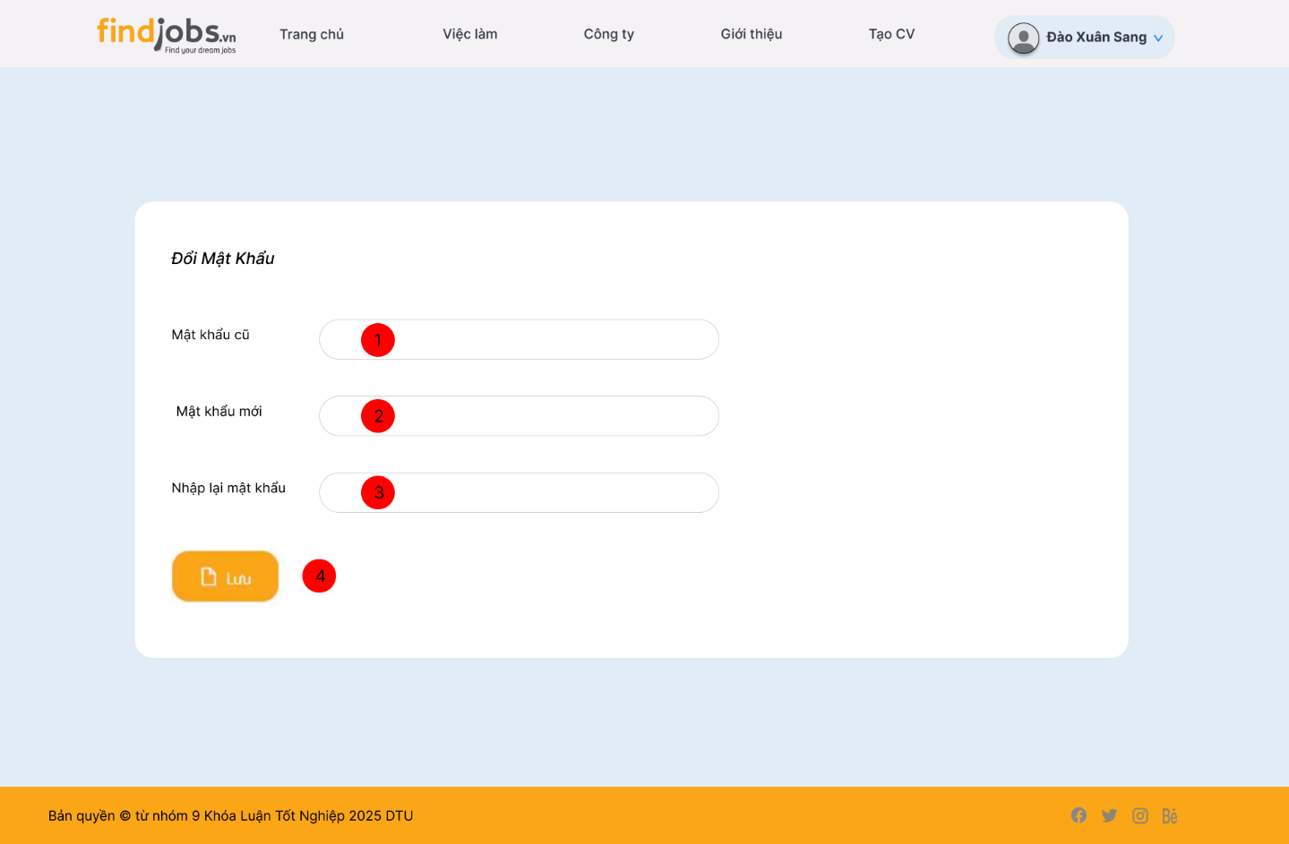

*Hình 3.61.63. Giao diện Đổi mật khẩu*

**Đặc tả**

|  |  |  |  |
| --- | --- | --- | --- |
| **Mục** | **Kiểu** | **Dữ liệu** | **Mô tả** |
| 1 | Text box |  | Nơi nhập mật khẩu cũ |
| 2 | Text box |  | Nơi nhập mật khẩu mới |
| 3 | Text box |  | Nơi nhập lại mật khẩu |
| 4 | Button |  | Lưu mật khẩu vừa thay đổi |

## 3.62. Giao diện Mua lượt xem ứng viên

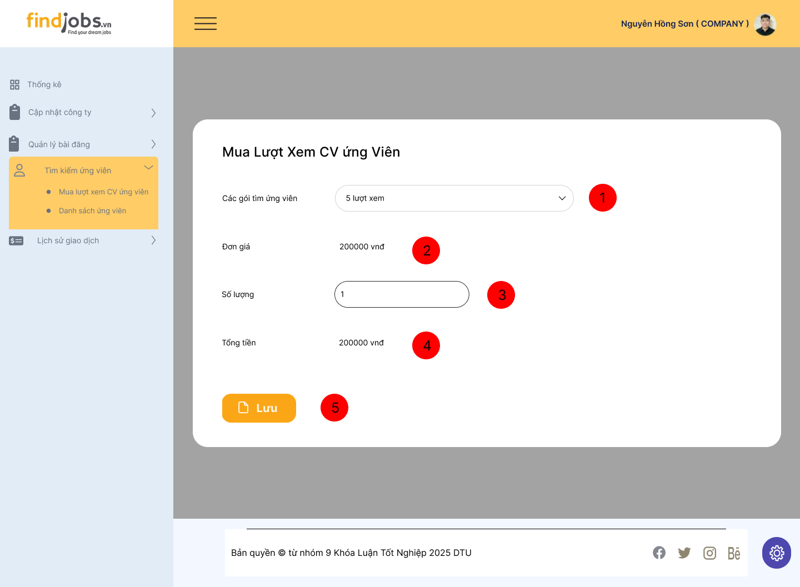

*Hình 3.62.64. Giao diện Mua lượt xem ứng viên*

**Đặc tả**

|  |  |  |  |
| --- | --- | --- | --- |
| **Mục** | **Kiểu** | **Dữ liệu** | **Mô tả** |
| 1 | Dropdown |  | Chọn gói tìm ứng viên muốn mua |
| 2 | Label |  | Hiển thị đơn giá của gói đã chọn |
| 3 | Dropdown |  | Chọn số lượng gói muốn mua |
| 4 | Label |  | Hiển thị tổng số tiền cần thanh toán |
| 5 | Button |  | Nhấn để xác nhận thực hiện giao dịch |

## 3.63. Giao diện Tìm kiếm ứng viên

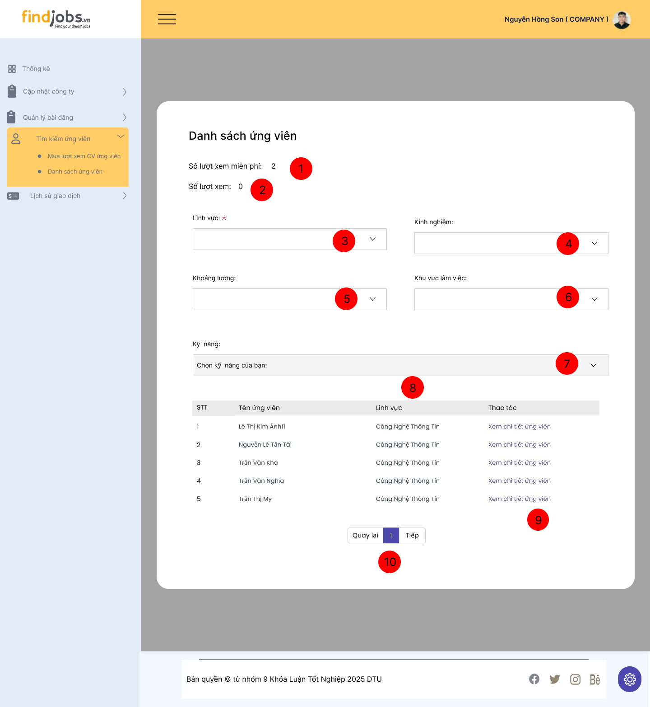

*Hình 3.63.65. Giao diện Tìm kiếm ứng viên*

**Đặc tả**

|  |  |  |  |
| --- | --- | --- | --- |
| **Mục** | **Kiểu** | **Dữ liệu** | **Mô tả** |
| 1 | Label |  | Hiển thị số lượt xem thông tin ứng viên miễn phí còn lại |
| 2 | Label |  | Hiển thị số lượt xem thông tin ứng viên còn lại |
| 3 | Dropdown |  | Chọn lĩnh vực |
| 4 | Dropdown |  | Chọn kinh nghiệm |
| 5 | Dropdown |  | Chọn khoảng lương |
| 6 | Dropdown |  | Chọn khu vực làm việc |
| 7 | Dropdown |  | Chọn kỹ năng |
| 8 | Data table |  | Hiển thị danh sách ứng viên đáp ứng các điều kiện |
| 9 | Link button |  | Xem thông tin chi tiết của ứng viên |
| 10 | Pagination |  | Chuyển trang sang trang tiếp theo, trang trước đó hoặc trang bất kỳ |

## 3.64. Giao diện Thông tin chi tiết ứng viên

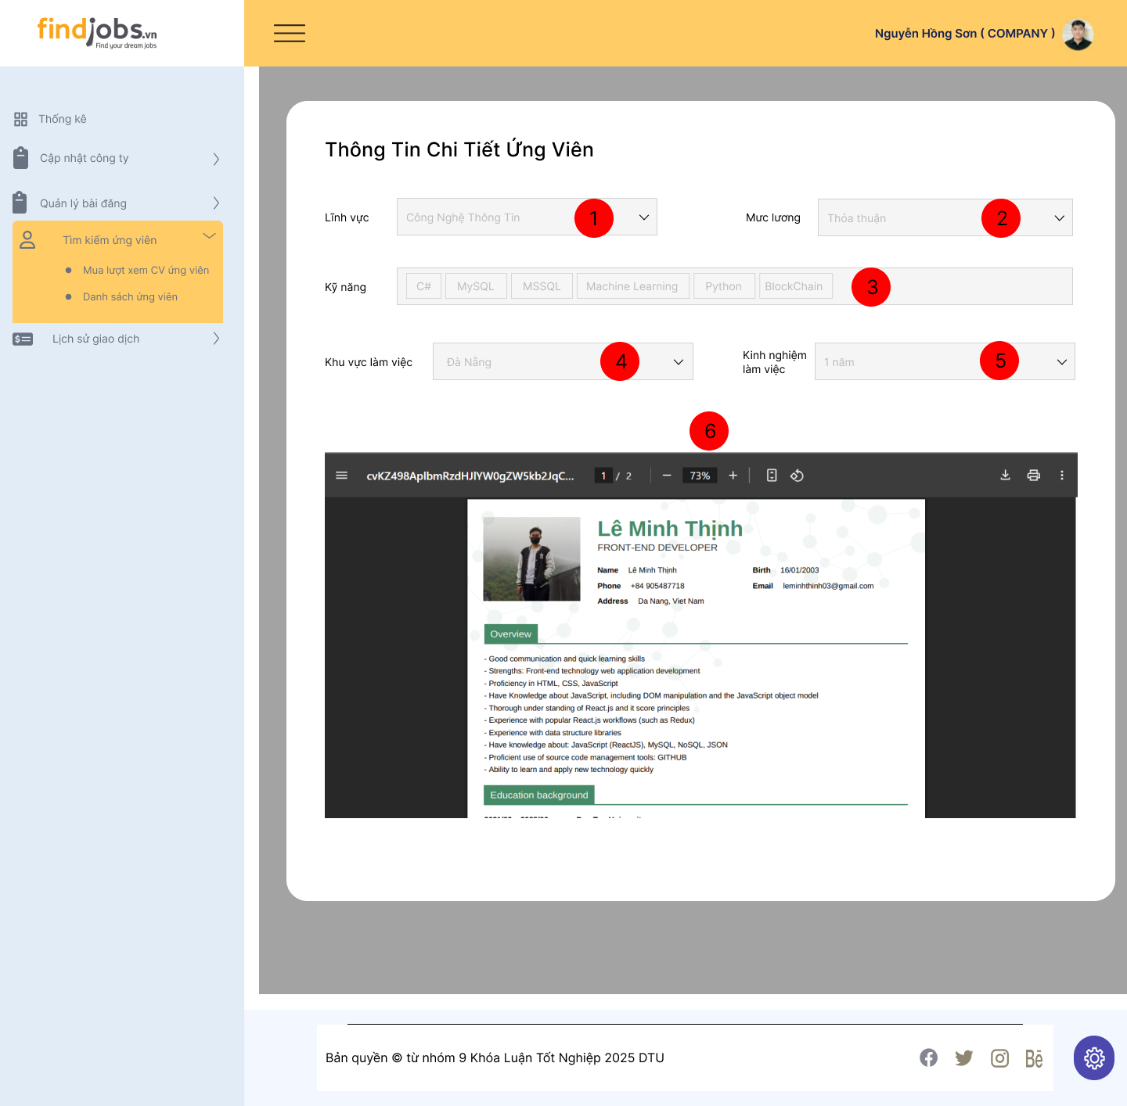

*Hình 3.64.66. Giao diện Thông tin chi tiết ứng viên*

**Đặc tả**

|  |  |  |  |
| --- | --- | --- | --- |
| **Mục** | **Kiểu** | **Dữ liệu** | **Mô tả** |
| 1 | Dropdown |  | Hiển thị thông tin lĩnh vực |
| 2 | Dropdown |  | Hiển thị thông tin mức lương |
| 3 | Textbox |  | Hiển thị thông tin kỹ năng |
| 4 | Dropdown |  | Hiển thị thông tin khu vực làm việc |
| 5 | Dropdown |  | Hiển thị thông tin kinh nghiệm làm việc |
| 6 | File Preview |  | Hiển thị CV của ứng viên |

## 3.65. Giao diện Lịch sử thanh toán các gói bài đăng

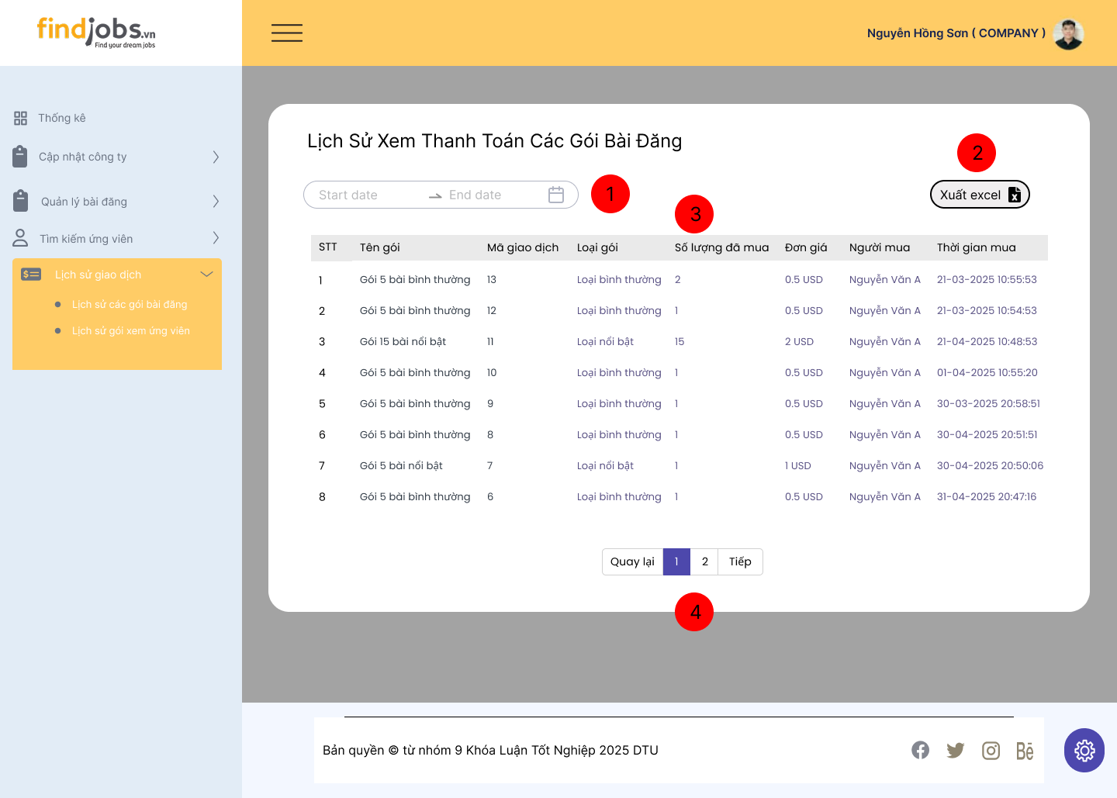

*Hình 3.65.67. Giao diện Lịch sử thanh toán các gói bài đăng*

**Đặc tả**

|  |  |  |  |
| --- | --- | --- | --- |
| **Mục** | **Kiểu** | **Dữ liệu** | **Mô tả** |
| 1 | Date Picker |  | Chọn khoảng thời gian để lọc dữ liệu bảng lịch sử thanh toán các gói bài đăng |
| 2 | Button |  | Cho phép người dùng tải về lịch sử thanh toán dưới dạng file Excel |
| 3 | Data table |  | Hiển thị thông tin chi tiết về các gói bài đăng đã mua |
| 4 | Pagination |  | Chuyển trang sang trang tiếp theo, trang trước đó hoặc trang bất kỳ |

## 3.66. Giao diện Lịch sử thanh toán các gói xem ứng viên

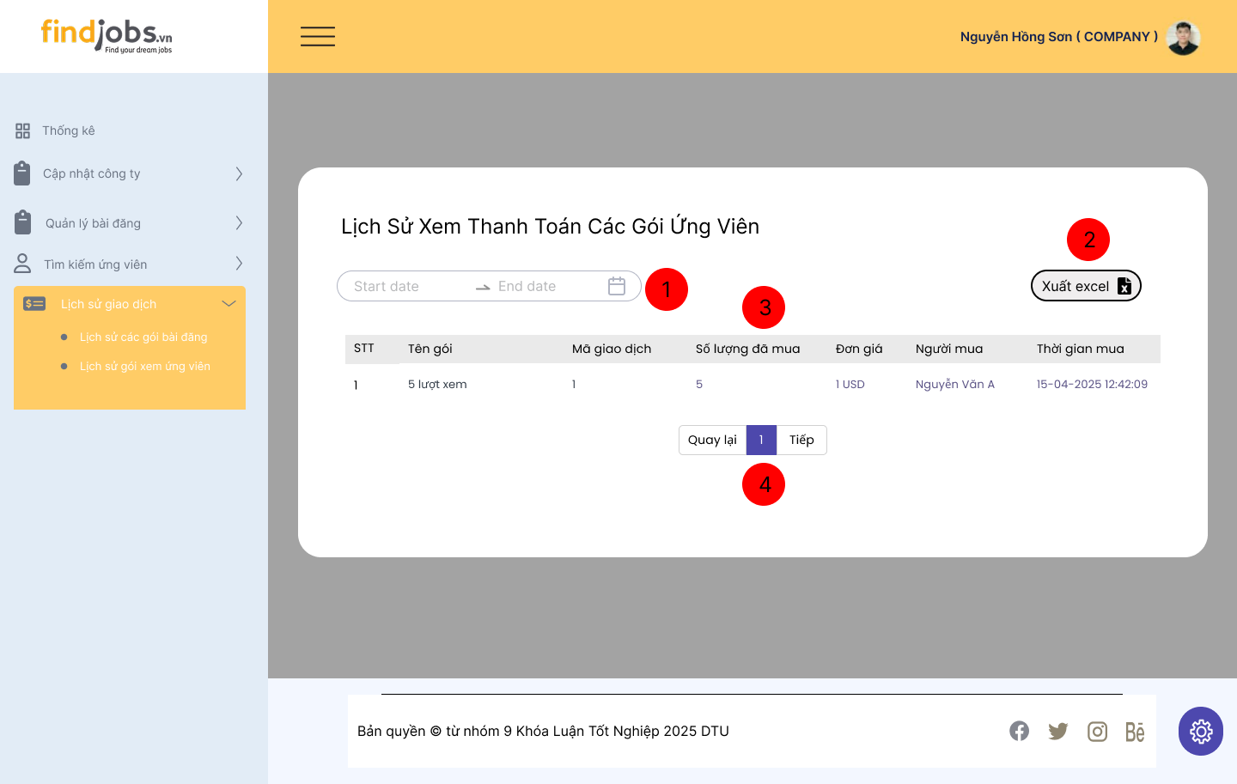

*Hình 3.66.68. Giao diện Lịch sử thanh toán các gói xem ứng viên*

**Đặc tả**

|  |  |  |  |
| --- | --- | --- | --- |
| **Mục** | **Kiểu** | **Dữ liệu** | **Mô tả** |
| 1 | Date Picker |  | Chọn khoảng thời gian để lọc dữ liệu bảng lịch sử thanh toán các gói ứng viên |
| 2 | Button |  | Cho phép người dùng tải về lịch sử thanh toán dưới dạng file Excel |
| 3 | Data table |  | Hiển thị thông tin chi tiết về các gói xem ứng viên đã mua |
| 4 | Pagination |  | Chuyển trang sang trang tiếp theo, trang trước đó hoặc trang bất kỳ |

## 3.67. Giao diện Thống kê danh sách các bài đăng

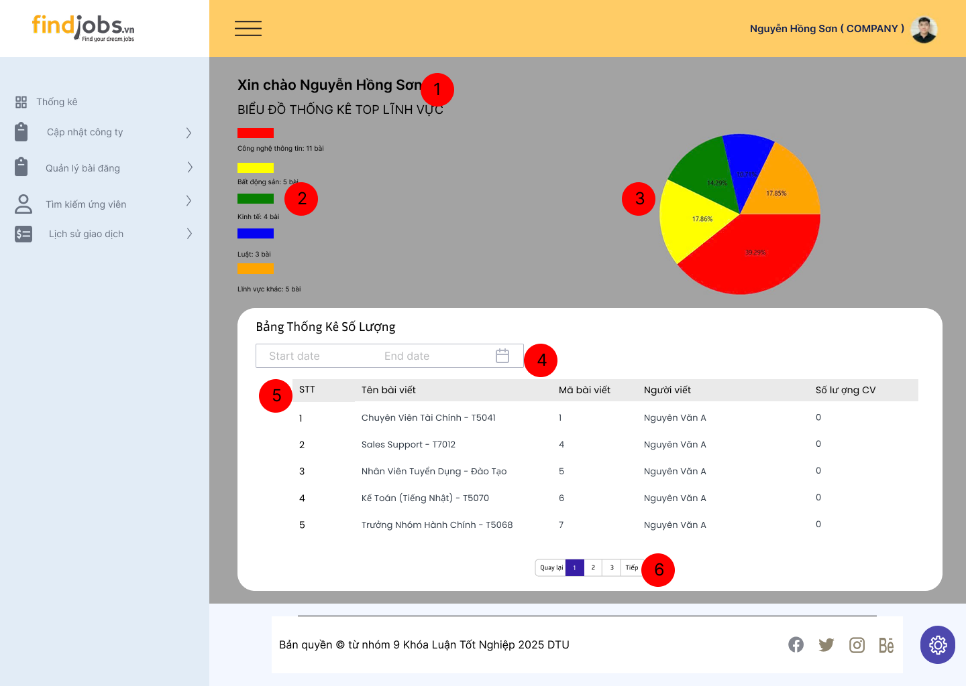

*Hình 3.67.69. Giao diện Lịch sử thanh toán các gói xem ứng viên*

**Đặc tả**

|  |  |  |  |
| --- | --- | --- | --- |
| **Mục** | **Kiểu** | **Dữ liệu** | **Mô tả** |
| 1 | Label |  | Hiển thị lời chào Nhà tuyển dụng |
| 2 | Legend |  | Chú thích hiển thị danh sách các lĩnh vực kèm theo màu sắc đại diện trong biểu đồ tròn. Mỗi màu sắc tương ứng với một lĩnh vực cụ thể |
| 3 | Pie Chart |  | Biểu đồ tròn hiển thị tỷ lệ phần trăm của các lĩnh vực trong hệ thống dựa trên số lượng bài đăng |
| 4 | Date Picker |  | Cho phép người dùng chọn khoảng thời gian để xem dữ liệu thống kê |
| 5 | Table |  | Hiển thị thông tin chi tiết về các bài đăng và số lượng cv. |
| 6 | Pagination |  | Chuyển trang sang trang tiếp theo, trang trước đó hoặc trang bất kỳ |

# 4. CƠ SỞ DỮ LIỆU

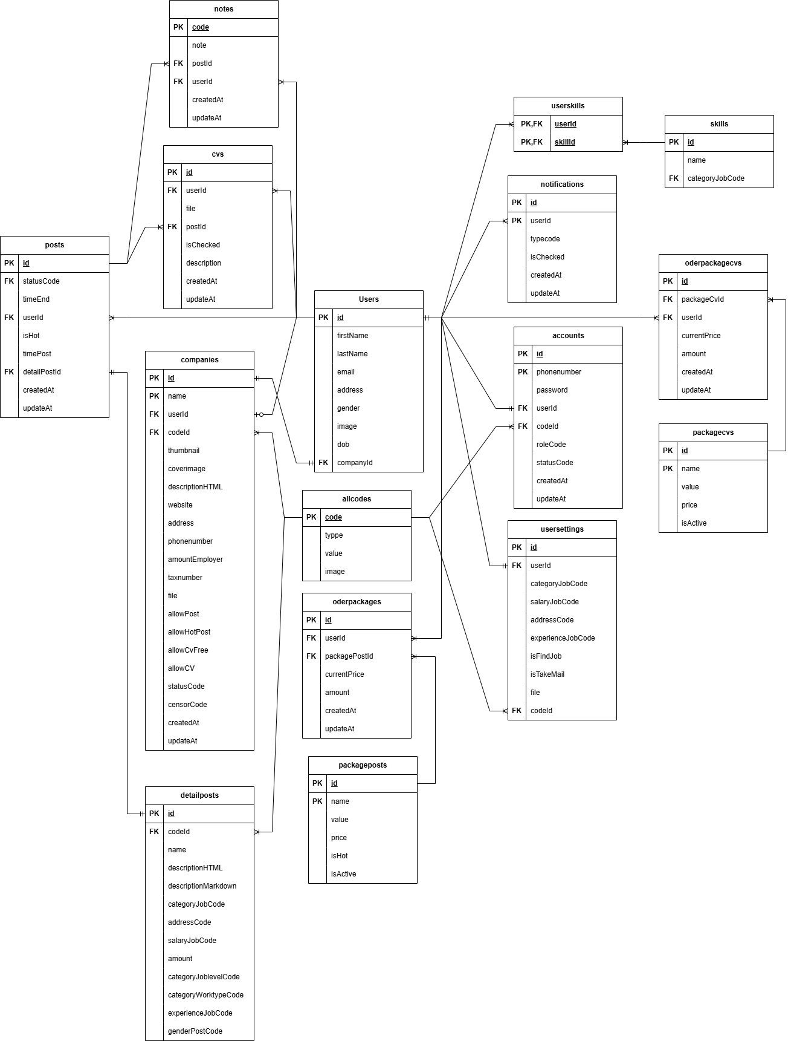

# 5. DEMO CHƯƠNG TRÌNH

## 5.1. Định hướng giải quyết bài toán

* Phía khách vãng lai : đăng ký, xem danh sách các bài tuyển dụng, xem danh sách công ty, AI chatbot, tìm kiếm, lọc
* Phía Người ứng tuyển : đăng nhập, xem danh sách các bài tuyển dụng, xem danh sách công ty, quản lý thông tin cá nhân, cài đặt thông tin nâng cao, xem danh sách công việc đã nộp, đổi mật khẩu, nộp CV, ai chatbot, tìm kiếm, lọc
* Phía Nhà tuyển dụng : đăng ký, đăng nhập, tạo mới công ty, quản lý thông tin cá nhân, đổi mật khẩu, quản lý thông tin công ty, quản lý bài đăng, thống kê, thanh toán paypal, tìm kiếm, xem lịch sử giao dịch,
* Phía Admin : đăng nhập, quản lý thông tin, đổi mật khẩu, báo cáo thống kê, quản lý người dùng, quản lý loại công việc, quản lý kĩ năng, quản lý cấp bậc, quản lý hình thức làm việc, quản lý khoảng lương, quản lý kinh nghiệm làm việc, quản lý gói bài đăng, quản lý gói xem ứng viên, quản lý danh sách công ty, quản lý bài đăng, tìm kiếm,

## 5.2. Hoàn thiện ứng dụng

## 5.2.1. Giao diện đăng ký

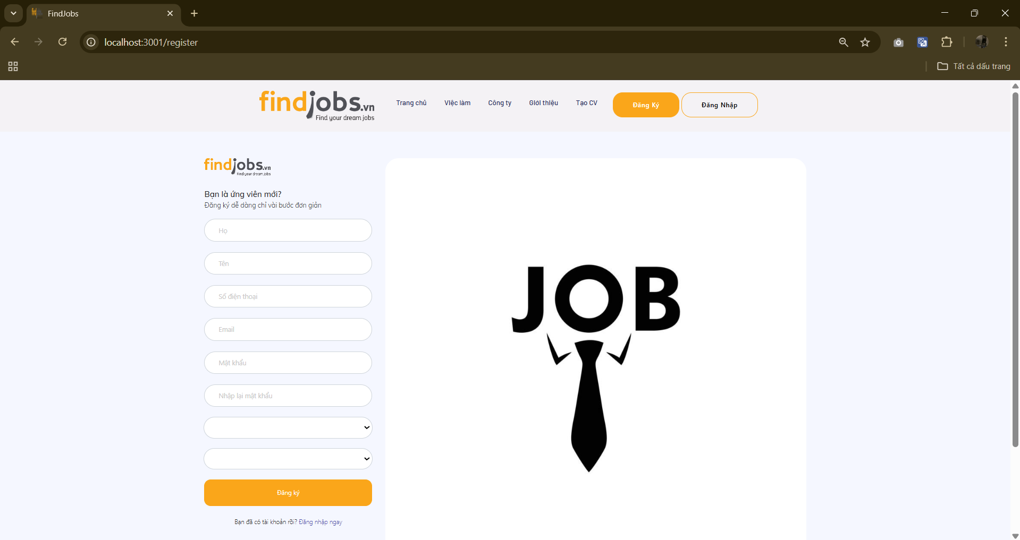

*Hình 5.2.1.70. Giao diện trang đăng ký*

# 6. KẾT LUẬN

Thời gian vừa qua là một thử thách lớn cho bản thân của mỗi cá nhân trong quá trình thực hiện khóa luận tốt nghiệp. Nhưng may mắn thay nhóm đã có cơ duyên gặp nhau, cùng bắt tay xây dựng ứng dụng nhằm vận dụng kiến thức đã học tập và nghiên cứu. Quãng thời gian dù không nhiều nhưng đem đến nhiều cung bậc cảm xúc và trải nghiệm tuyệt vời song hành với thử thách cam go. Điều đó giúp tập thể nhóm nói chung và bản thân mỗi sinh viên nói riêng rèn luyện được kỹ năng giải quyết vấn đề, chia nhỏ công việc, lên lịch trình, phân bố thời gian cụ thể...Dù đã cố gắng hết sức nhưng chắc chắn vẫn còn những điểm chưa thật sự hoàn thiện. Một cách khách quan khóa luận đã đạt được những kết quả bước đầu như sau:

**Những công việc đã làm :**

* Xây dựng được đa phần các chức năng cần thiết của hệ thống đã mô tả
* Giao diện website thân thiện, đẹp mắt cho người sử dụng.
* Thành công trong việc nghiên cứu sử dụng công nghệ mới để phát triển dự án.
* Hoàn thành dự án đúng thời gian quy định.
* Tuy vậy cần khắc phục những vấn đề.

**Hạn chế :**

* Do thiếu kinh nghiệm thực tế nên việc phân tích cơ sở dữ liệu gặp nhiều khó khăn, vẫn chưa tối ưu nhất đối với CSDL của hệ thống.

**Hướng phát triển :**

* Tiếp tục nghiên cứu về framework Express.js của Node.js và React.js để có những kiến thức mới có thể nâng cao kiến thức và hoàn thiện website ở mức độ cao hơn.